选择性必修3 《有机化学基础》
本书为人教版、版次为2022年7月第3次印刷
第一章 有机化合物的结构特点与研究方法
1.P7 有机反应活性部位
由于不同的成键原子间电负性的差异，共用电子对会发生偏移。偏移的程度越大，共价键极性越强，在反应中越容易发生断裂。因此有机化合物的官能团及其邻近的化学键往往是发生化学反应的活性部位。
同学们注意，有机化合物发生反应的活性部分一般为官能团。如碳碳双键、碳碳三键、—OH、碳卤键、—CHO、酮羰基、—COOH、—COOR、—CONH₂等及它们的α-H。
真题链接1.（2024北京卷节选）除草剂苯嘧磺草胺的中间体M合成路线如图。
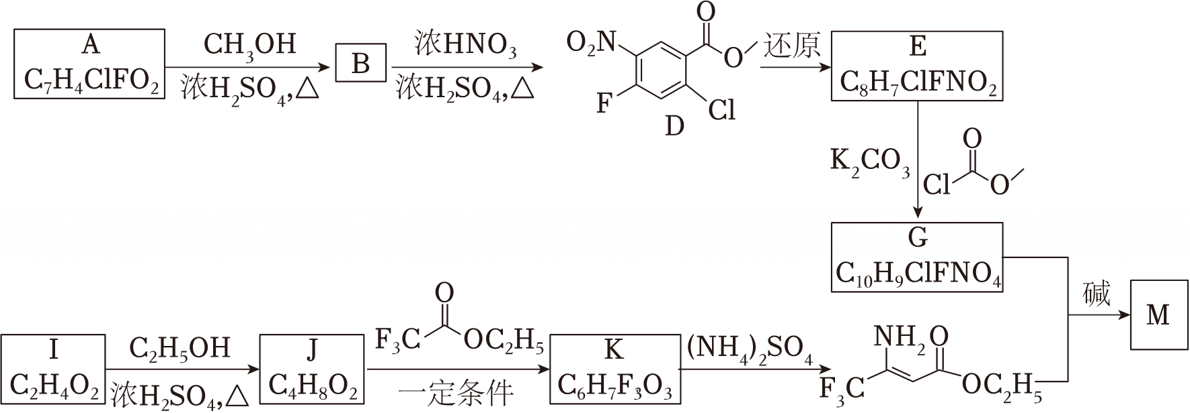
（4）已知：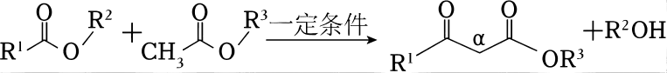
①K的结构简式是 。
②判断并解释K中氟原子对α—H的活泼性的影响 。
【答案】（4）①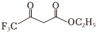；
②增强其活泼性，因为氟原子为吸电子基团，增大α-H（即相邻C—H键）的极性；
解析：（4）①根据已知反应可知，酯基的α-H与另一分子的酯基发生取代反应，F₃CCOOC₂H₅中左侧不存在α-H，则F₃CCOOC₂H₅与CH₃COOC₂H₅反应生成K为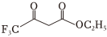，故答案为：；
②氟原子为吸电子基团，降低相连碳原子的电子云密度，使碳原子的电正性增加，有利于增强α—H的活泼性，故答案为：增强其活泼性，因为氟原子为吸电子基团，降低相连碳原子的电子云密度，使碳原子的电正性增加；
2.（2025安徽卷节选）有机化合物C和F是制造特种工程塑料的两种重要单体，均可以苯为起始原料按下列路线合成（部分反应步骤和条件略去）：
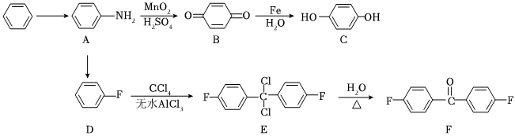
回答下列问题：
（6）制备PESEK反应中，单体之一选用芳香族氟化物F，而未选用对应的氯化物，可能的原因是 。
【答案】（6）F的电负性比Cl大，C—F键极性更大，易断裂，有利于PESEK的缩聚生成；
解析：由合成路线图可知，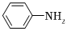被MnO₂、H₂SO₄氧化生成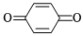、（NH₄）₂SO₄和MnSO₄，被Fe、H₂O还原为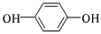；发生取代反应生成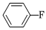，在AlCl₃催化下与CCl₄反应生成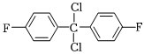，先发生水解反应再失水得到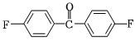，以此分析解答。
（6）F的电负性比Cl大，C—F键极性更大，易断裂，有利于PESEK的缩聚生成，
故答案为：F的电负性比Cl大，C—F键极性更大，易断裂，有利于PESEK的缩聚生成；

2.P13 萃取：教材新增加固-液萃取。同学们要注意萃取剂的选择及萃取的适用范围等问题。为提高萃取率，可多次萃取。
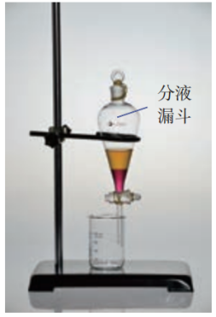
萃取包括液-液萃取和固-液萃取。液-液萃取是利用待分离组分在两种不互溶的溶剂中的溶解度不同，将其从一种溶剂转移到另一种溶剂的过程，可使用有机溶剂从水中萃取有机化合物，萃取用的溶剂称为萃取剂，常用的萃取剂有乙醚（C₂H₅OC₂H₅）、乙酸乙酯、二氯甲烷等。将萃取后的两层液体分开需要进行分液。分液要使用分液漏斗，通过打开其上方的玻璃塞和下方的活塞可将两层液体分离。固-液萃取是用溶剂从固体物质中溶解出待分离组分的过程。
真题链接1.（2024湖北卷）关于物质的分离、提纯，下列说法错误的是（ ）
A．蒸馏法分离CH₂Cl₂和CCl₄
B．过滤法分离苯酚和NaHCO₃溶液
C．萃取和柱色谱法从青蒿中提取分离青蒿素
D．重结晶法提纯含有少量食盐和泥沙的苯甲酸
【答案】B
解析：A．二氯甲烷和四氯化碳互溶，二者沸点不同，可以用蒸馏的方法将二者分离，故A正确；
B．苯酚和碳酸氢钠溶液都可以溶解在水中，不能用过滤的方法将二者分离，故B错误；
C．将青蒿浸泡在有机溶剂中得到提取液，寻找合适的萃取剂可以利用萃取的方法将提取液中的青蒿素提取出来；也可以利用不同溶质在色谱柱上的保留时间不同将青蒿素固定在色谱柱上，再利用极性溶剂将青蒿素洗脱下来，得到纯净的青蒿素，故C正确；
D．食盐和苯甲酸的溶解度二者差异较大，可以利用重结晶的方式将低温下溶解度较小的苯甲酸提纯出来，故D正确；
故选B。
2.（2024年1月浙江卷）为回收利用含I₂的CCl₄废液，某化学兴趣小组设计方案如下所示，下列说法不正确的是
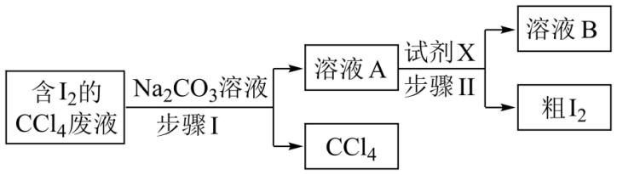
A．步骤I中，加入足量Na₂CO₃溶液充分反应后，上下两层均为无色
B．步骤I中，分液时从分液漏斗下口放出溶液A
C．试剂X可用硫酸
D．粗I₂可用升华法进一步提纯
【答案】B
解析：A．由分析可知，步骤Ⅰ中，加入足量碳酸钠溶液发生的反应为碳酸钠溶液与碘反应得到含有碘化钠和碘酸钠的混合溶液，则充分反应后，上下两层均为无色，上层为含有碘化钠和碘酸钠的混合溶液，下层为四氯化碳，故A正确；
B．四氯化碳的密度大于水，加入足量碳酸钠溶液充分反应后，上下两层均为无色，上层为含有碘化钠和碘酸钠的混合溶液，下层为四氯化碳，则分液时应从分液漏斗上口倒出溶液A，故B错误；
C．由分析可知，向溶液A中加入硫酸溶液的目的是使碘化钠和碘酸钠在硫酸溶液中发生归中反应生成硫酸钠和碘，则试剂X可用硫酸，故C正确；
D．碘受热会发生升华，所以实验制得的粗碘可用升华法进一步提纯，故D正确；
故选B。
3.（2025江苏卷）下列物质组成或性质与分离提纯方法对应关系正确的是（ ）
A．蛋白质能水解，可用饱和(NH₄)₂SO₄溶液提纯蛋白质
B．乙醚与青蒿素组成元素相同，可用乙醚提取青蒿素
C．CCl₄难溶于水、比水易溶解I₂，可用CCl₄萃取碘水中的I₂
D．不同的烃密度不同，可通过分馏从石油中获得汽油、柴油
【答案】C
解析：A．蛋白质在饱和(NH₄)₂SO₄溶液中会发生盐析，故可用饱和(NH₄)₂SO₄溶液分离提纯蛋白质，与蛋白质能发生水解反应无关，故A错误；
B．青蒿素在乙醚中的溶解度较大，故可用乙醚提取青蒿素，与二者的组成元素无关，故B错误；
C．I₂在CCl₄中的溶解度大于在水中的溶解度，且CCl₄与水不互溶，故可用CCl₄萃取碘水中的I₂，故C正确；
D．不同烃的沸点不同，故可用分馏法从石油中获得汽油、柴油，与烃的密度无关，故D错误，
故选C
3.P14 重结晶：提纯固体有机化合物常用的方法，是利用被提纯物质与杂质在同一溶剂中的溶解度不同而将杂质除去。重结晶首先要选择适当的溶剂，要求杂质在此溶剂中溶解度很小或溶解度很大，易于除去；被提纯的有机化合物在此溶剂中的溶解度受温度的影响较大，能够进行冷却结晶。
（1）如果重结晶所得的晶体纯度不能达到要求，可以再次进行重结晶以提高产物的纯度。
（2）将1.0g粗苯甲酸放入100mL烧杯，加入50mL蒸馏水。加热，搅拌，使粗苯甲酸充分溶解。
（3）使用漏斗趁热将溶液过滤至另一烧杯中，将滤液静置，使其缓慢冷却结晶。
（4）待滤液完全冷却后滤出晶体，并用少量蒸馏水洗涤。将晶体铺在干燥的滤纸上，晾干后称其质量。
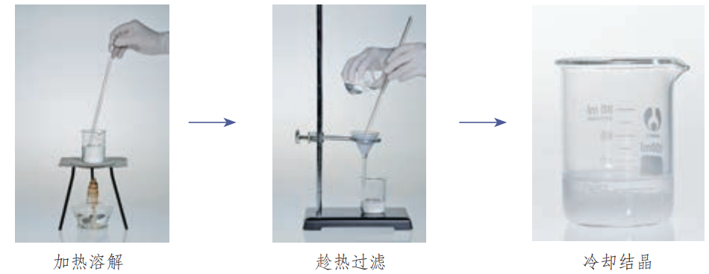
[讨论]
（1）重结晶法提纯苯甲酸的原理是什么？有哪些主要操作？
（2）溶解粗苯甲酸时加热的作用是什么？趁热过滤的目的是什么？
（3）实验操作中多次使用了玻璃棒，分别起到了哪些作用？
（4）如何检验提纯后的苯甲酸中氯化钠已被除净？
【参考答案】（1）利用苯甲酸的溶解度受温度影响较大的特性。主要操作步骤有：加热溶解、过滤、冷却结晶、洗涤、干燥。
（2）加速苯甲酸溶解；防止苯甲酸结晶，使苯甲酸绝大部分保留在滤液中。
（3）在溶解过程中，玻璃棒的作用是搅拌加速苯甲酸溶解。在过滤过程中，玻璃棒的作用是引流。
（4）取少量所得固体溶于水，先滴加硝酸银溶液，若有白色沉淀生成，且加入稀硝酸沉淀不溶解，则证明氯化钠没有被除净；若没有白色沉淀生成，则证明氯化钠已被除净。
真题链接1.（2024广东卷）提纯2.0g苯甲酸粗品（含少量NaCl和泥沙）的过程如图。其中，操作X为（ ）
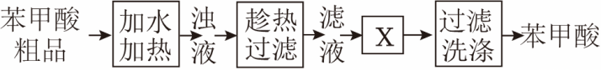
A．加热蒸馏 B．加水稀释 C．冷却结晶 D．萃取分液
【答案】C
解析：苯甲酸粗品（含少量NaCl和泥沙），加水加热进行溶解，得到浊液，趁热过滤，除去泥沙，滤液中含少量氯化钠，由于苯甲酸的溶解度受温度影响较大，而氯化钠的溶解度受温度影响较小，可以通过冷却结晶的方法进行除杂，得到苯甲酸晶体，上述分析可知过滤后对晶体洗涤得到苯甲酸晶体，因此操作X为冷却结晶，
故选C。

2.（2023.6浙江卷12）苯甲酸是一种常用的食品防腐剂。某实验小组设计粗苯甲酸(含有少量NaCl和泥沙)的提纯方案如下：
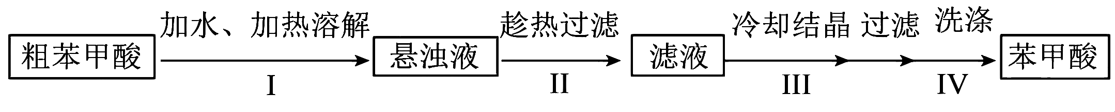
下列说法不正确的是
A．操作I中依据苯甲酸的溶解度估算加水量
B．操作Ⅱ趁热过滤的目的是除去泥沙和NaCl
C．操作Ⅲ缓慢冷却结晶可减少杂质被包裹
D．操作Ⅳ可用冷水洗涤晶体
【答案】B
解析：A．加水溶解时需保证苯甲酸完全溶解，则B操作Ⅰ中依据苯甲酸的溶解度估算加水量，故A正确；
B．苯甲酸在水的溶解度不大，操作Ⅱ趁热过滤的目的是除去泥沙，防止苯甲酸结晶析出，NaCl溶解在水中，无法除去，故B错误；
C．NaCl的溶解度受温度影响不大，苯甲酸的溶解度随温度的升高而增大，则操作Ⅲ缓慢冷却结晶可减少杂质被包裹，NaCl留在溶液中，故C正确；
D．苯甲酸在冷水中溶解度小，则操作Ⅳ可用冷水洗涤晶体，减少溶解损失，故D正确；
故选B。

3.（2023湖南卷3）下列玻璃仪器在相应实验中选用不合理的是
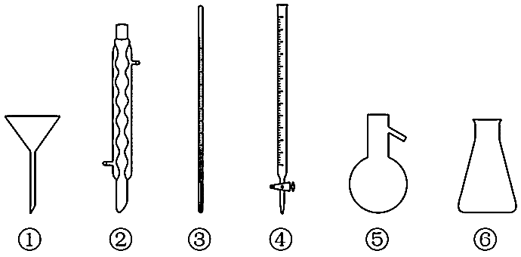
A．重结晶法提纯苯甲酸：①②③ B．蒸馏法分离CH₂Cl₂和CCl₄：③⑤⑥
C．浓硫酸催化乙醇制备乙烯：③⑤ D．酸碱滴定法测定NaOH溶液浓度：④⑥
【答案】A
解析：A．重结晶法提纯苯甲酸，需要用到烧杯、玻璃棒、蒸发皿、酒精灯和漏斗，图示中没有，②③用不着，故A错误；
B．蒸馏法分离CH₂Cl₂和CCl₄需要用到蒸馏烧瓶、温度计、锥形瓶等，即用到图示中的③⑤⑥，故B正确；
C．浓硫酸催化乙醇制备乙烯，需要用到温度计控制反应温度，反应容器用蒸馏烧瓶，用到图示中③⑤，故C正确；
D．酸碱滴定法测定NaOH溶液浓度，需要用到这里的酸式滴定管和锥形瓶，用到图示中的④⑥，故D正确；
故选A。

4.（2023福建卷7）从苯甲醛和$\text{KOH}$溶液反应后的混合液中分离出苯甲醇和苯甲酸的过程如下：
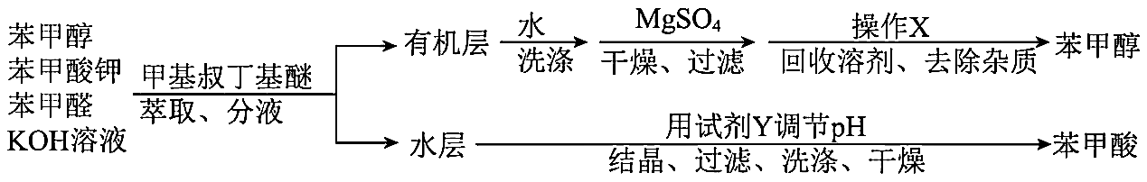
已知甲基叔丁基醚的密度为$\text{0.74g}\text{⋅}{\text{cm}}^{\text{-3}}$。下列说法错误的是
A．“萃取”过程需振荡、放气、静置分层
B．“有机层”从分液漏斗上口倒出
C．“操作X”为蒸馏，“试剂Y”可选用盐酸
D．“洗涤”苯甲酸，用乙醇的效果比用蒸馏水好
【答案】D
解析：苯甲醛和KOH溶液反应后的混合液中主要是生成的苯甲醇和苯甲酸钾，加甲基叔丁基醚萃取、分液后，苯甲醇留在有机层中，加水洗涤、加硫酸镁干燥、过滤，再用蒸馏的方法将苯甲醇分离出来；而萃取、分液后所得水层主要是苯甲酸钾，要加酸将其转化为苯甲酸，然后经过结晶、过滤、洗涤、干燥得苯甲酸。
A．“萃取”过程需振荡、放气、静置分层，故A正确；
B．甲基叔丁基醚的密度为0.74g·cm⁻³，密度比水小，所以要从分液漏斗上口倒出，故B正确；
C．“操作X”是将苯甲醇从有机物中分离出来，可以利用沸点不同用蒸馏的方法将其分离出来；“试剂Y”的作用是将苯甲酸钾转化为苯甲酸，所以可选用盐酸，故C正确；
D．苯甲酸在乙醇中溶解度大于其在水中溶解度，“洗涤”苯甲酸，用蒸馏水的效果比用乙醇好，故D错误；
故选D。
4.P16科学.技术.社会： 可用色谱法分离色素
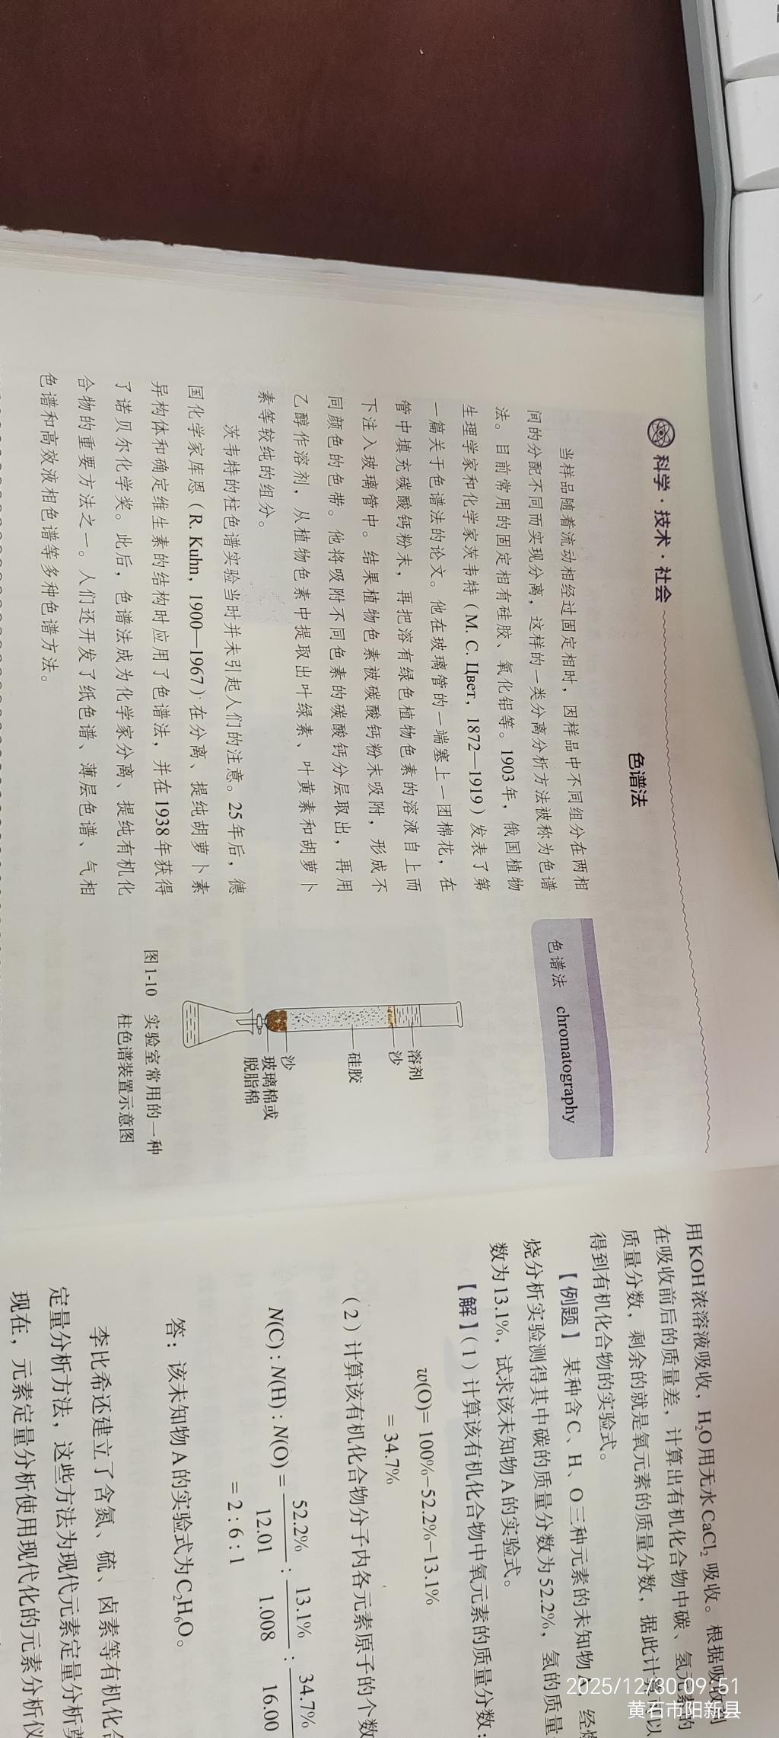
样品随着流动相经过固定相时，因样品中不同组分在两相间的分配不同而实现分离，这样的一类分离分析方法被称为色谱法。目前常用的固定相有硅胶、氧化铝等。1903年，俄国植物生理学家和化学家茨韦特(M.C.Ier,1872—1919)发表了第一篇关于色谱法的论文。他在玻璃管的一端塞上一团棉花，在管中填充碳酸钙粉末，再把溶有绿色植物色素的溶液自上而下注入玻璃管中。结果植物色素被碳酸钙粉末吸附，形成不同颜色的色带。他将吸附不同色素的碳酸钙分层取出，再用乙醇作溶剂，从植物色素中提取出叶绿素、叶黄素和胡萝卜素等较纯的组分。
茨韦特的柱色谱实验当时并未引起人们的注意。25年后，德国化学家库恩(R.Kuhn,1900—1967)在分离、提纯胡萝卜素异构体和确定维生素的结构时应用了色谱法，并在1938年获得了诺贝尔化学奖。此后，色谱法成为化学家分离、提纯有机化合物的重要方法之一。人们还开发了纸色谱、薄层色谱、气相色谱和高效液相色谱等多种色谱方法。
真题链接1.（2022浙江卷）下列说法不正确的是
A．灼烧法做“海带中碘元素的分离及检验”实验时，须将海带进行灰化
B．用纸层析法分离铁离子和铜离子时，不能将滤纸条上的试样点浸入展开剂中
C．将盛有苯酚与水形成的浊液的试管浸泡在80℃热水中一段时间，浊液变澄清
D．不能将实验室用剩的金属钠块放回原试剂瓶
【答案】D
解析：海带中碘元素是以碘离子形式存在的；纸层析法根据相似相溶原理，是以滤纸纤维的结合水为固定相，而以有机溶剂为流动相，因为样品中各物质分配系数不同，因而扩散不同，从而达到分离的目的；金属钠性质活泼，可以与水、氧气反应，存在一定的危险性。
A．“海带中碘元素的分离及检验”实验时，必须将海带灰化，用蒸馏水浸泡，煮沸2-3min，取其浸取液，向其中氧化剂后，加入CCl₄萃取其中的碘，故A正确；
B．纸层析法分离铁离子和铜离子时，试样点不能进入展开剂中，防止其溶于展开剂，展开剂液面应在试样点以下，故B正确；
C．温度高于65℃时，苯酚与水形任意比互溶，所以浊液变澄清，故C正确；
D．金属钠在使用后，必须将剩余的钠块放回原试剂瓶中，故D错误；
故选D。
2.（2021浙江卷）下列说法不正确的是
A．用纸层析法分离Fe³⁺和Cu²⁺，将滤纸上的试样点完全浸入展开剂可提高分离效果
B．将CoCl₂·6H₂O晶体溶于95%乙醇，加水稀释，溶液颜色由蓝色逐渐转变为粉红色
C．乙酰水杨酸粗产品中加入足量碳酸氢钠溶液，充分反应后过滤，可除去聚合物杂质
D．某些强氧化剂(如：氯酸钾、高锰酸钾)及其混合物不能研磨，否则可能引起爆炸
【答案】A
解析：A．用纸层析法分离Fe³⁺和Cu²⁺时，试样点浸入展开剂会溶解在展开剂中无法分离，则滤纸上的试样点不能浸入展开剂中，故A错误；
B．CoCl₂在水溶液中存在平衡[Co(H₂O)₆]²⁺（粉红色）+4Cl⁻⇌[CoCl₄]²⁻（蓝色）+6H₂O，95%乙醇中水很少，CoCl₂•6H₂O晶体溶于95%乙醇得到的溶液中主要含[CoCl₄]²⁻，溶液呈蓝色，加水稀释，平衡逆向移动，得到主要含[Co(H₂O)₆]²⁺的粉红色溶液，故B正确；
C．用水杨酸与乙酸酐反应制备乙酰水杨酸（乙酰水杨酸的结构简式为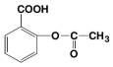）、同时生成副产物聚水杨酸，乙酰水杨酸的结构中含羧基和酯基，向其粗产品中加入足量NaHCO₃溶液，乙酰水杨酸转化成可溶于水的乙酰水杨酸钠，聚水杨酸难溶于水，过滤后可除去聚合物杂质，向过滤后的滤液中加入盐酸可将乙酰水杨酸钠转化为乙酰水杨酸，故C正确；
D．强氧化剂研磨易发生分解反应，生成气体导致爆炸，则KClO₃、KMnO₄等强氧化剂或其混合物不能研磨，否则将引起爆炸，D故正确；
故选A。
5.P21练习与应用
5.乙酰苯胺是一种具有解热镇痛作用的白色晶体，20℃时在乙醇中的溶解度为36.9g，在水中的溶解度如下表：
温度/℃ | 25 | 50 | 80 | 100
溶解度/g | 0.56 | 0.84 | 3.5 | 5.5
某种乙酰苯胺样品中混入了少量氯化钠杂质，下列提纯乙酰苯胺的方法正确的是( )。(注：氯化钠可分散在乙醇中形成胶体。)
A.用水溶解后分液 B.用乙醇溶解后过滤
C.用水作溶剂进行重结晶 D.用乙醇作溶剂进行重结晶
真题链接（2024福建卷）药物中间体1，3﹣环己二酮可由5﹣氧代己酸甲酯合成，转化步骤如图：
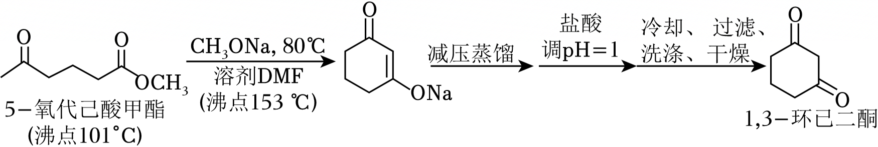
下列说法或操作错误的是（ ）
A．反应须在通风橱中进行 B．减压蒸馏去除CH₃OH、5﹣氧代己酸甲酯和DMF
C．减压蒸馏后趁热加入盐酸 D．过滤后可用少量冰水洗涤产物
【答案】C
解析：A．该反应中有机物沸点较低，且挥发对人体有害，所以反应须在通风橱中进行，故A正确；
B．5-氧代己酸甲酯和甲醇钠发生除了生成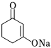外还生成CH₃OH，得到的有机物中含有CH₃OH、5-氧代己酸甲酯和DMF、1，3-环己二酮，减压蒸馏可以除去CH₃OH、5-氧代己酸甲酯和DMF，故B正确；
C．盐酸具有挥发性，温度越高，挥发速率越大，所以减压蒸馏后不能趁热加入盐酸，故C错误；
D．1，3-环己二酮不含亲水基，所以难溶于水，水能溶解盐酸等物质，过滤后可用少量冰水洗涤产物，故D正确；
故选C。
回归教材感悟：关于有机物的分离、提纯高考考查非常多，要重视。
物质的分离和提纯常用方法如下表：
 | 分离和提纯方法 | 适用范围 | 举例
物  理  方  法 | 过滤法 | 固体与液体分离 | 蛋白质的提纯
物  理  方  法 | 蒸发结晶法 | 分离溶于溶剂中的溶质 | 提取食盐溶液中的NaCl
物  理  方  法 | 结晶、重结晶法 | 混合物在溶剂中的溶解度随温度变化不同 | NaCl和KNO₃混合物分离、提纯苯甲酸晶体
物  理  方  法 | 蒸馏、分馏法 | 沸点不同的液体分离 | 乙醇和乙酸，石油分离
物  理  方  法 | 分液法 | 两种互不相溶的液体 | 苯和水、CCl₄和水
物  理  方  法 | 萃取法 | 某物质在两种互不相溶的溶剂中溶解度不同 | 用CCl₄从溴水中提取溴
物  理  方  法 | 升华法 | 混合物中某一成分在一定温度下可直接由体  变为气体，冷却后，气体又直接变为固体 | 碘和NaCl混合物中提取碘
物  理  方  法 | 液化法 | 气体混合物各组分沸点不同，先使其液化后，  控制温度再汽化 | 从空气中分离N₂、O₂
物  理  方  法 | 渗析法 | 用半透膜使离子或小分子从胶体溶液中分离 | 把KI从淀粉溶液中分离出来、蛋白质溶液的提纯
物  理  方  法 | 盐析法 | 加入无机盐，使某些物质溶解度降低而沉淀 | 从肥皂液中分离甘油；蛋白质盐析
化  学  方  法 | 热分解法 | 混合物各组分的热稳定性不同，加热或灼烧可分 | 除去Na₂CO₃中的NaHCO₃
化  学  方  法 | 溶解法 | 混合物各组分的酸、碱性不同，用酸或碱处理 | 分离Fe₂O₃和Al₂O₃
化  学  方  法 | 沉淀法 | 混合物中某一成分与某试剂反应而沉淀 | KNO₃中含有KCl即可加入  AgNO₃，使Cl﹣沉淀除去
化  学  方  法 | 氧化还原法 | 利用混合物中某一成分能被氧化（或被还原）  的性质分离 | 除去苯中的甲苯，加入酸性KMnO₄，甲苯被氧化除去
化  学  方  法 | 电解法 | 利用电解分离和提纯 | 电解法精炼铜
化  学  方  法 | 离子交换法 | 利用离子交换法提纯 | 离子交换法软化硬水
化  学  方  法 | 络合法 | 混合物中某一组分可形成络合物 | 分离Al₂O₃和ZnO
- P21青蒿素结构的测定
使用乙醚从中药中提取并用柱色谱分离得到青蒿素，通过元素分析中和质谱法分析确定青蒿素的相对分子质量，经红外光谱和核磁共振谱分析，确定青蒿素中含有酯基和甲基等片段，通过化学反应证明其分子中含有过氧基（—O—O—）。
真题链接1.（2024山东卷）我国科学家在青蒿素研究方面为人类健康作出了巨大贡献。在青蒿素研究实验中，下列描述错误的是（ ）
A．通过萃取法可获得含青蒿素的提取液
B．通过X射线衍射可测定青蒿素晶体结构
C．通过核磁共振谱可推测青蒿素相对分子质量
D．通过红外光谱可推测青蒿素分子中的官能团
【答案】C
解析：A．通过萃取、分液，可获得含青蒿素的提取液，故A正确；
B．X射线可以区分晶体与非晶体，通过X射线衍射可测定青蒿素晶体结构，故B正确；
C．通过核磁共振谱可推测青蒿素中等效氢的种类，通过质谱法可以确定青蒿素的相对分子质量，故C错误；
D．通过红外光谱可推测青蒿素分子中的官能团以及其它的基团，故D正确；
故选C。
2.（2024湖北卷）关于物质的分离、提纯，下列说法错误的是（ ）
A．蒸馏法分离CH₂Cl₂和CCl₄
B．过滤法分离苯酚和NaHCO₃溶液
C．萃取和柱色谱法从青蒿中提取分离青蒿素
D．重结晶法提纯含有少量食盐和泥沙的苯甲酸
【答案】B
解析：A．二氯甲烷和四氯化碳互溶，二者沸点不同，可以用蒸馏的方法将二者分离，故A正确；
B．苯酚和碳酸氢钠溶液都可以溶解在水中，不能用过滤的方法将二者分离，故B错误；
C．将青蒿浸泡在有机溶剂中得到提取液，寻找合适的萃取剂可以利用萃取的方法将提取液中的青蒿素提取出来；也可以利用不同溶质在色谱柱上的保留时间不同将青蒿素固定在色谱柱上，再利用极性溶剂将青蒿素洗脱下来，得到纯净的青蒿素，故C正确；
D．食盐和苯甲酸的溶解度二者差异较大，可以利用重结晶的方式将低温下溶解度较小的苯甲酸提纯出来，故D正确；
故选B。
回归教材感悟：现代仪器分析：（1）元素定量分析（元素分析仪）：确定实验式；（2）质谱法（质谱仪）：确定分子式；（3）红外光谱（红外光谱仪）：确定化学键和官能团；（4）核磁共振氢谱（核磁共振仪）：确定几种不同类型的氢原子及它们的相对数目；（5）X射线衍射（X射线衍射仪）：测定分子结构、晶体结构。
真题链接1.（2025天津卷）仪器分析在化学研究中有重要应用。下列方法选择错误的是（ ）
A．用pH计区分KCl溶液和NaNO₃溶液
B．用X射线衍射法区分玻璃和蓝宝石
C．用原子光谱鉴定样品中含有元素Li
D．用质谱区分正己醇和正庚醇
【答案】A
解析：A．KCl、NaNO₃都是强酸强碱盐，其水溶液都呈中性，相同温度下，用pH计测定KCl溶液和NaNO₃溶液的pH值相等，所以不能用pH计区分KCl溶液和NaNO₃溶液，故A错误；
B．X射线衍射实验能鉴别晶体，玻璃不属于晶体、蓝宝石属于晶体，可以用X射线衍射法区分玻璃和蓝宝石，故B正确；
C．原子光谱法是一种通过分析物质发射或吸收的光谱来确定其元素组成的方法，所以可以用原子光谱鉴定样品中含有元素Li，故C正确；
D．质谱法测定相对分子质量，己醇和正庚醇的相对分子质量不同，可以用质谱区分正己醇和正庚醇，故D正确；
故选A。
2.（2025海南卷）有机硒化合物的研究意义重大。调控有机物Ⅰ与Se的用量比，可分别得到Ⅱ、Ⅲ、Ⅳ（Ph—代表苯基）。
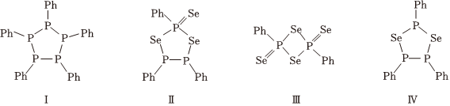
下列说法正确的是（ ）
A．Ⅰ中所有磷原子共平面
B．Ⅱ和Ⅲ均为极性分子
C．等量的Ⅰ分别完全转化为Ⅱ和Ⅲ消耗Se的物质的量之比为2:1
D．产物Ⅳ的红外光谱中存在P=Se键的吸收峰，说明产物不纯
【答案】D
解析：A．Ⅰ中所有磷原子为sp³杂化，P原子不可能全部共面，故A错误；
B．Ⅱ分子结构不对称，正、负电荷中心不重合，为极性分子，Ⅲ分子结构对称，正、负电荷中心重合，为非极性分子，故B错误；
C．Ⅰ转化为Ⅱ的反应方程式为：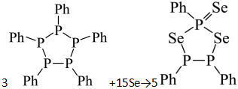，Ⅰ转化为Ⅲ的化学方程式为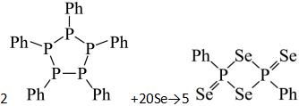，则等量的Ⅰ分别转化为Ⅱ和Ⅲ消耗Se的物质的量之比为5:10=1:2，故C错误；
D．产物Ⅳ的红外光谱中存在P=Se键说明存在杂质Ⅱ或者Ⅲ，说明产物不纯，故D正确；
故选D。

7.P33练习与应用
7.碳原子数小于10的链状烷烃中，一氯代物不存在同分异构体的烷烃有多少种？写出它们的结构简式。
8.烷烃分子中可能存在以下结构单元：其中的碳原子分

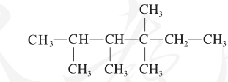
别被称为伯、仲、叔、季碳原子，数目分别用n₁、n₂、m₂、n₄表示。例如，以下分子中，m₁=6，n₂=1，m₃=2，n₄=1。

请根据不同烷烃的组成和结构，分析烷烃（除甲烷外）中各种原子数的关系。
(1)烷烃分子中的氢原子数为N(H)，则N(H)与n₁、n₂、n₃、n₄的关系是：
N(H)= 或N(H)= 。
(2)若某烷烃的n₂=n₃=n₄=1，则其结构简式可能是 。

第二章 烃
8.P36资料卡片：1,3-丁二烯的1,2-加成、1,4-加成
CH₂=CHCH=CH₂ +Cl₂→CH₂ClCHClCH=CH₂
CH₂=CHCH=CH₂ +Cl₂→CH₂ClCH=CH=CH₂Cl
1,2-加成、1,4-加成是竞争反应，到底哪一种加成产物占优势取决于反应条件。
真题链接（2024天津卷）柠檬烯是芳香植物和水果中的常见组分。下列有关它的说法错误的是（ ）
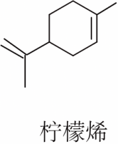
A．属于不饱和烃 B．所含碳原子采取sp²或sp³杂化
C．与氯气能发生1,2﹣加成和1,4﹣加成 D．可发生聚合反应
【答案】C
解析：A．该有机物属于含有碳碳双键的碳氢化合物，所以属于不饱和烃，故A正确；
B．分子中连接双键的碳原子采用sp²杂化，只连接单键的碳原子采用sp³杂化，故B正确；
C．该有机物不属于共轭二烯烃，不能发生1,4﹣加成，故C错误；
D．该有机物中含有碳碳双键，所以能发生加聚反应，故D正确；
故选C。

9.P37探究：实验室制取乙炔原理
实验室可用电石(CaC₂)与水反应制取乙炔，反应的化学方程式为：
CaC₂+H₂O→Ca(OH)₂+CH$\text{≡}$CH↑
电石与水反应非常剧烈，为了减小其反应速率，可用饱和氯化钠溶液代替水作反应试剂。反应制得的乙炔中通常会含有硫化氢等杂质气体，可用硫酸铜溶液吸收，以防止其干扰探究乙炔化学性质的实验。乙炔属于可燃性气体，点燃前要检验纯度，防止爆炸。
真题链接（2021天津卷）最理想的“原子经济性反应”是指反应物的原子全部转化为期望的最终产物的反应。下列属于最理想的“原子经济性反应”的是
A．用电石与水制备乙炔的反应
B．用溴乙烷与NaOH的乙醇溶液共热制备乙烯的反应
C．用苯酚稀溶液与饱和溴水制备2,4,6－三溴苯酚的反应
D．用乙烯与氧气在Ag催化下制备环氧乙烷(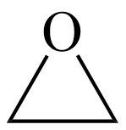 )的反应
【答案】D
解析：A.用电石与水制备乙炔，还生成氢氧化钙，原子没有全部转化为期望的最终产物，不属于最理想的“原子经济性反应”，故A错误；
B.用溴乙烷与NaOH的乙醇溶液共热制备乙烯，还生成水和NaBr，原子没有全部转化为期望的最终产物，不属于最理想的“原子经济性反应”，故B错误；
C.用苯酚稀溶液与饱和溴水制备2,4,6-三溴苯酚，还生成HBr，原子没有全部转化为期望的最终产物，不属于最理想的“原子经济性反应”，故C错误；
D.用乙烯与氧气在Ag催化下制备环氧乙烷，产物只有一种，原子全部转化为期望的最终产物，属于最理想的“原子经济性反应”，故D正确；
故选D。
10.P39乙炔与水加成产物
乙炔与水加成后的产物乙烯醇（CH₂=CH—OH）不稳定，很快转化成乙醛。
CH$\text{≡}$CH+H₂O CH₃—CHO
真题链接1.（2023湖北卷）下列事实不涉及烯醇式与酮式互变异构原理的是
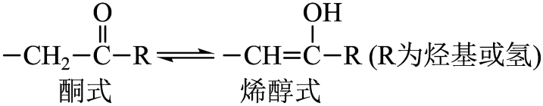
A．HC≡CH能与水反应生成CH₃CHO
B．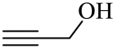可与H₂反应生成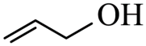
C．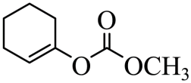水解生成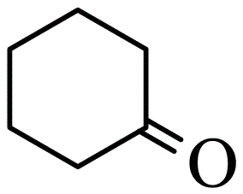
D．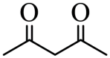中存在具有分子内氢键的异构体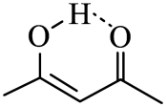
【答案】B
解析：烯醇式与酮式互变异构原理是烯醇碳转化为羰基，结合反应原理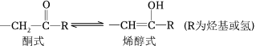分析判断选项。
A．HC≡CH能与水发生加成反应，反应生成CH₃CHO的过程中涉及烯醇转化为醛，故A正确；
B．可与H₂发生加成反应，反应生成的过程中无烯醇式与酮式互变异构，故B错误；
C．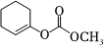水解，酯基断裂，羰基连接羟基，氧原子连接氢原子，烯醇烯醇，生成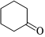过程中涉及烯醇转化为醛，故C正确；
D．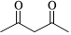中存在具有分子内氢键的异构体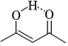，过程中羰基的α-碳上的氢原子异构为羟基，烯醇结构，过程中涉及烯醇转化为醛，故D正确；
故选B。
2.（2024湖北卷节选）某研究小组按以下路线对内酰胺F的合成进行了探索：
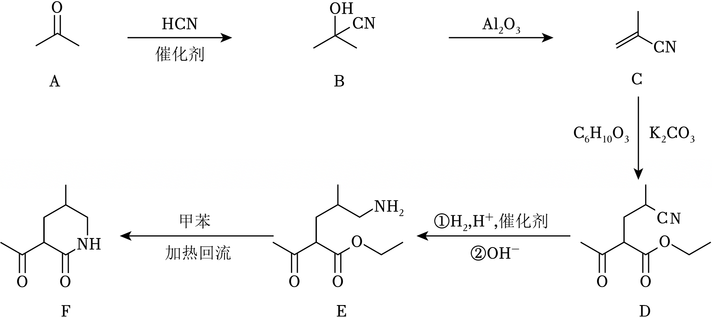
回答下列问题：
（5）已知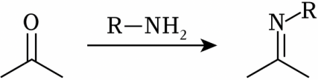（亚胺）。然而，E在室温下主要生成G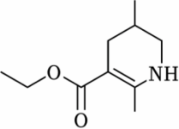，原因是 。
（6）已知亚胺易被还原。D→E中，催化加氢需在酸性条件下进行的原因是 ，若催化加氢时，不加入酸，则生成分子式为C₁₀H₁₉NO₂的化合物H，其结构简式为 。
【答案】（5）亚胺不稳定，易发生重排反应而生成G；
（6）—CN与氢气发生加成反应的—NH₂能和氢离子反应生成$\text{—}{\text{NH}}_{\text{3}}^{\text{+}}$，$\text{—}{\text{NH}}_{\text{3}}^{\text{+}}$不易与羰基反应生成亚胺：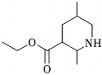。
（5）已知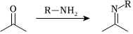（亚胺），然而，E在室温下主要生成G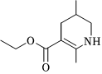，说明亚胺不稳定，易发生重排反应而生成G，
故答案为：亚胺不稳定，易发生重排反应而生成G；
（6）D→E中，—CN与氢气发生加成反应的—NH₂能和氢离子反应生成-${\text{NH}}_{\text{3}}^{\text{+}}$，-${\text{NH}}_{\text{3}}^{\text{+}}$不易与羰基反应生成亚胺；若催化加氢时，不加入酸，—NH₂与酮发生生成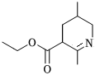，易被还原为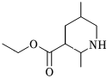，则生成分子式为C₁₀H₁₉NO₂的化合物H的结构简式为。
故答案为：—CN与氢气发生加成反应的—NH₂能和氢离子反应生成—${\text{NH}}_{\text{3}}^{\text{+}}$，—${\text{NH}}_{\text{3}}^{\text{+}}$不易与羰基反应生成亚胺；。
3.（2025湖北卷节选）化合物G是某药物的关键原料，合成路线如下：
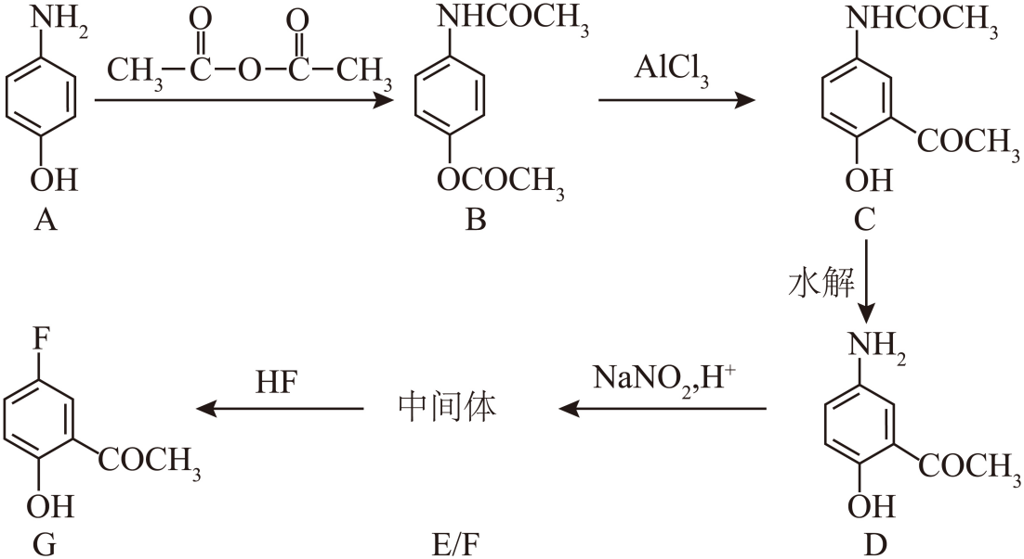
回答下列问题：
（6）E存在一种含羰基异构体F，二者处于快速互变平衡。F与HF反应可生成G，写出F的结构简式_______。
【答案】（（6）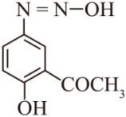
解析：A与乙酸酐发生取代反应生成B，B在AlCl₃作用下发生反应转化为C，C中酰胺基水解生成D，D在H⁺、NaNO₂作用下生成E为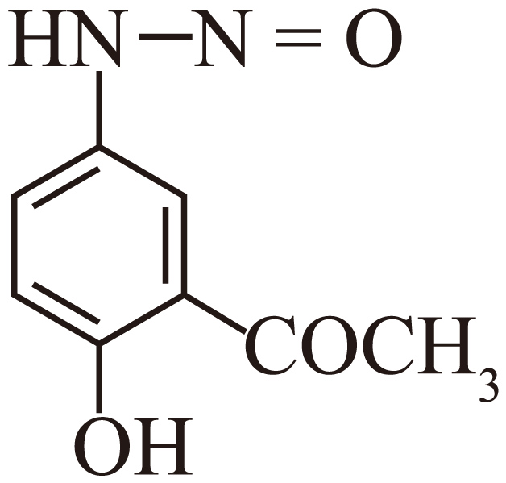，E与HF发生取代反应转化为G，据此解答。
（6）E的结构简式为，其存在一种含羰基的异构体F，二者处于快速互变平衡，则F的结构简式为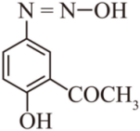。
11.P37 资料卡片：氧炔焰切割金属，是因为乙炔在氧气中燃烧时放出大量的热，氧炔焰的温度达到3000℃以上。
12.P40 科学.技术.社会：聚乙炔可用于制备导电高分子材料。发现掺杂I₂的聚乙炔具有与金属材料一样的导电性，比原聚乙炔膜的导电性有了大幅度的提高。
高分子材料本属于不能导电的绝缘体，他们的发现开辟了高分子应用的新领域——导电高分子。一些高分子的共轭大π键体系为电荷传递提供了通路，像聚苯胺、聚苯等经过掺杂处理后也具有一定的导电性能。导电高分子材料可用于制造移动电子设备的开关、轻便的彩色显示屏等，还可作为微波吸收材料，用于飞机与舰艇的隐形涂料。
真题链接（2021山东卷）下列物质应用错误的是
A．石墨用作润滑剂 B．氧化钙用作食品干燥剂
C．聚乙炔用作绝缘材料 D．乙二醇溶液用作汽车防冻液
【答案】C
解析：A.石墨层与层之间的作用力很小，容易在层间发生相对滑动，故可以作为润滑剂，故A正确；
B.氧化钙可以和水发生反应生成氢氧化钙，可以用于食品干燥，故B正确；
C.聚乙炔的结构中有单键和双键交替，可以导电，故C错误；
D.乙二醇可以与水互溶，改变了冷却水的蒸汽压，冰点显著降低，可以用于汽车防冻液，故D正确；
故选C。
12.P42练习与应用
6.已知某些烯烃被酸性高锰酸钾溶液氧化可生成羧酸和酮，例如：
CH₃CH=C(CH₃)₂ 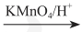 CH₃COOH+CH₃COCH₃
分子式为C₁₀H₂₀的某烯烃被酸性高锰酸钾溶液氧化后，生成正丁酸(CH₃CH₂CH₂COOH)和3-己酮(CH₃CH₂COCH₂CH₂CH₃)。请据此推测该烯烃的结构简式。
真题链接2.（2022湖北卷节选）化合物F是制备某种改善睡眠药物的中间体，其合成路线如下：
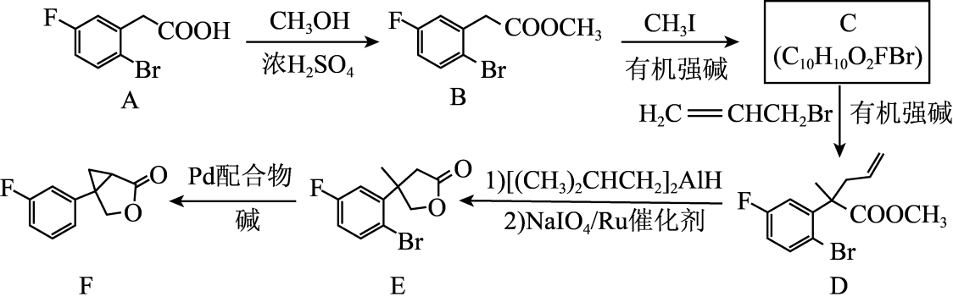
回答下列问题：
(4)D$\text{⟶}\text{E}$的过程中，被还原的官能团是 ，被氧化的官能团是 。
【答案】(4)酯基 碳碳双键
解析：（4）对比D、E的结构可知，D→E的过程中，—COOCH₃转化为—CH₂OH，
—CH₂CH=CH₂转化为—CH₂COOH，再发生酯化反应成环；
故答案为：酯基 碳碳双键

2.（2023湖北17节选）碳骨架的构建是有机合成的重要任务之一。某同学从基础化工原料乙烯出发，针对二酮H设计了如下合成路线：
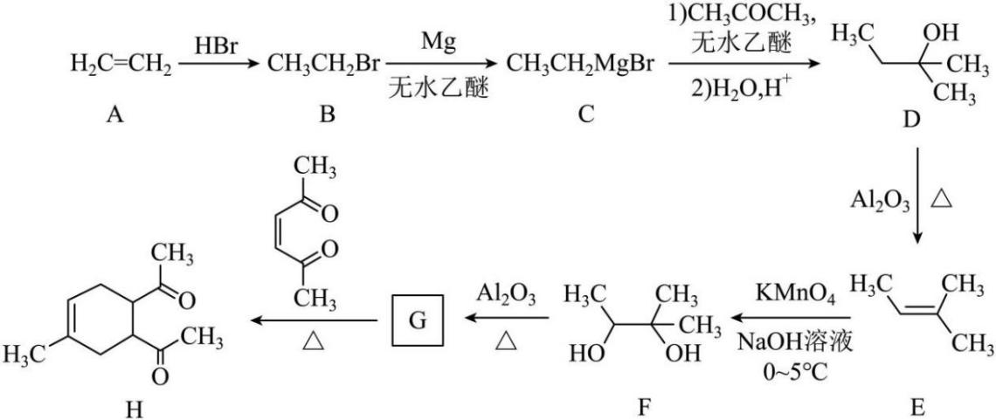
(3)E与足量酸性${\text{KMnO}}_{\text{4}}$溶液反应生成的有机物的名称为 、 。
【答案】(3)乙酸 丙酮
解析：（3）E与足量酸性KMnO₄溶液反应生成的有机物的名称为丙酮和乙酸，
故答案为：丙酮；乙酸
回归教材感悟：碳碳双键、碳碳三键被酸性高锰酸钾溶液氧化可实现碳链缩短（或开环），具体规律如下：
1.当双键碳上连有两个氢原子时，氧化生成羧酸；若双键碳上连有一个氢原子和一个烷基，氧化生成羧酸和酮；若双键碳上连有两个烷基，氧化生成酮。
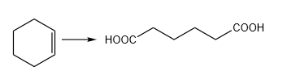
CH₂=CH₂→2CO₂；CH₃-CH=CH₂→CH₃COOH+CO₂； CH₃-CH=C(CH₃)₂→CH₃COOH+CH₃COCH₃

2.当三键碳上连有一个氢原子时氧化生成羧酸（CO₂），当三键碳上连有没有氢原子时氧化生成二氧化碳（RCOOH）。
HC≡CH →2CO₂ ；CH₃C≡CH→CH₃COOH+CO₂；CH₃C≡CCH₃→2CH₃COOH
13.P45资料卡片：苯的磺化反应
苯与浓硫酸在70~80℃可以发生磺化反应，生成苯磺酸
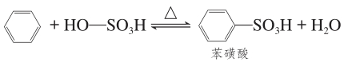
苯磺酸易溶于水，是一种强酸，可以看作是硫酸分子里的一个羟基被苯环取代的产物。磺化反应可用于制备合成洗涤剂。
真题链接（2023山东卷）实验室中使用盐酸、硫酸和硝酸时，对应关系错误的是
A．稀盐酸：配制AlCl₃溶液
B．稀硫酸：蔗糖和淀粉的水解
C．稀硝酸：清洗附有银镜的试管
D．浓硫酸和浓硝酸的混合溶液：苯的磺化
【答案】D
解析：A．配制AlCl₃溶液时，加入稀盐酸，抑制铝离子水解，故A正确；
B．蔗糖和淀粉的水解实验中，可以加入稀硫酸做催化剂，加快水解反应的速率，故B正确；
C．清洗附有银镜的试管，可以使用稀硝酸，因为稀硝酸具有强氧化性，可以和银反应生成可溶性的硝酸银，故C正确；
D．苯和浓硫酸加热，可以生成苯磺酸，即苯的磺化，苯、浓硫酸和浓硝酸的混合溶液，发生苯的硝化，故D错误；
故选D。
14.P48资料卡片：稠环芳香烃—萘、蒽
由两个或两个以上的苯环共用相邻的两个碳原子的芳香烃是稠环芳香烃。
萘(分子式为C₁₀H₈)是一种无色片状晶体，有特殊气味，熔点80℃，易升华，不溶于水。曾用于杀菌、防蛀、驱虫，因其有一定毒性，现已不再使用。萘是一种重要的化工原料，可用于生产增塑剂、农药、染料等，它的结构可表示为：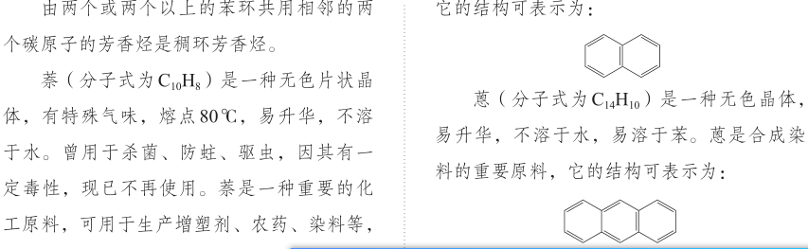
蒽(分子式为C₁₄H₁₀)是一种无色晶体，易升华，不溶于水，易溶于苯。蒽是合成染料的重要原料，它的结构可表示为：
15.P49练习与应用
7.下列苯的同系物的名称不正确的是( )
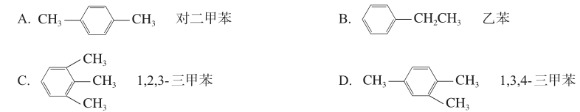
11.苯的某些同系物可被酸性高锰酸钾溶液氧化，例如
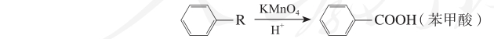
（1）以上反应说明苯的这些同系物分子中的烷基受到了什么影响？
（2）若苯的同系物侧链的烷基中，直接与苯环连接的碳原子上没有C—H，则该物质一般不能被酸性高锰酸钾溶液氧化成苯甲酸。某分子式为C₁₁H₁₆的单烷基取代苯，已知它可以
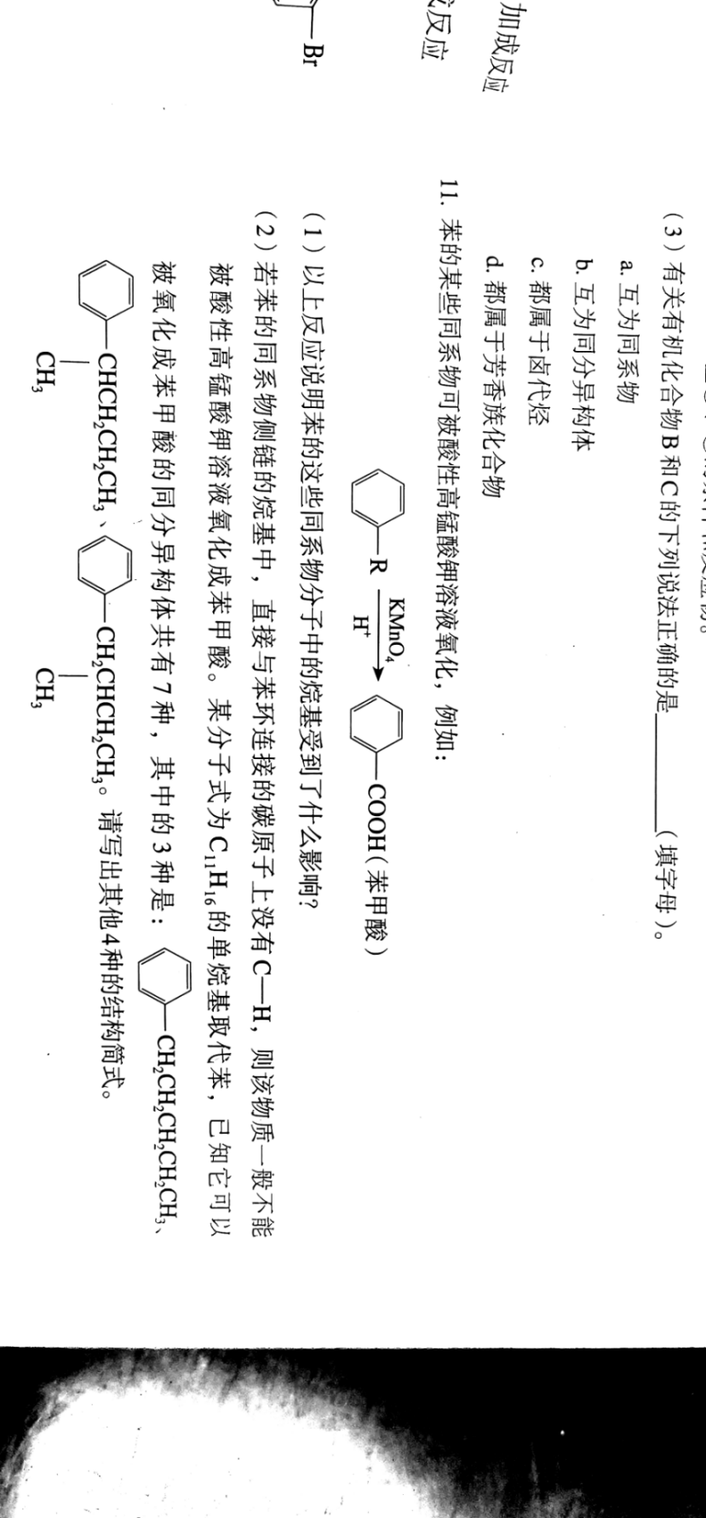

第三章 烃的衍生物
16.P55溴乙烷水解，此方法也可检验卤代烃的卤素原子
【实验3-1】 取一支试管，滴入10-15滴溴乙烷，再加入1mL5%NaOH溶液，振荡后加热，静置。待溶液分层后，用胶头滴管小心吸取少量上层水溶液，移入另一支盛有1mL稀硝酸的试管中，然后加入2滴AgNO₃溶液，观察现象。
试管中有浅黄色沉淀生成
化学方程式为：C₂H₅$\text{−}$Br + NaOH C₂H₅$\text{−}$OH + NaBr

17.P55资料卡片：液态的氯乙烷汽化时大量吸热，具有冷冻麻醉作用。可在身体局部产生快速镇痛效果。因此，常用氯乙烷与其他药物制成“复方氯乙烷气雾剂”，用于运动中的急性损伤，如肌肉拉伤、关节扭伤等的镇痛。
真题链接（2022海南4）化学物质在体育领域有广泛用途。下列说法错误的是
A．涤纶可作为制作运动服的材料
B．纤维素可以为运动员提供能量
C．木糖醇可用作运动饮料的甜味剂
D．“复方氯乙烷气雾剂”可用于运动中急性损伤的镇痛
【答案】B
解析：A.涤纶是一种人造纤维，可用于纺织成布，制作运动服，故A正确；
B.人体不含纤维素分解酶，不可将纤维素水解为葡萄糖供能，故B错误；
C.木糖醇属于醇类但有甜味，并且无毒，可用作运动饮料的甜味剂，故C正确；
D.氯乙烷冷镇痛喷雾剂用于受伤运动员应急处理，主要是由于氯乙烷迅速气化局部降温减轻疼痛，故D正确；
故选B。
18.P56 新增概念： 消去反应（消除反应）
19.P56探究：卤代烃的消去反应
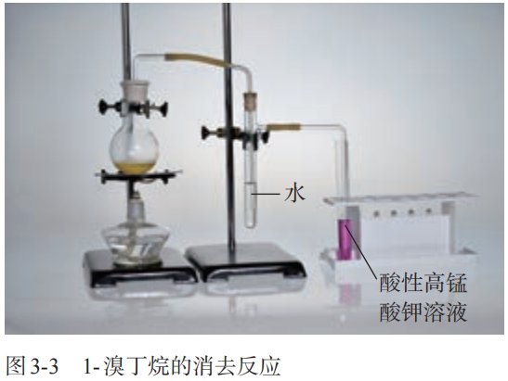
【讨论与实验】
(1)用哪种分析手段可以检验出1-溴丁烷取代反应生成物中的丁醇？
(2)如图3-3所示，向圆底烧瓶中加入
2.0 gNaOH和15 mL无水乙醇，搅拌。再向其中加入5 mL 1-溴丁烷和几片碎瓷片，微热。将产生的气体通入盛水的试管后，再用酸性高锰酸钾溶液进行检验。
[讨论] 如图3-3所示，为什么要在气体通入酸性高锰酸钾溶液前先通入盛水的试管？除了酸性高锰酸钾溶液，还可以用什么方法检验生成物？此时还有必要将气体先通入水中吗？
【答案】除去乙烯中混有的乙醇，乙醇也能使高锰酸钾溶液褪色对乙烯的检验有干扰；还可将生成的气体通入溴的四氯化碳溶液中检验生成的乙烯；不用将气体通入水中。
20.P57 科学.技术.社会：臭氧层的保护。多卤代烃化学性质稳定、无毒，具有不燃烧、易挥发、易液化等特性，卤代烃作灭火剂，用于资料室、变电站、博物馆等场所；卤代烃是良好的有机溶剂，常用作清洗剂，应用于衣物干洗和机械零件的洗涤；氟氯代烷用于制冷剂和溶剂。氟利昂可在强烈的紫外线作用下分解，产生的氯原子自由基会对臭氧层产生长久的破坏。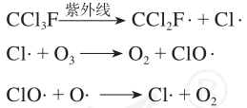
真题链接（2024江苏卷）下列有关反应描述正确的是（ ）
A．CH₃CH₂OH催化氧化为CH₃CHO，CH₃CH₂OH断裂C—O键
B．氟氯烃破坏臭氧层，氟氯烃产生的氯自由基改变O₃分解的历程
C．丁烷催化裂化为乙烷和乙烯，丁烷断裂σ键和π键
D．石墨转化为金刚石，碳原子轨道的杂化类型由sp³转变为sp²
【答案】B
解析：A．CH₃CH₂OH催化氧化为CH₃CHO，CH₃CH₂OH断裂C—H键和O—H生成C＝O，故A错误；
B．根据题意，氯自由基催化O₃分解氟氯烃破坏臭氧层，则氟氯烃产生的氯自由基改变O₃分解的历程，故B正确；
C．丁烷催化裂化为乙烷和乙烯，丁烷断裂σ键，丁烷是饱和烷烃，没有π键，故C错误；
D．石墨碳原子轨道的杂化类型为转化为sp²，金刚石碳原子轨道的杂化类型为sp³，石墨转化为金刚石，碳原子轨道的杂化类型由sp²转变为sp³，故D错误，
故选B。

21.P58练习与应用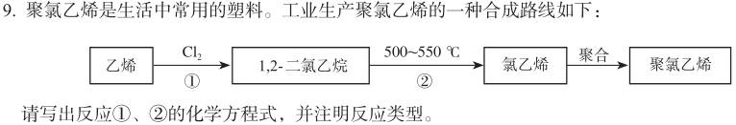
22.P61【实验3-2】乙醇的消去反应
如图3-9所示，在圆底烧瓶中加入乙醇和浓硫酸(体积比约为1:3)的混合液20 mL，放入几片碎瓷片，以避免混合液在受热时暴沸。加热混合液，使液体温度迅速升到170℃，将生成的气体先通入氢氧化钠溶液除去杂质，再分别通入酸性高锰酸钾溶液和溴的四氯化碳溶液中，观察实验现象。
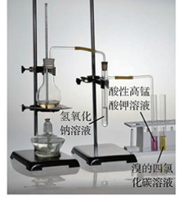

真题链接1.（2023重庆8）下列实验操作和现象，得出的相应结论正确的是
选项 | 实验操作 | 现象 | 结论
A | 向盛有$\text{Fe}{\text{(OH)}}_{\text{3}}$和$\text{NiO}\left(\text{OH}\right)$的试管中分别滴加浓盐酸 | 盛$\text{NiO}\left(\text{OH}\right)$的试管中产生黄绿色气体 | 氧化性：$\text{NiO}\left(\text{OH}\right)\text{>}\text{Fe}{\text{(}\text{OH}\text{)}}_{\text{3}}$
B | 向${\text{CuSO}}_{\text{4}}$溶液中通入${\text{H}}_{\text{2}}\text{S}$气体 | 出现黑色沉淀(CuS) | 酸性：${\text{H}}_{\text{2}}\text{S}\text{<}{\text{H}}_{\text{2}}{\text{SO}}_{\text{4}}$
C | 乙醇和浓硫酸共热至$\text{170}\text{℃}$，将产生的气体通入溴水中 | 溴水褪色 | 乙烯发生了加成反应
D | 向${\text{Na}}_{\text{2}}{\text{HPO}}_{\text{4}}$溶液中滴加${\text{AgNO}}_{\text{3}}$溶液 | 出现黄色沉淀(Ag₃PO₄) | ${\text{Na}}_{\text{2}}{\text{HPO}}_{\text{4}}$发生了水解反应
【答案】A
解析：A．NiO(OH)与浓盐酸发生氧化还原反应生成氯气，Fe(OH)₃与浓盐酸发生中和反应，可知氧化性：NiO(OH)＞Fe(OH)₃，故A正确；
B．CuSO₄溶液中通入H₂S气体，生成CuS沉淀和硫酸，CuS不溶于硫酸，不能比较H₂S、H₂SO₄的酸性强弱，故B错误；
C．生成的乙烯中可能混有二氧化硫，均与溴水反应，则溴水褪色，不能证明乙烯发生了加成反应，故C错误；
D．Na₂HPO₄溶液中滴加AgNO₃溶液，生成Ag₃PO₄沉淀，可知AgNO₃溶液促进$\text{HP}{\text{O}}_{\text{4}}^{\text{2−}}$的电离，则不能证明发生水解，故D错误；
故选A。
2.（2025浙江卷）利用下列装置进行实验，能达到实验目的的是（ ）

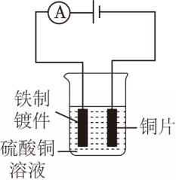 | 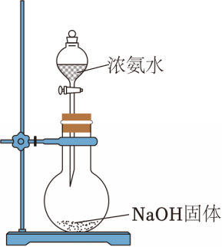 | 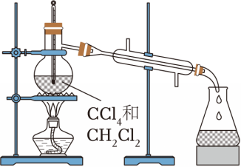 | 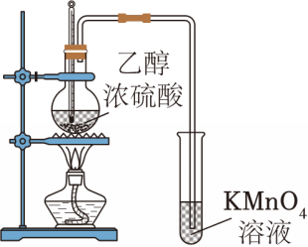
A.铁制镀件上镀铜 | B.实验室快速制备氨气 | C.实验室蒸馏分离CCl₄和CH₂Cl₂ | D.检验乙醇脱水生成乙烯
【答案】B
【解答】解：A．电镀时，镀层作阳极、镀件作阴极，在铁制镀件上镀铜，铁制镀件作阴极，连接电源的负极，铜片作阳极，连接电源的正极，故A错误；
B．NaOH固体溶解放热，NH₃•H₂O不稳定，受热易分解生成NH₃，该装置能制取氨气，故B正确；
C．蒸馏时，温度计测定馏分的温度，温度计的水银球位于蒸馏烧瓶支管口处，故C错误；
D．挥发的乙醇、乙烯都能使酸性高锰酸钾溶液褪色，干扰乙烯的检验，故D错误；
故选B。
23.P59 乙二醇可用于生产汽车防冻液，丙三醇可用于配制化妆品，它们都是无色、黏稠的液体，都易溶于水和乙醇，是重要的化工原料。甲醇有毒，误服会损伤视神经，甚至致死，广泛应用于化工生产，也可作为车用燃料。
24.P62乙醚是一种无华、易挥发的液体，沸点34.5℃，有特殊气味，具有麻醉作用，易溶于有机溶剂，本身是一种优良溶剂，能溶解多种有机化合物。
醚类物质在化工生产中被广泛用作溶剂，有的醚可被用作麻醉剂。
真题链接（2021山东卷）下列物质应用错误的是
A．石墨用作润滑剂 B．氧化钙用作食品干燥剂
C．聚乙炔用作绝缘材料 D．乙二醇溶液用作汽车防冻液
【答案】C
解：A.石墨层与层之间的作用力很小，容易在层间发生相对滑动，故可以作为润滑剂，故A正确；
B.氧化钙可以和水发生反应生成氢氧化钙，可以用于食品干燥，故B正确；
C.聚乙炔的结构中有单键和双键交替，可以导电，故C错误；
D.乙二醇可以与水互溶，改变了冷却水的蒸汽压，冰点显著降低，可以用于汽车防冻液，故D正确；
故选C。
25.P63 资料卡片：酒精在人体内的代谢要两种酶：乙醇脱氢酶（生成乙醛）和乙醛脱氢酶生成乙酸），乙酸参与体内代谢转化为二氧化碳和水排出体外。一般人的体内有都有乙醇脱氢酶，但少数人缺少乙醛脱氢酶，这使体内的乙醛不易被氧化为乙酸，从而让人脸部甚至体表毛细血管扩张充血，并产生其他醉酒症状。
26.P63注意：苯酚有毒，对皮肤有腐蚀性，如不慎沾到皮肤上，应立即用乙醇冲洗，再用水冲洗。
27.P66苯酚是一种重要的化工原料，广泛用于制造酚醛树脂、染料、医药、农药等。含酚类的废水对生物具有毒害作用，对水体造成严重污染，化工厂和炬焦厂的废水常含有酚类。
28.P66科学史话：有关苯酚的消毒作用：一般只适用于外用，如今人们已经发现了多种消毒方法，如加热、使用消毒剂、紫外线照射等。
真题链接1.（2024山东卷节选）心血管药物缬沙坦中间体（F）的两条合成路线如图所示：
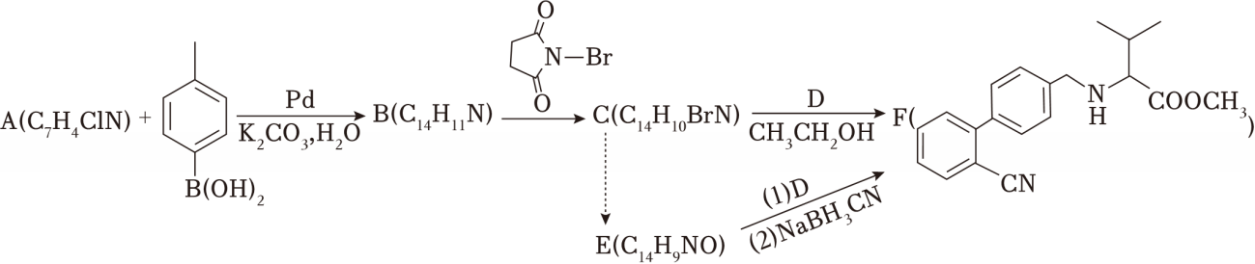
已知：Ⅰ.
Ⅱ.R₁—CHO R₁CH₂NHR₂
（5）C→E的合成路线设计如下；C$\frac{\text{ 试剂X }}{ }\text{⟶}$G（C₁₄H₁₁NO）$\frac{\text{ 试剂X }}{ }\text{⟶}$E。试剂X为 （填化学式）；试剂Y不能选用KMnO₄，原因是 。
【答案】（5）NaOH；G中—CH₂OH能被高锰酸钾溶液氧化为—COOH，得不到E。
解析：C为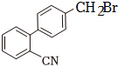，E为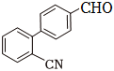，根据G的分子式知，C先和NaOH的水溶液共热发生水解反应生成G为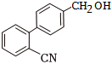，G在Cu或Ag作催化剂条件下发生催化氧化生成E，所以X为NaOH溶液；G中—CH₂OH能被高锰酸钾溶液氧化为—COOH，得不到E，所以试剂Y不能选用KMnO₄，
故答案为：NaOH；G中—CH₂OH能被高锰酸钾溶液氧化为—COOH，得不到E。
2.（2021海南卷）生活中处处有化学。下列说法错误的是
A．天然橡胶的主要成分是聚苯乙烯 B．天然气的主要成分是甲烷
C．乙烯可用作水果催熟剂 D．苯酚可用作消毒剂
【答案】A
解析：A.聚异戊二烯是天然橡胶的主要成分，是一种高分子化合物，故A错误；
B.天然气和沼气的主要成分均为甲烷，但天然气不能再生，是不可再生能源，故B正确；
C.乙烯是植物激素，能促进水果和鲜花等的成熟，故C正确；
D.苯酚能使蛋白质变性，可以用于杀菌消毒，故D正确；
故选A。
29.P67练习与应用
8.如何鉴别苯和苯酚稀溶液？如何除去苯中混有的少量苯酚？请设计尽可能多的实验方案，并与同学进行交流。
30.P69：醛的加成反应特点
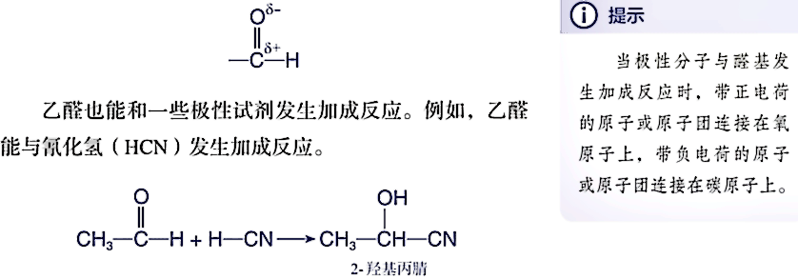
乙醛也能和一些极性试剂发生加成反应。例如，乙醛能与氰化氢(HCN)发生加成反应。
提示：当极性分子与醛基发生加成反应时，带正电荷的原子或原子团连接在氧原子上，带负电荷的原子或原子团连接在碳原子上。
31.P69醛的氧化反应
【实验3-7】在洁净的试管中加入1mL2% AgNO₃溶液，然后边振荡试管边逐滴滴入2%氮水，使最初产生的沉淀溶解，制得银氮溶液。再滴入3滴乙醛，振荡后将试管放在热水浴中温热。观察实验现象。
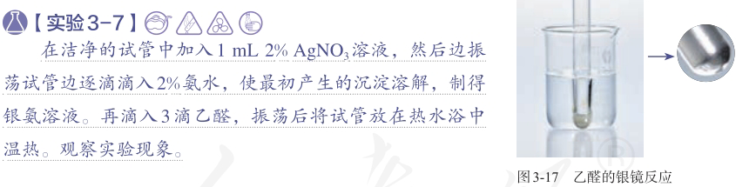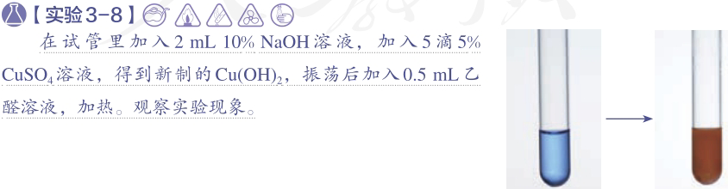
图3-7 图3-8
【实验3-8】在试管里加入2mL10%NaOH溶液，加入5滴5%CuSO₄溶液，得到新制的Cu(OH)₂，振荡后加入0.5 mL乙醛溶液，加热。观察实验现象。

真题链接（2023海南11不定项）下列实验操作不能达到实验的是
选项 | A | B | C | D
目的 | 检验1-氯丁烷中氯元素 | 检验${\text{SO}}_{\text{4}}^{\text{2−}}$是否沉淀完全 | 制备检验醛基用的$\text{Cu}{\left(\text{OH}\right)}_{\text{2}}$ | 制备晶体$\left[\text{Cu}{\left({\text{NH}}_{\text{3}}\right)}_{\text{4}}\right]{\text{SO}}_{\text{4}}\text{⋅}{\text{H}}_{\text{2}}\text{O}$
操作 | 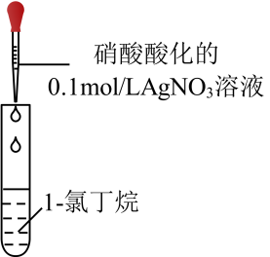 | 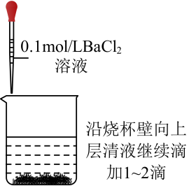 | 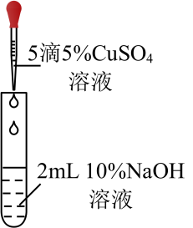 | 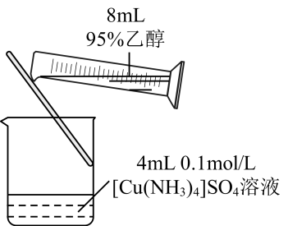
【答案】A
解析：A．检验氯代烃中氯元素时，先将氯元素转化为氯离子，然后用硝酸酸化的硝酸银溶液检验氯离子，向1-氯丁烷中加入NaOH共热，冷却后再加入硝酸酸化的硝酸银，若产生白色沉淀，则含有氯元素，故A错误；
B．向上层清液中加入BaCl₂溶液，若无白色沉淀产生，说明${\text{SO}}_{\text{4}}^{\text{2−}}$已经沉淀完全，故B正确；
C．向2mL₁₀%的NaOH溶液中滴加5滴5%的CuSO₄溶液，制得新制Cu(OH)₂，且NaOH过量，检验醛基时产生砖红色沉淀，故C正确；
D．硫酸四氨合铜在乙醇溶液中溶解度小，加入乙醇，析出硫酸四氨合铜晶体，故D正确；
故选A。
32.P70 甲醛又叫蚁醛，是一种无色、有强烈刺激性气味的气体，易溶于水。甲醛是一种重要的化工原料，能合成多种有机化合物，它的水溶液（又称福尔马林）具有杀菌、防腐性能，可用于消毒和制作生物标本。
苯甲醛是最简单的芳香醛，俗称苦杏仁油，是一种有苦杏仁气味的无色液体，是制造染料、香料及药物的重要原料。
33.P71资料卡片
自然界的许多植物中含有醛，其中有些具有特殊的香味，可作为植物香料使用。
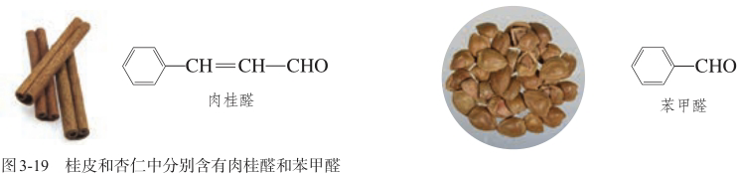

34.P71 酮是重要的有机溶剂和化工原料。丙酮可用作化学纤维、钢瓶储存乙炔等的溶剂，还可用于生产有机玻璃、农药和涂料等。
35.P72 练习与应用
6.用化学方法鉴别下列各组物质。
(1)溴乙烷、乙醇、乙醛；
(2)苯、甲苯、乙醇、1-己烯、甲醛溶液、苯酚溶液。
7.分别写出丙醛与下列物质反应的化学方程式。
(1)与银氨溶液反应；
(2)与新制的氢氧化铜反应；
(3)与氢气反应；
(4)与氰化氢反应。
8.某同学向溴水中加入足量的乙醛溶液，发现溴水褪色。这是由于醛基具有还原性，溴水可将乙醛氧化为乙酸。请尝试写出该反应的化学方程式。
9.桂皮中含有的肉桂醛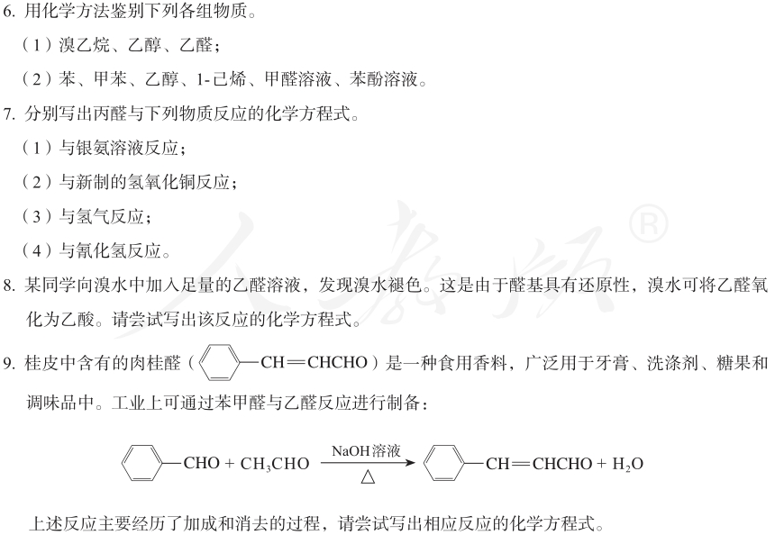是一种食用香料、广泛用于牙膏、洗涤剂、糖
果和调味品中。工业上可通过苯甲醛与乙醛反应进行制备：
上述反应主要经历了加成和消去的过程，请尝试写出相应反应的化学方程式。

真题链接1.（2023北京17节选）化合物$\text{P}$是合成抗病毒药物普拉那韦的原料，其合成路线如下。
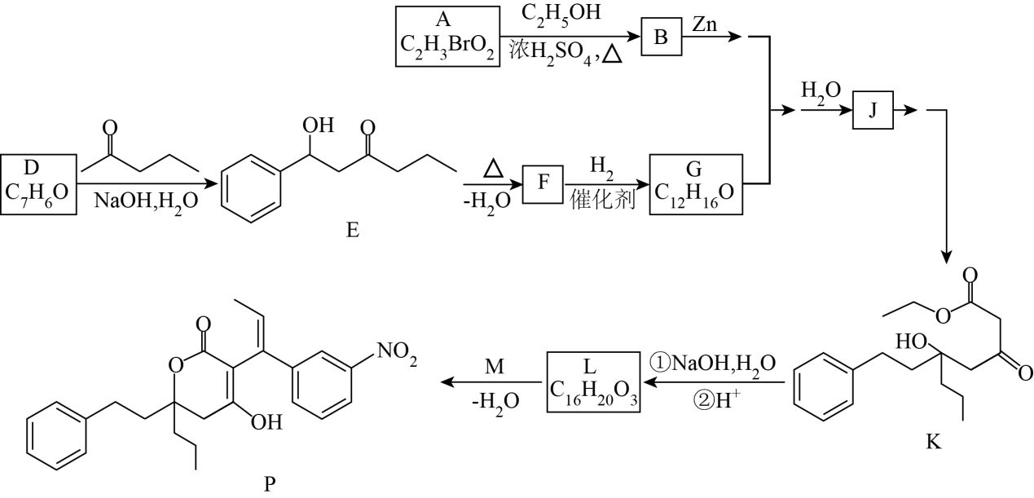
已知：R-Br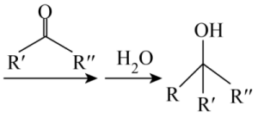
(3)关于D→E的反应：
①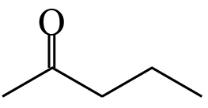 的羰基相邻碳原子上的C—H键极性强，易断裂，原因是 。
②该条件下还可能生成一种副产物，与E互为同分异构体。该副产物的结构简式是 。
【答案】(3)羰基为强吸电子基团，使得相邻碳原子上的电子偏向羰基上的碳原子，使得相邻碳原子上的$\text{C—H}$键极性增强 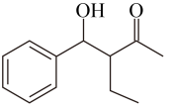
解析：（3）①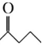的羰基相邻碳原子上的C—H键极性强，易断裂，原因是羰基为强吸电子基团，使得相邻碳原子上的电子偏向羰基上的碳原子，使得相邻碳原子上的C—H键极性增强，
故答案为：羰基为强吸电子基团，使得相邻碳原子上的电子偏向羰基上的碳原子，使得相邻碳原子上的C—H键极性增强；
②该条件下还可能生成一种副产物，与E互为同分异构体，可能是亚甲基上的氢原子和醛基发生加成反应，则该副产物的结构简式是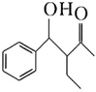
故答案为：；

2.（2023湖北17节选）碳骨架的构建是有机合成的重要任务之一。某同学从基础化工原料乙烯出发，针对二酮H设计了如下合成路线：
(5)已知：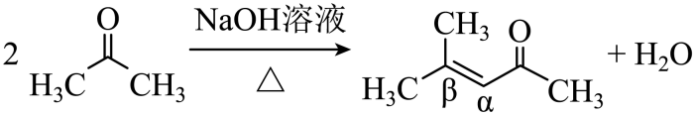 ，H在碱性溶液中易发生分子内缩合从而构建双环结构，主要产物为I(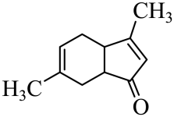)和另一种α，β-不饱和酮J，J的结构简式为 。若经此路线由H合成I，存在的问题有 (填标号)。
a．原子利用率低 b．产物难以分离 c．反应条件苛刻 d．严重污染环境
【答案】(5)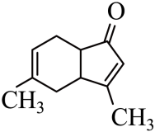 ab
解析：通过以上分析知，J的结构简式为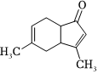；
a.若经此路线由H合成I，同时还生成J，所以原子利用率低，故a正确；
b.I、J互为同分异构体，熔沸点相近，产物难以分离，故b正确；
c.根据反应条件知，反应条件不苛刻，故c错误；
d.生成物除了I和J外还生成H₂O，所以不严重污染环境，故d错误；
故答案为：；ab。
36.P74资料卡片
自然界中许多物质含有有机酸。自然界的许多动植物中有有机酸，例如，蚁酸（甲酸）、安息香酸（苯甲酸）、草酸（乙二酸）等。有些有机酸分子中既含有羧基也含有羟基，所以又叫羟基酸，它们既具有羟基的性质，也具有羧基的性质。例如，乳酸、柠檬酸、苹果酸等
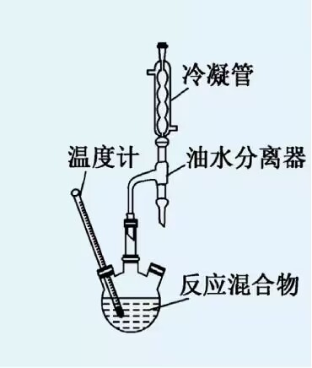
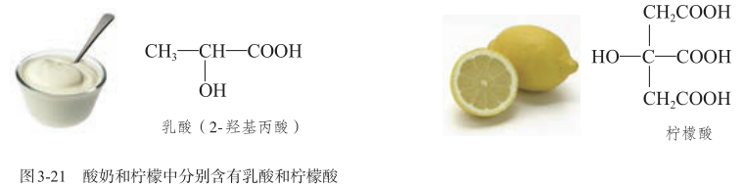

37.P76 思考与讨论：如何提高乙醇乙酯的产率？
提高乙酸乙酯的产率，可以通过增加乙醇的量(乙醇的沸点比乙酸低，更易挥发)，或者不断分离水(一般采用分水器不断分离出水)。前者是通过增大反应物浓度，后者是减少生成物浓度，结果均使平衡向右移动，提高了乙酸乙酯的产率。

真题链接（2023湖北8）实验室用以下装置(夹持和水浴加热装置略)制备乙酸异戊酯(沸点142℃)，实验中利用环己烷-水的共沸体系(沸点69℃)带出水分。已知体系中沸点最低的有机物是环己烷(沸点81℃)，其反应原理：
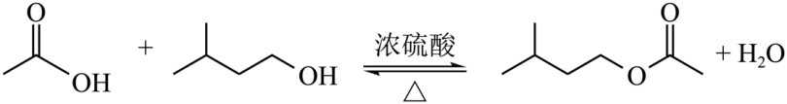
下列说法错误的是（ ）
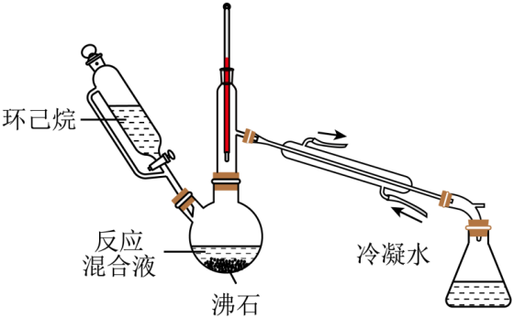
A．以共沸体系带水促使反应正向进行 B．反应时水浴温度需严格控制在69℃
C．接收瓶中会出现分层现象 D．根据带出水的体积可估算反应进度
【答案】B
解析：A．制备乙酸异戊酯的反应是可逆反应，生成物之一是水，以共沸体系带水可以促使反应正向进行，故A正确；
B．实验中产品的沸点是142℃，环己烷的沸点是81℃，环己烷—水的共沸体系沸点是69℃，利用环己烷—水的共沸体系（沸点69℃）带出水分，反应时水浴温度控制在69℃～81℃之间即可，故B错误；
C．乙酸异戊酯不溶于水，则接收瓶中会出现分层现象，乙酸异戊酯在上层、水层在下层，故C正确；
D．根据投料量，可以估计生成水的体积，根据带出水的体积可估算反应进度，故D正确；
故选B。
38.P77探究：乙酸乙酯水解速率
请你设计实验，探究乙醇乙酯在中性、酸性和碱性溶液中，以及不同温度下的水解速率。（提示：可以通过酯层消失的时间差异来判断乙酸乙酯在不同条件下水解速率的差别。
真题链接（2024.1月浙江卷）酯在NaOH溶液中发生水解反应，历程如下：
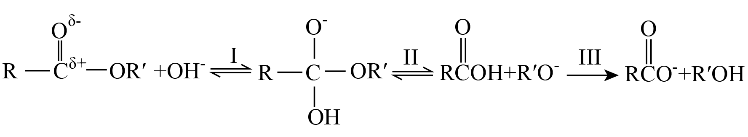
已知：
①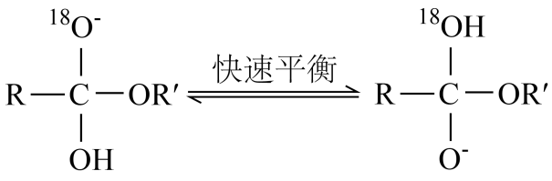
②RCOOCH₂CH₃水解相对速率与取代基R的关系如下表：
取代基R | CH₃ | ClCH₂ | Cl₂CH
水解相对速率 | 1 | 290 | 7200
下列说法不正确的是
A．步骤I是OH⁻与酯中C^{δ+}作用
B．步骤III使I和Ⅱ平衡正向移动，使酯在NaOH溶液中发生的水解反应不可逆
C．酯的水解速率：
D．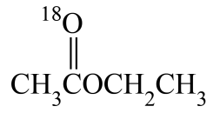与OH⁻反应、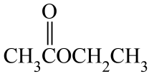与¹⁸OH⁻反应，两者所得醇和羧酸盐均不同
【答案】D
解析：A．步骤Ⅰ是氢氧根离子与酯基中的C^{δ+}作用生成羟基-¹⁸OH和O⁻，故A正确；
B．步骤Ⅰ加入氢氧根离子使平衡Ⅰ正向移动，氢氧根离子与羧基反应使平衡Ⅱ也向正向移动，使得酯在NaOH溶液中发生的水解反应不可逆，故B正确；
C．结合信息②得到，随着取代基R上Cl个数的增多，水解相对速率增大，因为Cl的电负性较强，对电子的吸引能力较强，使得酯基的水解速率增大，F的电负性强于Cl，对电子的吸引能力更强，因此酯的水解速率FCH₂COOCH₂CH₃＞ClCH₂COOCH₂CH₃，故C正确；
D．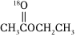与OH⁻反应，根据信息①可知，第一步反应后¹⁸O既存在于羧酸中，随着反应进行，最终¹⁸O存在于羧酸盐中，同理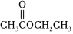与¹⁸OH⁻反应，最终¹⁸O存在于羧酸盐，两者所得醇相同，羧酸盐不相同，故D错误；
故选D。
- P80新增加胺类和酰胺类物质的性质：
胺类化合物具有碱性，能与盐酸反应生成能溶于水的苯胺盐酸盐
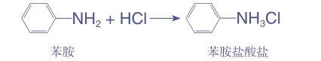
酰胺在酸或碱存在并加热条件下可以发生水解，且均有盐生成
RCONH₂＋H₂O ＋HCl $\frac{ \text{Δ} }{ }\text{⟶}$ RCOOH＋NH₄Cl
RCONH₂＋NaOH $\frac{ \text{Δ} }{ }\text{⟶}$ RCOONa＋NH₃↑
40.P85有机合成增长（与HCN加成）或缩短碳链（被酸性高锰酸钾溶液氧化）
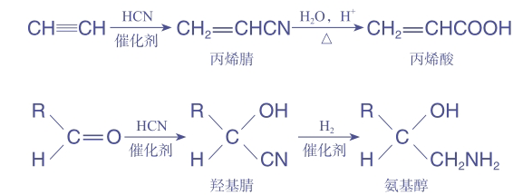
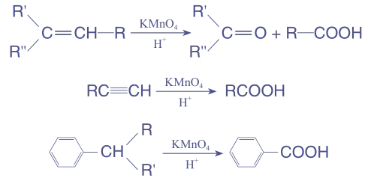
41.P85资料卡片构建碳骨架
醛分子中在醛基邻位碳原子上的氢原子(α-H)受羰基吸电子作用的影响，具有一定的活泼性。分子内含有α-H的醛在一定条件下可发生加成反应，生成β-羟基醛，该产物易失水，得到α,β-不饱和
醛。这类反应被称为羟醛缩合反应，是一种常用的增长碳链的方法，例如：
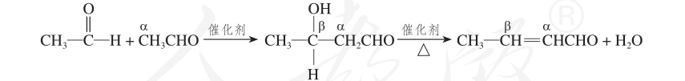
真题链接（2022江苏卷15节选）(5)已知：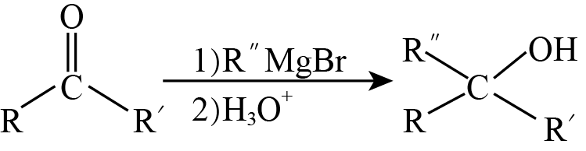(R和R'表示烃基或氢，R''表示烃基)；
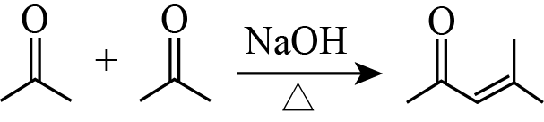
写出以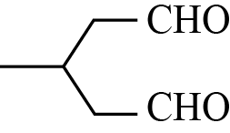和CH₃MgBr为原料制备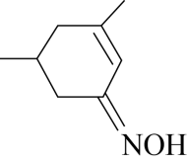的合成路线流程图(无机试剂和有机溶剂任用，合成路线流程图示例见本题题干) 。
【答案】(5)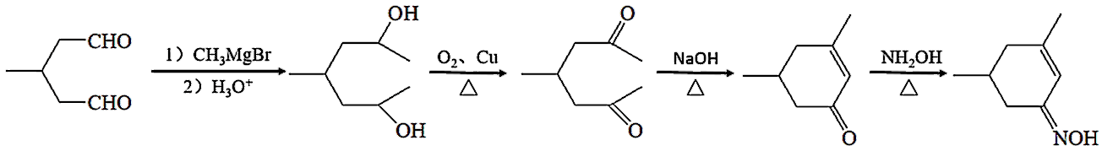
解析：根据已知的第一个反应可知，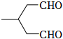与CH₃MgBr反应生成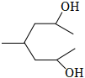，再被氧化为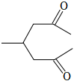，根据已知的第二个反应可知，可以转化为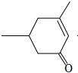，根据流程图中D→E的反应可知，和NH₂OH反应生成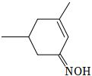；综上所述，的合成路线为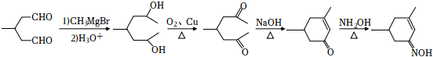，
故答案为：。

共轭二烯烃(含有两个碳碳双键，且两个双键被一个单键隔开的烯烃，如1,3-丁二烯)与含有碳碳双键的化合物在一定条件下发生第尔斯-阿尔德反应(Diels-Alder renction)，得到环加成产物，构建了环状碳骨架，例如
真题链接（2023湖北卷节选）碳骨架的构建是有机合成的重要任务之一。某同学从基础化工原料乙烯出发，针对二酮H设计了如下合成路线：
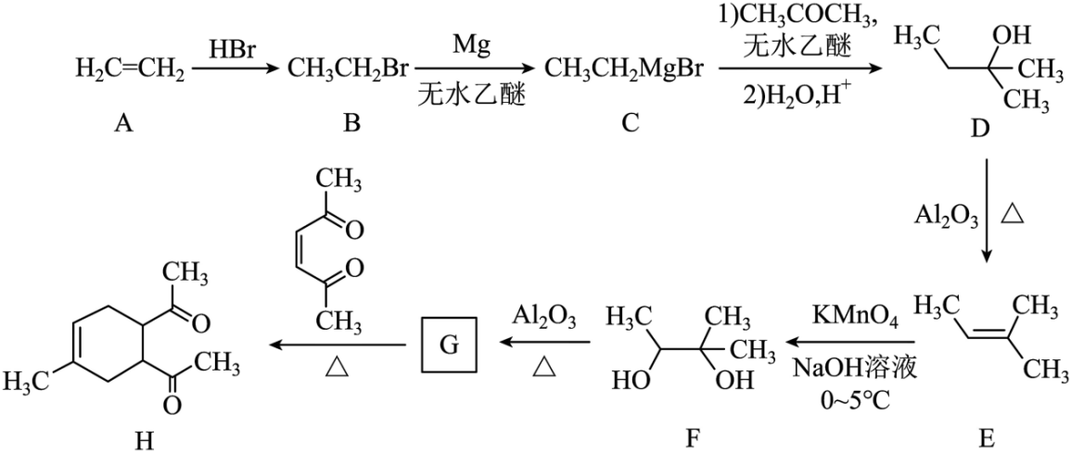
(4)G的结构简式为 。
【答案】(4)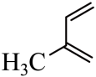 （G→H的反应为D-A反应）
解析：根据信息可知，H在碱性溶液中易发生分子内缩合从而构建双环结构，主要产物为I和J，J的结构简式为，若经此路线由H合成I，同时还有副产物J生成。
42.P86资料卡片官能团保护
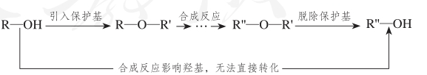
真题链接（2022山东卷）支气管扩张药物特布他林(H)的一种合成路线如下：
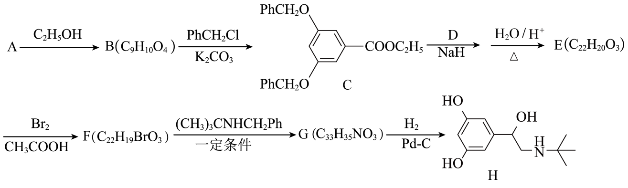
(2)B→C反应类型为 ，该反应的目的是 。
【答案】(2)取代反应 保护酚羟基
解析：B中酚羟基发生取代反应生成C，B→C反应类型为取代反应，该反应中消除酚羟基，在最后步骤中又重新引入酚羟基，可知B→C的目的是保护酚羟基。
故答案为：取代反应；保护酚羟基；
2.（2025江西卷节选）一种抗癌药物中间体(D)，其合成步骤如图(部分试剂和条件略去)。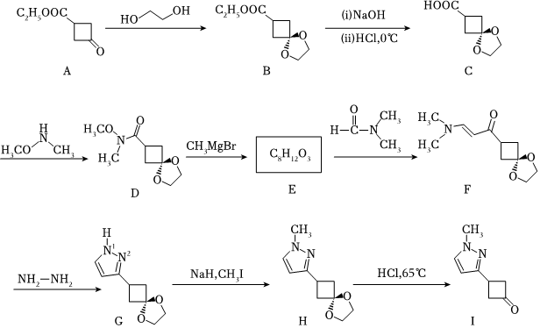
已知：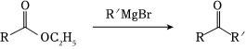，回答下列问题：
（6）H到I反应的目的是 。
【答案】（6）脱除保护基；
【分析】A和乙二醇发生取代反应生成B和H₂O，B中酯基发生水解反应然后酸化生成C，C发生取代反应生成D，根据D、F的结构简式、E的分子式知，E为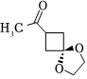，E发生加成、消去反应生成F，F和H₂NNH₂发生反应生成G，G发生取代反应生成H，H发生取代反应生成I。
【解答】（6）A生成B是羰基转化为醚键、H生成I是醚键转化为羰基，则H到I反应的目的是脱除保护基。
故答案为：脱除保护基；
3.（2025湖北卷节选）化合物G是某药物的关键原料，合成路线如下：
回答下列问题：
（4）C→D的反应方程式为_______。在A的氮原子上引入乙酰基(CH₃CO-）的作用是_______
【答案】（4）① 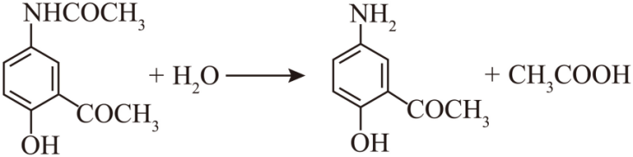 ② 保护氨基
解析：A与乙酸酐发生取代反应生成B，B在AlCl₃作用下发生反应转化为C，C中酰胺基水解生成D，D在H⁺、NaNO₂作用下生成E为，E与HF发生取代反应转化为G，据此解答。
(4)C→D的反应是酰胺基的水解反应，化学方程式为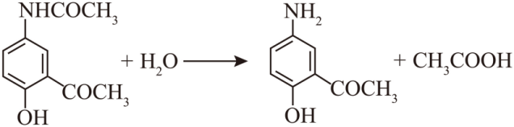；A→B引入CH₃CO－，C→D重新生成氨基，作用是保护氨基。

43.P89有机合成方案的综合考虑因素：步骤少、副反应少，反应产率高；原料、溶剂和催化剂尽可能价廉易得、低毒；反应条件温和，操作简便，产物易于分离提纯；污染排放少；在进行有机合成时，要贯彻“绿色化学”理念，选择最佳合成路线，以较低的经济成本和环境代价得到目标产物。
44.P88思考与讨论：
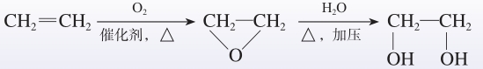
真题链接（2022浙江卷节选）某研究小组按下列路线合成药物氯氮平。
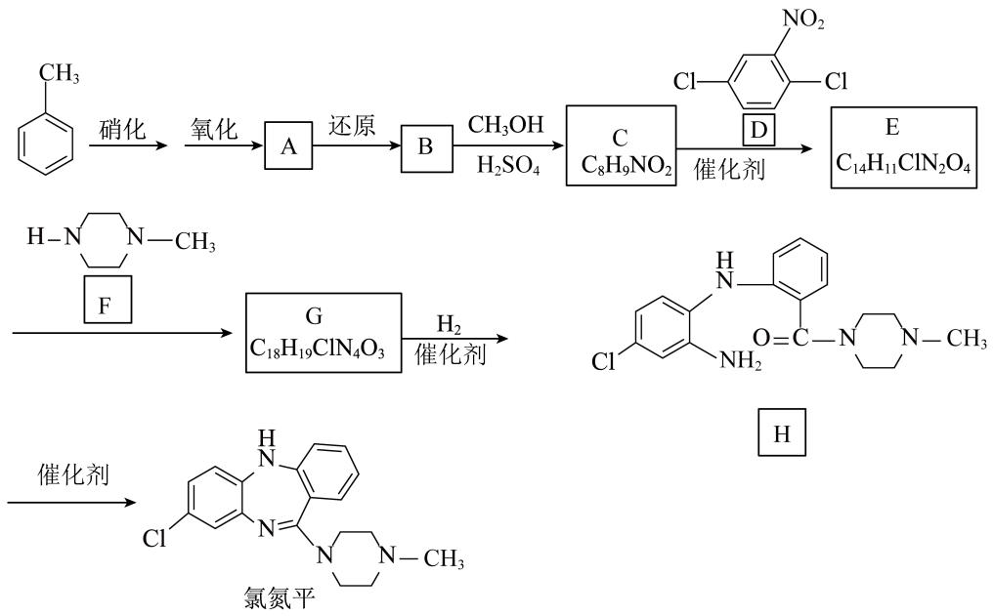
已知：①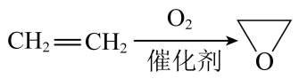 ；
②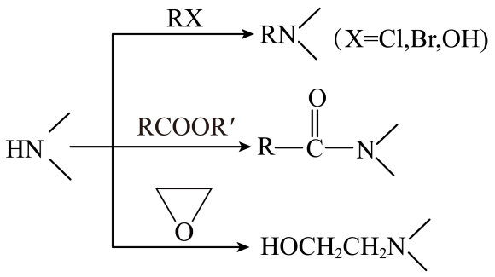
(4)设计以CH₂=CH₂和CH₃NH₂为原料合成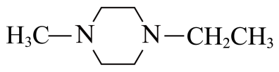 的路线(用流程图表示，无机试剂任选) 。
【答案】(4)CH₂=CH₂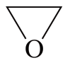；CH₃CH₂Cl，NH₃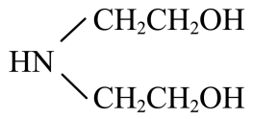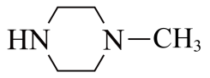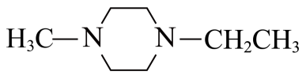
解析：以CH₂=CH₂和CH₃NH₂为原料合成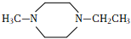，乙烯发生氧化反应生成环氧乙烷，环氧乙烷和氨气发生取代反应生成HN(CH₂CH₂OH)₂，HN(CH₂CH₂OH)₂和CH₃NH₂发生取代反应生成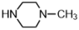，乙烯和HCl发生加成反应生成CH₃CH₂Cl,CH₃CH₂Cl和发生取代反应生成目标产物，合成路线为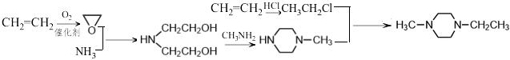
故答案为：
2.（2025天津卷节选）我国学者报道了一种制备醇的新方法，其合成及进一步转化为化合物H的反应路线如下所示。
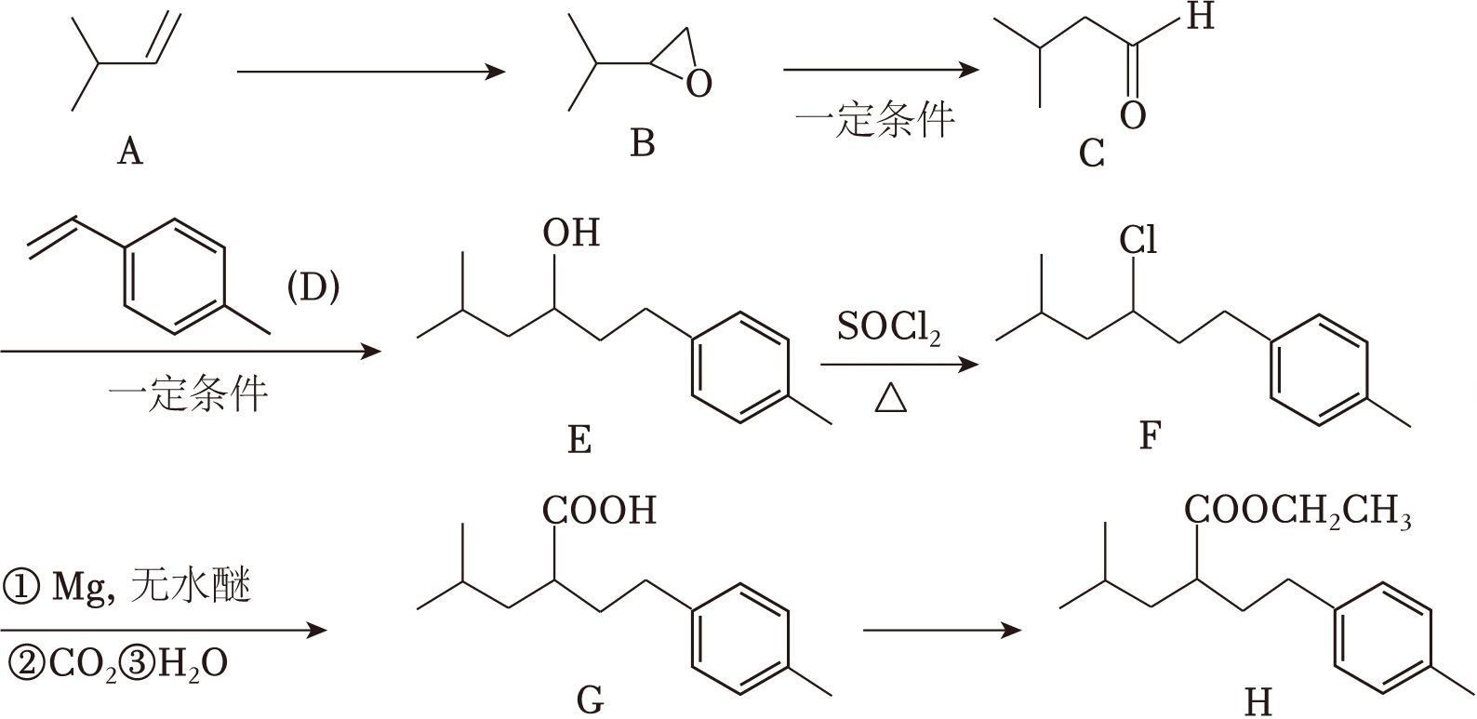
已知：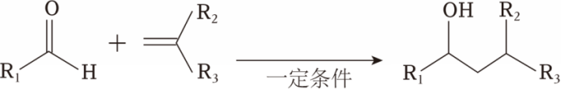
R₁：烷基、芳香基；R₂：芳香基、烷基、H；R₃：芳香基、烷基
（1）A→B的反应试剂及条件为 O₂/Ag、加热 。
【答案】（1）O₂/Ag、加热；
解析：（1）在加热的条件下，A发生催化氧化反应生成B中醚键，则A→B的反应试剂及条件为O₂/Ag、加热，
故答案为：O₂/Ag、加热；
回归教材感悟：有机合成
1.官能团的引入和转换：
（1）C=C的形成：①一元卤代烃在强碱的醇溶液中消去HX；②醇在浓硫酸存在的条件下消去H₂O；③炔烃加氢；④烷烃的热裂解和催化裂化。
（2）C≡C的形成：①二元卤代烃在强碱的醇溶液中消去两分子的HX；②一元卤代烯烃在强碱的醇溶液中消去HX；③实验室制备乙炔原理的应用。
（3）卤素原子的引入方法：①烷烃的卤代；②α-H的卤代；③烯烃、炔烃的加成（HX、X₂）；④芳香烃与X₂的加成；⑤芳香烃苯环上的卤代；⑥芳香烃侧链上的卤代；⑦醇与HX的取代；⑧烯烃与HO-Cl的加成。
（4）羟基的引入方法：①烯烃与水加成；②卤代烃的碱性水解；③醛的加氢还原；④酮的加氢还原；⑤酯的酸性或碱性水解；⑥苯氧离子与酸反应；⑦烯烃与HO-Cl的加成。
（5）醛基或羰基的引入方法：①烯烃的催化氧化；②烯烃的臭氧氧化分解；③炔烃与水的加成；④醇的催化氧化。
（6）羧基的引入方法：①羧酸盐酸化；②苯的同系物被酸性高锰酸钾溶液氧化；③醛的催化氧化；④酯的水解；⑤-CN的酸性水解；⑥多肽、蛋白质的水解；⑦酰胺的水解。
（7）酯基的引入方法：①酯化反应的发生；②酯交换反应的发生。
（8）硝基的引入方法：硝化反应的发生。
2.碳链的增减
（1）增长碳链的方法：①通过聚合反应；②羟醛缩合；③烯烃、炔烃与HCN的加成反应。
（2）缩短碳链的方法：①脱羧反应；②烯烃的臭氧分解；③烯烃、炔烃被酸性高锰酸钾溶液氧化；④苯的同系物被酸性高锰酸钾溶液氧化；⑤烷烃的催化裂化。
3.有机合成中的成环反应
类型 | 方式
酯成环（-COO-） | 二元酸和二元醇的酯化成环
酯成环（-COO-） | 羟基酸的酯化成环
醚键成环（-O-） | 二元醇分子内成环
醚键成环（-O-） | 二元醇分子间成环
肽键成环 | 二元酸和二氨基化合物成环
肽键成环 | 氨基酸
不饱和烃 | 单烯和二烯加成成环、三分子乙炔加成生成苯
4.合成原则：
①原理正确、原料价廉；
②途径简捷、便于操作；
③条件适宜、易于分离。

45.P91练习与应用
1. 写出以2-丁烯为原料制备下列物质反应的化学方程式，并分析反应过程中官能团的转化，体会卤代烃在有机合成中的作用。
(1)2-氯丁烷 (2)2-丁醇 (3)2,3-二氯丁烷 (4)2,3-丁二醇
2.2-氯-1,3-丁二烯是制备氯丁橡胶的原料。它比1,3-丁二烯多了一个氯原子，但由于碳碳双键上的氢原子较难发生取代反应，不能通过1,3-丁二烯直接与氯气反应制得。2-氯-1,3-丁二烯的某种逆合成分析思路可表示为：
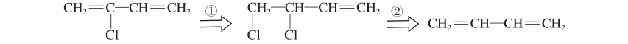
请你根据以上逆合成分析合成路线，并指出各步反应的类型。
3.1,4-环己二醇是生产某些液晶材料和药物的原料，可通过以下路线合成：
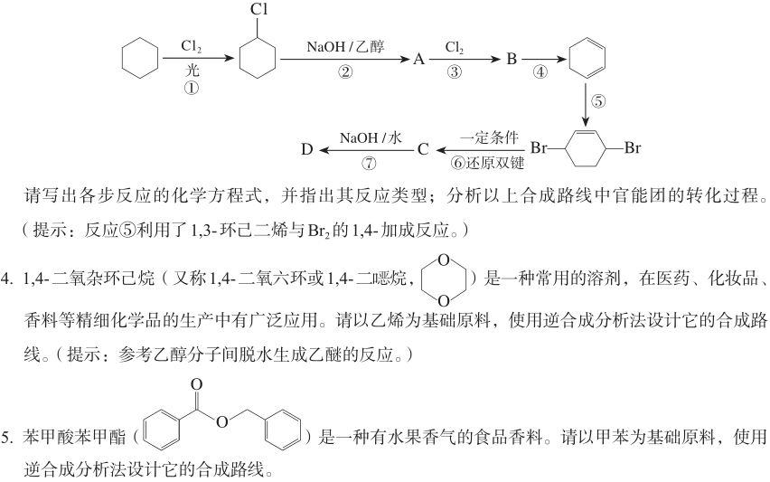
请写出各步反应的化学方程式，并指出其反应类型；分析以上合成路线中官能团的转化过程（提示 ：反应⑤利用了1,3-己二烯与Br₂的1,4-加成反应。）
4. 1,4-二氧杂环己烷(又称1,4-二氧六环或1,4-二噁烷，)是一种常用的溶剂，在医药、化妆品、香料等精细化学品的生产中有广泛应用。请以乙烯为基础原料，使用逆合成分析法设计它的合成路线。(提示：参考乙醇分子间脱水生成乙醚的反应。)
5.苯甲酸苯甲酯( ）是一种有水果香气的食品香料。请以甲苯为基础原料，
使用逆合成分析法设计它的合成路线。
6.乙烯是有机化工生产中重要的基础原料，请以乙烯为基本原料合成正丁醇（CH₃CH₂CH₂CH₂OH），写出有关反应的化学方程式。
已知：
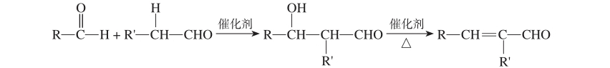
7.氟他胺是一种抗肿瘤药，在实验室由芳香烃A制备氟他胺的合成路线如下所示
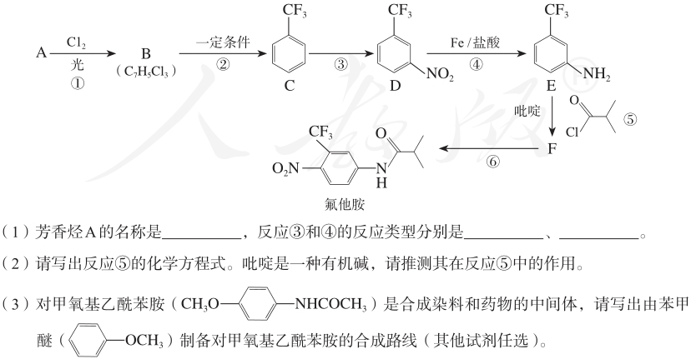
（1）芳香烃A的名称是 ，反应③和④的反应类型分别是 、 。
（2）请写出反应⑤的化学方程式。吡啶是一种有机碱，请推测其在反应⑤中的作用。
46.P99实验活动
1.几种官能团的检验
有机化合物  类别 | 官司能团 | 实验内容 | 实验现象 | 解释及化  学方程式
烯烃 | 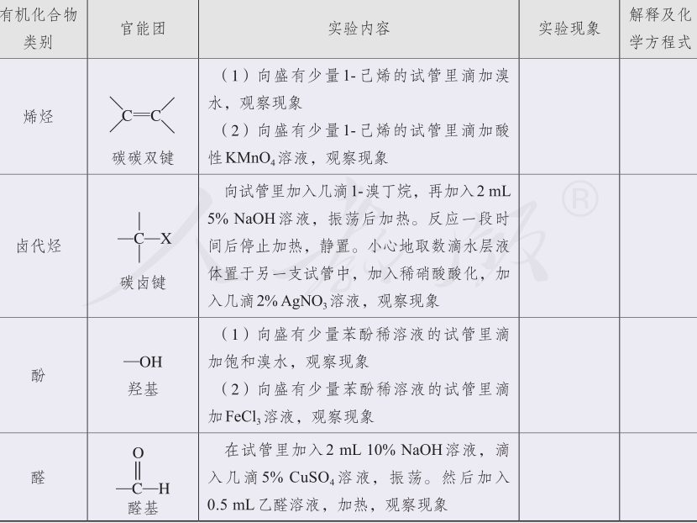 | - 向盛有少量1-己烯的试管里滴加溴水，观察现象  - 向盛有少量1-己烯的试管里滴加酸性KMnO₄溶液，观察现象
卤代烃 |  | 向试管里加入几滴1-溴丁烷，再加入2mL5%NaOH溶液，振荡后加热。反应一段时间后停止加热，静置。小心地取数滴水层液体置于另一支试管中，加入稀硝酸酸化，加入几滴2%AgNO₃溶液，观察现象
酚 |  | (1)向盛有少量苯酚稀溶液的试管里滴加饱和溴水，观察现象  (2)向盛有少量苯酚稀溶液的试管里滴加FeCl₃溶液，观察现象
醛 |  | 在试管里加入2mL10% NaOH溶液，滴入几滴5% CuSO₄溶液，振荡。然后加入0.5mL乙醛溶液，加热，观察现象
2.请用实验方法区分下列两组物质：
(1)乙醇、1-己烯、苯和四氯化碳；
(2)1-丙醇、2-氯丙烷、丙醛和苯酚溶液。
3.阿司匹林片有效成分中羧基和酯基官能团的检验
COOH阿司匹林片的有效成分是乙酰水杨酸(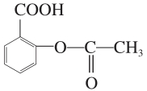 )。乙酰水杨酸中有羧基，
具有羧酸的性质；同时还有酯基，在酸性或碱性条件下能发生水解。可以通过实验检验乙酰水杨酸中的羧基和酯基。
(1)样品处理
将一片阿司匹林片研碎后放入适量水中，振荡后静置，取用上层清液。
(2)羧基和酯基官能团的检验
①向两支试管中分别加入2mL清液。
②向其中一支试管中滴入2滴石蕊溶液，观察现象。
③向另一支试管中滴入2滴稀硫酸，加热后滴入几滴NaHCO₃溶液①，振荡。再向其
中滴入几滴FeCl₃溶液，振荡。观察现象。

第四章 生物大分子
注意：第四章和第五章请同学们认真阅读教材，其中有很多知识可能会出现在选择题中！
47.P102-104糖类：是多羟基醛、多羟基酮和它们的脱水缩合物，可分为单糖、寡糖和多糖，通常将不能水解的糖称为单糖，如葡萄糖、果糖、核糖和脱氧核糖（均为还原性糖）等。1mol糖水解后能产生2~10mol单糖的称为寡糖或低聚糖。其中以二糖最为重要，常见的二糖有蔗糖、麦芽糖和乳糖等。1mol糖水解后能产生10mol以上单糖的为多糖，有淀粉、纤维素和糖原等。葡萄糖存在于水果、蜂蜜，以及植物的种子、叶、根、花中，动物的血液和淋巴液中也含有。
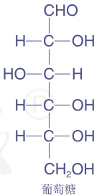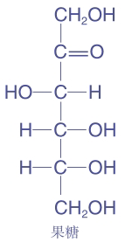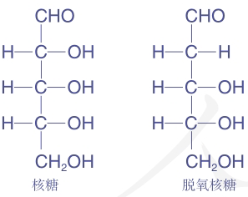
48.P104资料卡片葡萄糖的环状结构
葡萄糖分子中的醛基可以与分子内的羟基作用，形成两种六元环状结构。在葡萄糖水溶液中，存在着链状和环状结构葡萄糖之间的平衡，其中绝大部分葡萄糖为环状结构。很多单糖，以及寡糖和多糖中的单糖单元多以环状结构的形式存在。
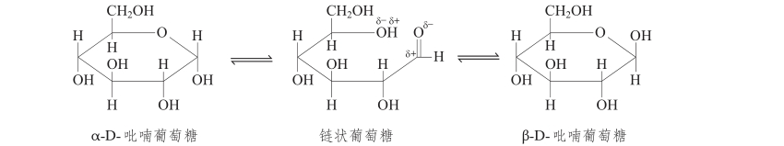
49.P105麦芽糖：主要存在于发芽的谷粒和麦芽中，是淀粉水解过程中的一种中间产物。使用含淀粉酶的麦芽作用于淀粉可制得饴糖。麦芽糖是还原性糖。
真题链接（2024.1月浙江卷）关于有机物检测，下列说法正确的是
A．用浓溴水可鉴别溴乙烷、乙醛和苯酚
B．用红外光谱可确定有机物的元素组成
C．质谱法测得某有机物的相对分子质量为72，可推断其分子式为C₅H₁₂
D．麦芽糖与稀硫酸共热后加NaOH溶液调至碱性，再加入新制氢氧化铜并加热，可判断麦芽糖是否水解
【答案】A
解析：A．溴易溶于溴乙烷与水分层，溴水氧化乙醛后溶液为无色，浓溴水与苯酚反应生成沉淀，现象不同，可鉴别，故A正确；
B．红外光谱可确定有机物中官能团及化学键，常用燃烧法确定有机物中的元素组成，故B错误；
C．质谱法测得某有机物的相对分子质量为72，其分子式可能为C₅H₁₂或C₄H₈O或C₃H₄O₂，故C错误；
D．麦芽糖、葡萄糖均含醛基，均可在碱性溶液中与新制氢氧化铜并加热生成砖红色沉淀，由实验操作和现象，不能证明麦芽糖是否水解，故D错误；
故选A。
2.（2025北京卷）下列说法不正确的是（ ）
A．糖类、蛋白质和油脂均为天然高分子
B．蔗糖发生水解反应所得产物互为同分异构体
C．蛋白质在酶的作用下水解可得到氨基酸
D．不饱和液态植物油通过催化加氢可提高饱和度
【答案】A
解析：A．高分子化合物是指相对分子质量在一万以上的物质，单糖、二糖和油脂不属于高分子化合物，故A错误；
B．蔗糖的水解产物为葡萄糖、果糖，葡萄糖和果糖的分子式均为C₆H₁₂O₆，且二者结构不同，故B正确；
C．蛋白质为氨基酸的缩聚产物，则蛋白质在酶催化剂作用下水解可得到氨基酸，故C正确；
D．液态油脂中含有碳碳双键，能与氢气发生加成反应，可提高饱和度，可生成半固态的脂肪，故D正确；
故选A。

50.P106资料卡片：
乳糖也是一种常见的二糖，主要存在于哺乳动物的乳汁中，可用于婴儿食品、糖果、药物等的生产。乳糖经发酵产生的乳酸是酸奶酸味的主要来源。部分人群由于肠道内缺乏乳糖酶导致乳糖消化吸收障碍，饮用牛奶后出现腹胀、腹泻等乳糖不耐受的症状。
51.P107科学.技术.社会：不是糖类的甜味剂
甜味剂是能赋予食物甜味的食品添加剂，按其营养价值可分为营养性甜味剂和非营养性甜味剂，按其来源可分为天然甜味剂和合成甜味剂。天然甜味剂有木糖醇、甜菊糖苷、甘草等，合成甜味有阿斯巴甜、糖精钠等。一些甜味剂的甜度可以达到蔗糖的百倍以上，且代谢产生的热量低，不易使人发生龋齿，成本低廉，在现代食品工业中得到了广泛的应用。同时，由于甜味剂可能对人体健康产生影响，需要对其进行全面的安全评估，其使用范围和用量也有一定限制。
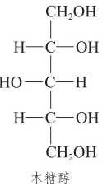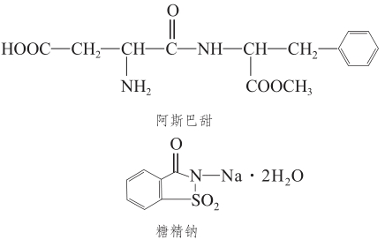
52.P108淀粉：白色粉末状物质，没有甜味，不溶于冷水。在热水中淀粉会部分溶解，形成胶状的淀粉糊。淀粉遇碘显蓝色，可用此现象检验淀粉的存在。淀粉是非还原性糖，可发生酯化反应，可在酸或酶的作用下水解，最终生成葡萄糖。以淀粉为原料，经发酵可以得多种产品，如燃料乙醇、白酒、食醋、味精，以及氨基酸、抗生素等药物。淀粉经酯化后可用于生产食品添加剂、表面活性剂和可降解塑料等。
53.P109纤维素：白色纤维状物质，没有甜味，不溶于水，也不溶于一般的有机溶剂。是非还原性糖，可发生酯化反应，可在酸或酶的作用下水解，最终生成葡萄糖。
真题链接1.（2024福建卷）福建某科研团队发现，木材中交联纤维素的木质素可替代酚醛树脂、脲醛树脂等作为木材黏合剂。下列说法正确的是（ ）
A．木质素是无机物
B．纤维素的分子中有数千个核糖单元
C．脲醛树脂属于天然高分子
D．酚醛树脂可由苯酚与甲醛缩聚得到
【答案】D
解析：A．木质素可替代酚醛树脂、脲醛树脂等作为木材黏合剂，是一类复杂的有机聚合物，所以木质素是有机物，故A错误；
B．纤维素的分子中有数千个葡萄糖单元，故B错误；
C．脲醛树脂属于有机合成高分子，故C错误；
D．酚醛树脂是可由苯酚与甲醛通过缩聚反应得到的有机高分子化合物，故D正确；
故选D。
2.（2023湖北卷）中科院院士研究发现，纤维素可在低温下溶于NaOH溶液，恢复至室温后不稳定，加入尿素可得到室温下稳定的溶液，为纤维素绿色再生利用提供了新的解决方案。下列说法错误的是（ ）
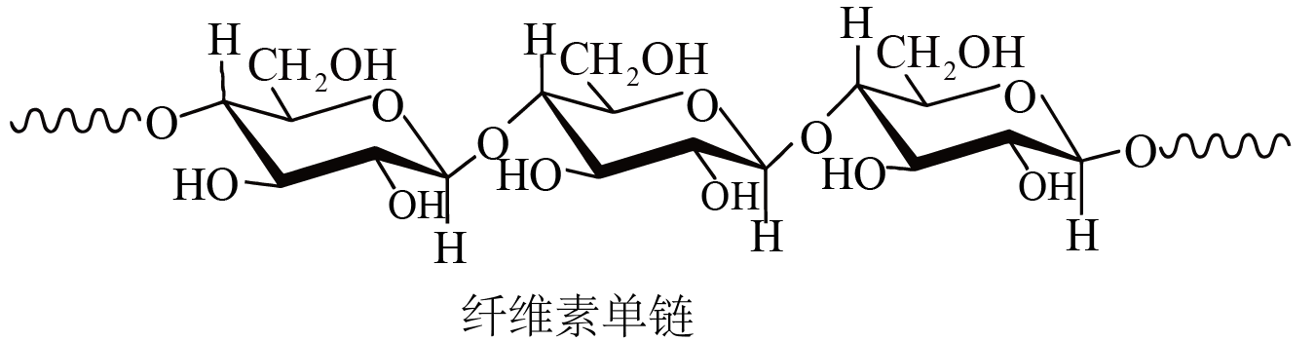
A．纤维素是自然界分布广泛的一种多糖
B．纤维素难溶于水的主要原因是其链间有多个氢键
C．NaOH提供OH⁻破坏纤维素链之间的氢键
D．低温降低了纤维素在NaOH溶液中的溶解性
【答案】D
解析：A．纤维素是多糖，是自然界分布广泛的一种多糖，故A正确；
B．纤维素难溶于水的主要原因：纤维素结构中含较多的羟基，易形成分子内氢键，使得水溶性降低，故B正确；
C．纤维素可在低温下溶于NaOH溶液，说明碱性体系主要破坏的是纤维素分子内和分子间的氢键，促进其溶解，故C正确；
D．纤维素可在低温下溶于NaOH溶液，则低温提高了纤维素在NaOH溶液中的溶解性，故D错误；
故选D。
54.P109纤维素的用途
纤维素的用途十分广泛。棉和麻的纤维大量用于纺织工业。一些富含纤维素的物质，如木材、秸秆等是造纸的原料。纤维素还可以用来制造纤维素硝酸酯、纤维素乙醇酯和黏胶纤维等。纤维素硝酸酯又称硝酸纤维，极易燃烧，可用于生产火药、塑料和涂料等。纤维素乙醇酯又称醋酸纤维，不易燃烧，是一种纺织工业原料，可用于生产塑料、过滤膜、胶片等。黏胶纤维是用木材、秸秆等富含纤维素的物质经化学处理后，通过纺丝而制成的再生纤维。黏胶纤维中的长纤维一般称为人造丝，短纤维称为人造棉，都可用于纺织工业。
真题链接1.（2022浙江卷）下列说法正确的是（ ）
A．苯酚、乙醇、硫酸铜、氢氧化钠和硫酸铵均能使蛋白质变性
B．通过石油的常压分馏可获得石蜡等馏分，常压分馏过程为物理变化
C．在分子筛固体酸催化下，苯与乙烯发生取代反应获得苯乙烷
D．含氮量高的硝化纤维可作烈性炸药
【答案】D
解析：A．硫酸铵可使蛋白质盐析，苯酚、乙醇、硫酸铜、氢氧化钠可使蛋白质变性，故A错误；
B．石蜡为石油减压分馏的产物，石油的常压分馏的产物有液化石油气、汽油、煤油、柴油等，故B错误；
C．在分子筛固体酸催化下，苯与乙烯发生加成反应生成乙苯，然后脱氢制得苯乙烯，故C错误；
D．硝化纤维能燃烧，易爆炸，是一种烈性炸药，故D正确；
故选D。
2.（2021浙江卷）下列说法不正确的是
A．甘氨酸和丙氨酸混合，在一定条件下可生成4种二肽
B．乙酸、苯甲酸、乙二酸(草酸)均不能使酸性高锰酸钾溶液褪色
C．纤维素与乙酸酐作用生成的醋酸纤维可用于生产电影胶片片基
D．工业上通常用植物油与氢气反应生产人造奶油
【答案】B
解析：A.甘氨酸和丙氨酸混合在一定条件下形成二肽，甘氨酸与甘氨酸、丙氨酸与丙氨酸脱水可形成2种二肽，甘氨酸的羧基与丙氨酸的氨基、甘氨酸的氨基与丙氨酸的羧基可脱水形成2种二肽，共可生成4种二肽，故A正确；
- 乙二酸具有还原性，能使酸性高锰酸钾溶液褪色，反应的离子方程式为
2${\text{MnO}}_{\text{4}}^{\text{−}}$+5H₂C₂O₄+6H⁺ =2Mn²⁺+10CO₂↑+8H₂O，故B错误；
C.纤维素的每个葡萄糖单元中含3个醇羟基，纤维素可表示为[C₆H₇O₂(OH)₃]n，纤维素能与乙酸酐反应生成醋酸纤维，醋酸纤维不易燃烧，可用于生产电影胶片片基，故C正确；
D.植物油中含碳碳双键，植物油一定条件下能与氢气发生加成反应生成脂肪，此过程称油脂的氢化或油脂的硬化，用于生产人造奶油，故D正确；
故选B。

55.P109资料卡片：甲壳质也是多糖
在自然界中大量存在的多糖，除纤维素以外，还有由乙酰氨基葡萄糖相互结合形成的甲壳质。它是许多低等动物，特别是节肢动物，如虾、蟹、昆虫外壳的重要成分，是一种来源丰富的可再生资源。甲壳质不溶于水和一般的有机溶剂，难以利用。但它在碱溶液中可以脱去乙酰基，生成以氨基葡萄糖为单体的高聚物——壳聚糖。壳聚糖可溶于酸溶液，具有良好的生物相容性和一定的抑菌作用。因为结构中存在着羟基和氨基，壳聚糖易于通过化学反应进行结构修饰，得到具有不同性质的衍生物，应用于食品、医药、纺织、造纸和环保等领域。壳聚糖还具有生物可降解性，可制成药物载体、手术缝合线、环保包装袋，以及农用可降解地膜等。
真题链接（2024安徽卷）D﹣乙酰氨基葡萄糖（结构简式如图）是一种天然存在的特殊单糖。下列有关该物质说法正确的是（ ）
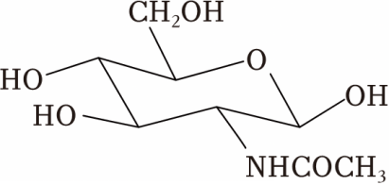
A．分子式为C₆H₁₄O₆N B．能发生缩聚反应
C．与葡萄糖互为同系物 D．分子中含有σ键，不含π键
【答案】B
解析：A．根据结构可知，分子中含有8个C、15个H、6个O、1个N，则其分子式为C₈H₁₅O₆N，故A错误；
B．结构中含有多个羟基，能发生缩聚反应，故B正确；
C．与葡萄糖的官能团不同，组成上也不是相差若干个CH₂，不互为同系物，故C错误；
D．分子中含有σ键，也含有π键，故D错误；
故选B。
56.P110科学.技术.社会：纤维素经水解糖化、糖类发酵和蒸馏脱水等过程可生产燃料乙醇。
纤维素是地球上来源十分丰富的可再生资源，我国仅农业生产每年产生的秸秆就超过亿吨。过去，大量秸秆在田间被直接焚烧，造成严重污染，加重了雾霾天气。为解决秸秆焚烧带来的严重环境问题，目前已经发展了秸秆还田，秸秆制饲料、沼气、建材等综合利用方式。近年来，利用秸秆生产燃料乙醇引起了很多国家的关注，成为秸秆资源综合利用的新途径。它主要包括原料预处理、纤维素水解糖化、糖类发酵和蒸馏脱水等过程，使用5吨秸秆可以生产1吨左右的乙醇。与传统的以淀粉为原料生产燃料乙醇相比，以纤维素为原料具有原料成本低、来源广泛等优点。我国已经有一批工业化生产装置开始运行，在生物质能源利用领域进入了国际先进水平。
57.P113肽链：两个氨基酸分子缩合形成二肽，三分子氨基酸分子形成三肽。二肽还可以继续与其他氨基酸缩合形成四肽、五肽，以至生成长链的多肽。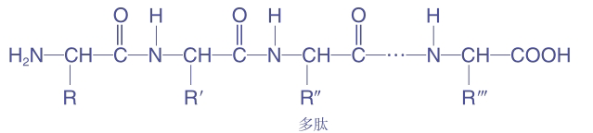
多肽常呈链状，因此也叫肽链。肽链能盘曲、折叠，还可以相互结合，形成蛋白质，一般把相对分子质量在10000以上、并具有一定空间结构的多肽称为蛋白质。
真题链接1.（2024新课标）文房四宝是中华传统文化的瑰宝。下列有关叙述错误的是（ ）
A．羊毛可用于制毛笔，主要成分为蛋白质
B．松木可用于制墨，墨的主要成分是单质碳
C．竹子可用于造纸，纸的主要成分是纤维素
D．大理石可用于制砚台，主要成分为硅酸盐
【答案】D
解析A．羊毛可用于制毛笔，属于动物的毛发，主要成分为蛋白质，故A正确；
B．松木的主要成分是纤维素，烘干脱水，可用于制墨，墨的主要成分是单质碳，故B正确；
C．竹子的主要成分是纤维素，可用于造纸，纸的主要成分也是纤维素，故C正确；
D．大理石的主要成分是碳酸盐，可用于制砚台，但不属于硅酸盐，故D错误；
故选D。
2.（2021浙江卷）下列说法不正确的是
A．甘氨酸和丙氨酸混合，在一定条件下可生成4种二肽
B．乙酸、苯甲酸、乙二酸(草酸)均不能使酸性高锰酸钾溶液褪色
C．纤维素与乙酸酐作用生成的醋酸纤维可用于生产电影胶片片基
D．工业上通常用植物油与氢气反应生产人造奶油
【答案】B
解析：A.甘氨酸和丙氨酸混合在一定条件下形成二肽，甘氨酸与甘氨酸、丙氨酸与丙氨酸脱水可形成2种二肽，甘氨酸的羧基与丙氨酸的氨基、甘氨酸的氨基与丙氨酸的羧基可脱水形成2种二肽，共可生成4种二肽，故A正确；
B.乙二酸具有还原性，能使酸性高锰酸钾溶液褪色，反应的离子方程式为2Mn${\text{O}}_{\text{4}}^{\text{−}}$+5H₂C₂O₄+6H⁺=2Mn²⁺+10CO₂↑+8H₂O，故B错误；
C.纤维素的每个葡萄糖单元中含3个醇羟基，纤维素可表示为[C₆H₇O₂(OH)₃]_{n}，纤维素能与乙酸酐反应生成醋酸纤维，醋酸纤维不易燃烧，可用于生产电影胶片片基，故C正确；
D.植物油中含碳碳双键，植物油一定条件下能与氢气发生加成反应生成脂肪，此过程称油脂的氢化或油脂的硬化，用于生产人造奶油，故D正确；
故选B。
3.（2025湖南卷）天冬氨酸广泛应用于医药、食品和化工等领域。天冬氨酸的一条合成路线如图：
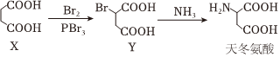
下列说法正确的是（ ）
A．X的核磁共振氢谱有4组峰
B．1mol Y与NaOH水溶液反应，最多可消耗2mol NaOH
C．天冬氨酸是两性化合物，能与酸、碱反应生成盐
D．天冬氨酸通过加聚反应可合成聚天冬氨酸
【答案】C
解析：A．X中含有2种氢原子，其核磁共振氢谱有2组峰，故A错误；
B．Y中羧基、溴原子水解生成的HBr都能和NaOH以1:1反应，Y中含有1个溴原子和2个羧基，所以1mol Y最多消耗3mol NaOH，故B错误；
C．天冬氨酸中氨基具有碱性、羧基具有酸性，所以天冬氨酸是两性化合物，能与酸、碱反应生成盐，故C正确；
D．天冬氨酸中含有2个羧基和1个氨基，能发生缩聚反应生成聚天冬氨酸，故D错误；
故选C。

58.P114蛋白质的一级到四级结构
肽键中的氧原子与氢原子之间存在氢键，会使肽链盘绕或折叠成特定的空间结构，形成蛋白质的二级结构。肽链在二级结构基础上还会进一步盘曲折叠，形成更复杂的三级结构。多个具有特定三级结构的多肽链通过非共价键相互作用（如氢键等）排列组装，形成蛋白质的四级结构。
59.P115蛋白质的性质：存在氨基与酸基，性质与氨基酸类似，也是两性分子，能与酸、碱反应，还具有盐析、变性、显色等性质。
（1）盐析：少量的某些可溶性盐（如硫酸铵、硫酸钠、氯化钠等）能促进蛋白质的溶解。但当这些起火在蛋白质溶液中达到一定浓度时，反而使蛋白质的溶解度降低而使其从溶液中析出。
盐析是一个可逆过程，盐析出的蛋白质在水中仍能溶解，并不影响其活性。采用多次盐析和溶解，可以分离提纯蛋白质。
（2）变性：在某些物理或化学因素的影响下，蛋白质的性质和生理功能发生改变的现象称为蛋白质的变性。物理因素包括：加热、加压、搅拌、振荡、超声波、紫外线和放射线等；化学因素包括：强酸、强碱、重金属盐、乙醇、甲醛等。
变性后的蛋白质在水中不能重新溶解，同时也会失去原有的生理活性，发生了不可逆的变化。蛋白质的变性与盐析不同。
在日常生活中有时需要利用蛋白质变性。例如，食物加热后，其中的蛋白质发生了变性，有利于人体消化吸收；乙醇、苯酚和碘等作为消毒防腐药可以使微生物的蛋白质变性，导致其死亡，达到消毒的目的；紫外线可用于杀菌消毒。有时也要注意防止蛋白质变性。例如，疫苗等生物制剂需要在低温下保存；攀登高山时为防止强紫外线引起皮肤和眼睛的蛋白质变性灼伤，需要防晒护目。
（3）显色反应：向蛋白质溶液加入浓硝酸会有白色沉淀产生，加热后沉淀变黄色。含有苯环的蛋白质均能发生这个反应。皮肤、指甲不慎沾上浓硝酸会出现黄色就是由此造成的。除了硝酸，其他一些试剂也可以与蛋白质作用，呈现特定的颜色，可用于蛋白质的分析检测。
真题链接1.（2024北京卷）下列说法不正确的是（ ）
A．葡萄糖氧化生成CO₂和H₂O的反应是放热反应
B．核酸可看作磷酸、戊糖和碱基通过一定方式结合而成的生物大分子
C．由氨基乙酸形成的二肽中存在两个氨基和两个羧基
D．向饱和的NaCl溶液中加入少量鸡蛋清溶液会发生盐析
【答案】C
解析：A．葡萄糖氧化分解，生成CO₂和H₂O的反应是放热反应，故A正确；
B．核酸属于生物大分子，可看作磷酸、戊糖和碱基通过一定方式结合而成的，故B正确；
C．由氨基乙酸形成的二肽中存在1个氨基、1个羧基和1个肽键（酰胺键），故C错误；
D．向饱和的NaCl溶液中加入少量鸡蛋清溶液会发生盐析，继续加水，析出的蛋白质可以继续溶解，故D正确；
故选C。
2.（2025.1月浙江）蛋白质中N元素含量可按下列步骤测定：
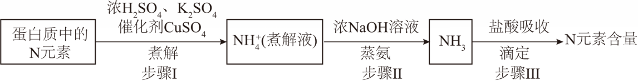
下列说法不正确的是（ ）
A．步骤Ⅰ，须加入过量浓H₂SO₄，以确保N元素完全转化为${\text{NH}}_{\text{4}}^{\text{+}}$
B．步骤Ⅱ，浓NaOH溶液过量，有利于氨的蒸出
C．步骤Ⅲ，用定量、过量盐酸标准溶液吸收NH₃，以甲基红（变色的pH范围：4.4～6.2）为指示剂，用NaOH标准溶液滴定，经计算可得N元素的含量
D．尿素[CO(NH₂)₂]样品、NaNO₃样品的N元素含量均可按上述步骤测定
【答案】D
解析A.步骤Ⅰ，加入过量浓H₂SO₄，使蛋白质中的氨基和酰胺基全部转化为${\text{NH}}_{\text{4}}^{\text{+}}$，确保N元素完全转化为${\text{NH}}_{\text{4}}^{\text{+}}$，故A正确；
B.根据${\text{NH}}_{\text{4}}^{\text{+}}$+OH⁻⇌NH₃•H₂O⇌NH₃+H₂O，NaOH过量，增大OH⁻浓度有利于氨的蒸出，故B正确；
C.步骤Ⅲ，用定量、过量盐酸标准溶液吸收NH₃后，过量的HCl用标准NaOH溶液滴定，反应后溶液中有NaCl和NH₄Cl,终点显酸性，用在酸性范围内变色的甲基红为指示剂，故C正确；
D.NaNO₃中的N元素在浓硫酸、K₂SO₄和催化剂CuSO₄作用下不会转化为${\text{NH}}_{\text{4}}^{\text{+}}$，不能按上述步骤测定，故D错误；
故选D。
3.（2023海南卷）化学实验中的颜色变化，可将化学抽象之美具体为形象之美。下列叙述错误的是
A．土豆片遇到碘溶液，呈蓝色
B．蛋白质遇到浓硫酸，呈黄色
C．CrO₃溶液(0.1mol/L)中滴加乙醇，呈绿色
D．苯酚溶液(0.1mol/L)中滴加FeCl₃溶液(0.1mol/L)，呈紫色
【答案】B
解析：A．土豆片中含有淀粉，淀粉遇到碘单质会变蓝，故A正确；
B．蛋白质遇到浓硫酸不显色，结构中含苯环的蛋白质遇到浓硝酸，呈黄色，故B错误；
C．CrO₃会被乙醇还原为三价铬，呈绿色，故C正确；
D．苯酚遇到氯化铁会有显色反应，生成紫色的配合物，故D正确；
故选B。
4.（2023北京卷）下列过程与水解反应无关的是
A．热的纯碱溶液去除油脂
B．重油在高温、高压和催化剂作用下转化为小分子烃
C．蛋白质在酶的作用下转化为氨基酸
D．向沸水中滴入饱和FeCl₃溶液制备Fe(OH)₃胶体
【答案】D
解析：A．纯碱溶液呈碱性，油脂在碱性条件下发生水解反应生成易溶于水的高级脂肪酸盐和甘油，可用于除油污，与盐类水解有关，故A正确；
B．重油在高温、高压和催化剂作用下转化为小分子烃，发生的是裂解、裂化反应，与水解反应无关，故B错误；
C．蛋白质在酶的作用下转化为氨基酸，发生的反应是水解反应，与水解反应有关，故C正确；
D．FeCl₃是强酸弱碱盐，铁离子能发生水解反应生成氢氧化铁胶体，加热能促进铁离子的水解，FeCl₃溶液制备Fe(OH)₃胶体与盐类水解有关，故D正确；
故选B。
5.（2025江西卷）肽抑制剂X可抑制骨髓瘤，其作用机理是X与蛋白酶体片段的活性位点Y结合。下列说法正确的是（ ）
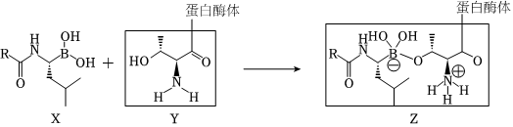
A．反应为缩合反应 B．X在反应中显碱性
C．与H⁺反应的活性：Z＞Y D．Z属于盐
【答案】D
解析：A．缩合反应通常是指两个或多个分子结合生成一个较大分子，同时脱去小分子（如H₂O等）的反应。从示意图看，X与Y结合生成Z，没有小分子脱去，因此不是缩合反应，故A错误；
B．若X显碱性，通常会有接受H⁺的性质，但从反应示意图中，未体现X接受H⁺或表现出碱性的特征，因此无法说明X在反应中显碱性，故B错误；
C．Y中的N原子含有孤电子对，能够与氢离子结合，而Z中N原子带正电荷，根据同性离子的排斥作用，因此与H⁺反应的活性：Z＜Y，故C错误；
D．盐是由金属阳离子（或铵根离子）和酸根阴离子组成的化合物，Z的结构中，有阴阳离子，属于盐，故D正确；
故选D。

60.P119酶 大多数酶是蛋白质，其催化作用具有高效性、专一性、多样性（酶的种类很多）等特点。酶的催化反应条件温和，一般在接近体温和中性的条件下进行，超过适宜的温度时，酶将失去活性。
61.P122核酸：一种生物大分子，可发生水解反应
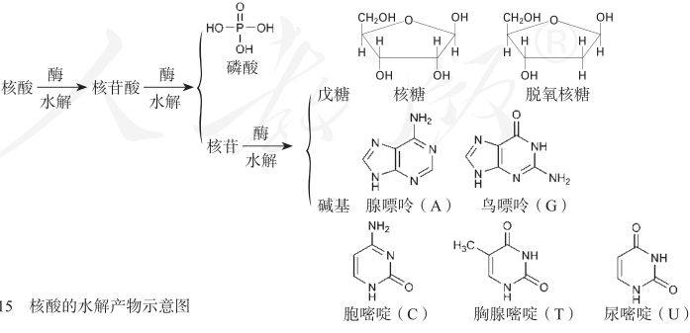
真题链接1.（2024•湖南）组成核酸的基本单元是核苷酸，如图是核酸的某一结构片段，下列说法错误的是
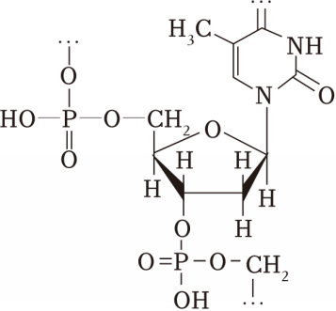
A．脱氧核糖核酸（DNA）和核糖核酸（RNA）结构中的碱基相同，戊糖不同
B．碱基与戊糖缩合形成核苷，核苷与磷酸缩合形成核苷酸，核苷酸缩合聚合得到核酸
C．核苷酸在一定条件下，既可以与酸反应，又可以与碱反应
D．核酸分子中碱基通过氢键实现互补配对
【答案】A
解析：A．DNA的戊糖为脱氧核糖，碱基为：腺嘌呤、鸟嘌呤、胞嘧啶、胸腺嘧啶，RNA的戊糖为核糖，碱基为：腺嘌呤、鸟嘌呤、胞嘧啶、尿嘧啶，可知二者的碱基不同，戊糖不同，故A错误；
B．碱基与戊糖缩合形成核苷，核苷与磷酸缩合形成核苷酸，核苷酸缩合聚合得到核酸，如图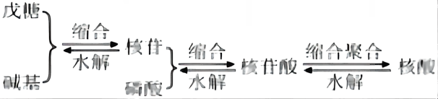，故B正确；
C．核苷酸含磷酸基团与碱反应，含碱基与酸反应，故C正确；
D．DNA中腺嘌呤（A）与胸腺嘧啶（T）配对，鸟嘌呤（G）与胞嘧啶（C）配对；RNA中尿嘧啶（U）替代了胸腺嘧啶（T），结合成碱基对，遵循碱基互补配对原则，故D正确；
故选A。
2.（2024海南卷）高分子物质与我们生活息息相关。下列说法错误的是（ ）
A．糖原（成分类似于淀粉）可转化为葡萄糖
B．聚合物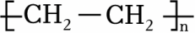是CH₂＝CH₂的加聚物
C．畜禽毛羽（主要成分为角蛋白）完全水解可以得到氨基酸
D．聚合物的单体是HOOC(CH₂)₄COOH和CH₃CH₂OHCH₃CH₂OH
【答案】D
解析：A．淀粉水解最终生成葡萄糖，糖原成分类似淀粉，所以糖原能水解生成葡萄糖，故A正确；
B．乙烯发生加聚反应生成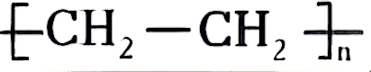，所以是CH₂=CH₂的加聚物，故B正确；
C．蛋白质完全水解生成氨基酸，所以畜禽毛羽（主要成分为角蛋白）完全水解可以得到氨基酸，故C正确；
D．的单体是HOOC(CH₂)₄COOH和HOCH₂CH₂OH，故D错误；
故选D。

3.（2022湖北卷）化学物质与生命过程密切相关，下列说法错误的是
A．维生素C可以还原活性氧自由基 B．蛋白质只能由蛋白酶催化水解
C．淀粉可用CO₂为原料人工合成 D．核酸可视为核苷酸的聚合产物
【答案】B
解析：A．活性氧具有氧化性，能与还原性物质反应，维生素C能与活性氧反应，则维生素C具有还原性，故A正确；
B．蛋白质在酸、碱、酶的条件下均可水解，故B错误；
C．我国取得多项科研成果，如首次实现以CO₂为原料人工合成淀粉等，故C正确；
D．核酸是由许多核苷酸分子连接而成，所以核酸属于高分子化合物，故D正确；
故选B。
4.（2025黑吉辽内蒙卷）人体皮肤细胞受到紫外线（UV）照射可能造成DNA损伤，原因之一是脱氧核苷上的碱基发生了如下反应。下列说法错误的是（ ）
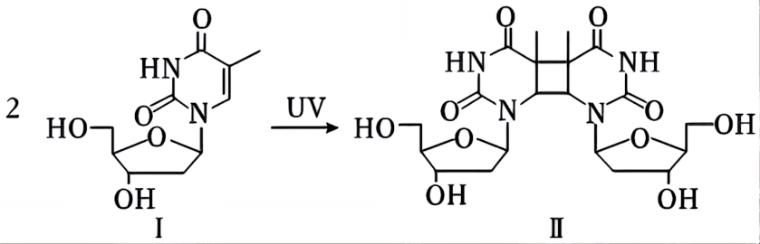
A．该反应为取代反应 B．Ⅰ和Ⅱ均可发生酯化反应
C．Ⅰ和Ⅱ均可发生水解反应 D．乙烯在UV下能生成环丁烷
【答案】A
解析：A．碳碳双键中的一条键断裂、碳原子连接形成环状，该反应类型为加成反应，不是取代反应，故A错误；
B．Ⅰ和Ⅱ均含有醇羟基，均可发生酯化反应，故B正确；
C．Ⅰ和Ⅱ均含有酰胺基，均可发生水解反应，故C正确；
D．根据反应原理可知，乙烯可以发生类似反应生成环丁烷，故D正确；
故选A。

62.p123思考与讨论
腺嘌呤核苷和腺嘌呤核苷酸是生产核酸类药物的中间体，请在以下结构简式中找出戊糖、碱基和磷酸所对应的部分。
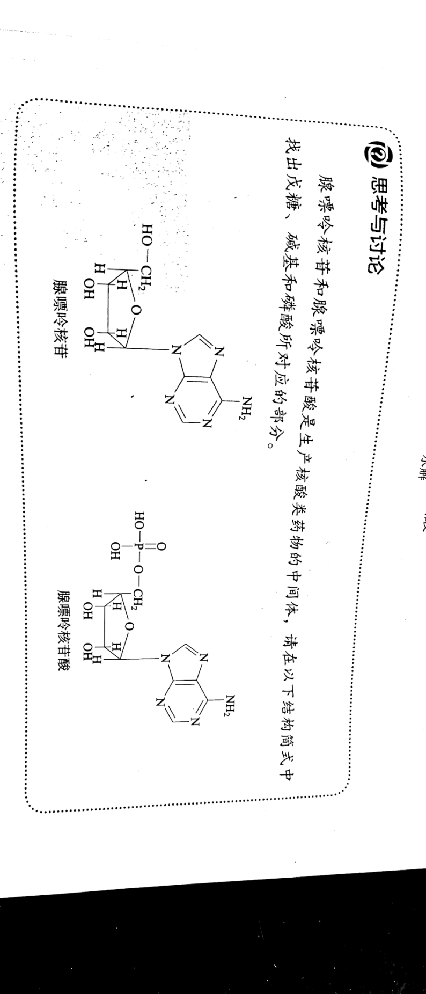
【参考答案】
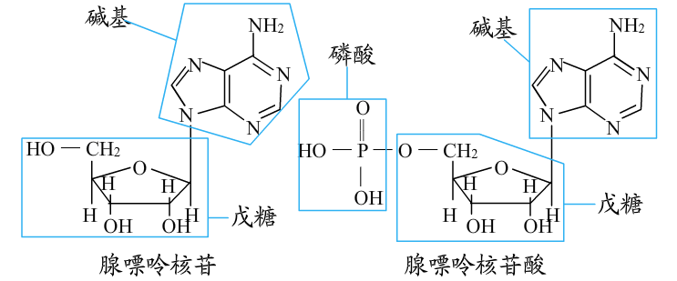
63.P124 DNA和RNA
DNA分子的双螺旋结构具有以下特点：DNA分子由两条多聚核苷酸链组成，两条链平行盘绕，形成双螺旋结构；每条链中的脱氧核糖和磷酸交替连接，排列在外侧，碱基排列在内侧；两条链上的碱基通过氢键作用，腺嘌呤（A）与胸腺嘧啶（T）配对，鸟嘌呤（G）与胞嘧啶（C）配对，结合成碱基对，遵循碱基互补配对原则。
RNA也是核苷酸为基本构成单位，其中的戊糖和碱基与DNA中的不同，核糖替代了脱氧核糖，尿嘧啶（U）替代了胸腺嘧啶（T）。RNA分子一般呈单链状结构，比DNA分子小得多。
真题链接（2025江苏卷）下列说法正确的是（ ）
A．硫黄有S₂、${\text{S}}^{\text{2−}}$、S₄等多种同素异形体
B．高温下青蒿素分子结构稳定
C．NH₃分子中H—N—H键角大于CH₄分子中H—C—H键角
D．题图所示的碱基鸟嘌呤与胞嘧啶通过氢键互补配对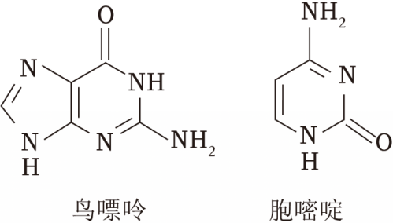
【答案】D
解析：A．同素异形体是同种元素形成的不同单质间的互称，${\text{S}}^{\text{2−}}$是离子不是单质，故A错误；
B．根据信息可知青蒿素中含有—O—O—，不稳定，高温条件下易分解，故B错误；
C．NH₃中心原子N原子价层电子对数为$\text{3+}\frac{\text{1}}{\text{2}}\text{×(5−1×3)=4}$，采用sp³杂化，孤电子对数为1，CH₄中心原子C原子价层电子对数为$\text{4+}\frac{\text{1}}{\text{2}}\text{×(4−1×4)=4}$，采用sp³杂化，孤电子对数为0，中心原子杂化方式相同时，孤电子对数越多，孤电子对对成键电子对的排斥力越大，键角越小，则NH₃分子中H—N—H 键角小于CH₄分子中H—C—H 键角，故C错误；
D．鸟嘌呤、胞嘧啶中含有—NH—、—NH₂、O原子、N原子，可形成氢键，从而实现互补配对，如图所示：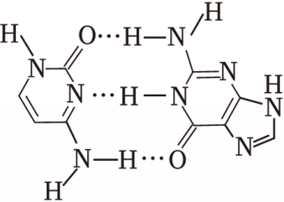，故D正确；
故选D。

第五章 合成高分子
64.P133缩聚反应：多为可逆反应
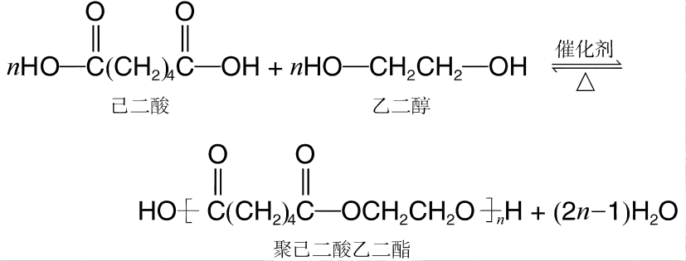
缩聚物的结构简式要写出端基原子或原子团，加聚物的端基不确定，一般不必写出。
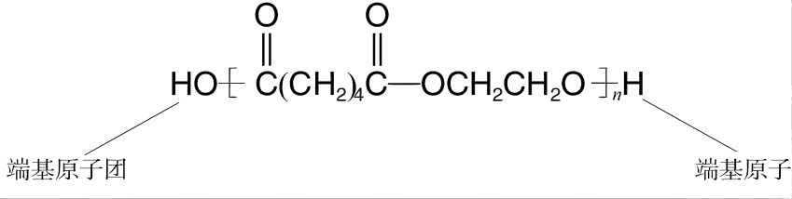
真题链接1.（2022·山东·高考真题）下列高分子材料制备方法正确的是
A．聚乳酸(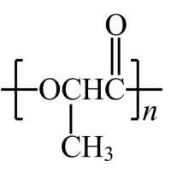)由乳酸经加聚反应制备
B．聚四氟乙烯(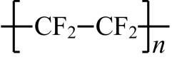)由四氟乙烯经加聚反应制备
C．尼龙-66(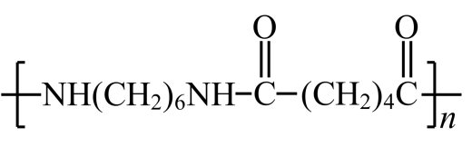)由己胺和己酸经缩聚反应制备
D．聚乙烯醇(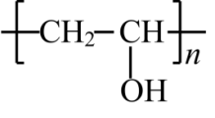)由聚乙酸乙烯酯(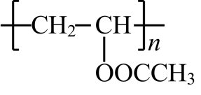)经消去反应制备
【答案】B
解析：A．乳酸（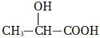）通过缩聚反应可制得聚乳酸，不是加聚反应，故A错误；
B．聚四氟乙烯是由CF₂=CF₂通过加聚反应生成的产物，故B正确；
C．尼龙-66的单体是己二酸和己二胺，故C错误；
D．聚乙烯醇（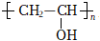）由聚乙酸乙烯酯（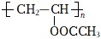）经水解反应制备，不是消去反应，故D错误；
故选B。
2.（2024海南卷）高分子物质与我们生活息息相关。下列说法错误的是（ ）
A．糖原（成分类似于淀粉）可转化为葡萄糖
B．聚合物是CH₂=CH₂的加聚物
C．畜禽毛羽（主要成分为角蛋白）完全水解可以得到氨基酸
D．聚合物的单体是HOOC（CH₂）₄COOH和CH₃CH₂OHCH₃CH₂OH
【答案】D
解析：A．淀粉水解最终生成葡萄糖，糖原成分类似淀粉，所以糖原能水解生成葡萄糖，故A正确；
B．乙烯发生加聚反应生成，所以是CH₂=CH₂的加聚物，故B正确；
C．蛋白质完全水解生成氨基酸，所以畜禽毛羽（主要成分为角蛋白）完全水解可以得到氨基酸，故C正确；
D．的单体是HOOC(CH₂)₄COOH和HOCH₂CH₂OH，故D错误；
故选D。
3.（2025海南卷）下列说法错误的是（ ）
A．聚四氟乙烯的单体是四氟乙烯
B．脱脂棉完全水解最终生成葡萄糖
C．由我国首次人工合成的结晶牛胰岛素（一种蛋白质）完全水解的最终产物是氨基酸
D．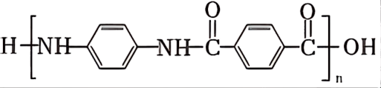的单体是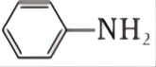和
【答案】D
解析：A．聚四氟乙烯是由四氟乙烯通过加聚反应制得的，所以聚四氟乙烯的单体是四氟乙烯，故A正确；
B．脱脂棉的主要成分是纤维素，纤维素属于多糖，完全水解最终生成葡萄糖，故B正确；
C．蛋白质完全水解的最终产物是氨基酸，结晶牛胰岛素是一种蛋白质，所以其完全水解的最终产物是氨基酸，故C正确；
D．该高分子化合物是通过缩聚反应生成的，其单体应该是、，故D错误；
故选D。
65.P135练习与应用
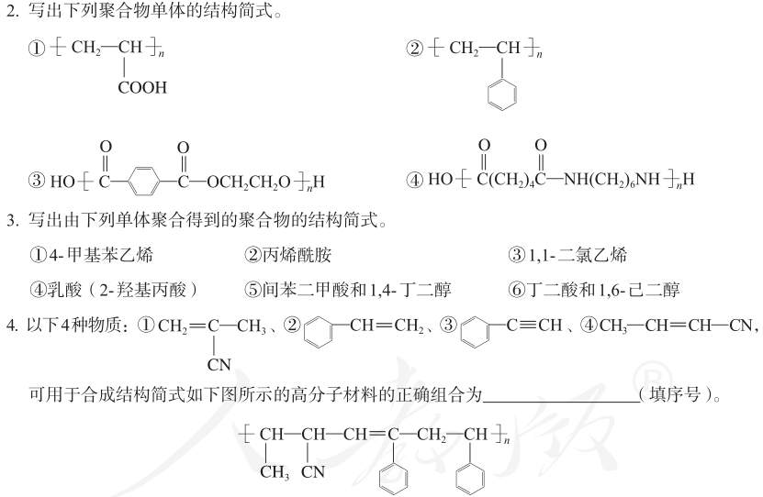
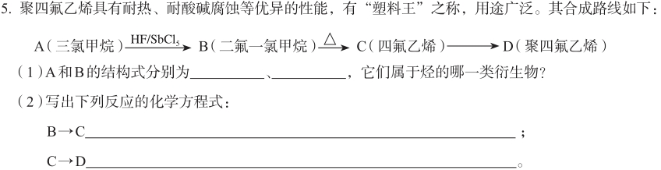
66.P136高分子材料
高分子材料按用途和性能分为通用高分子材料（包括塑料、合成纤维、合成橡胶、黏合剂、涂料等）和功能高分子材料（包括分子分离膜、导电高分子、医用高分子、高吸水性树脂）等类别。
塑料的主要成分是合成树脂，例如聚乙烯、聚氯乙烯、聚丙烯、聚苯乙烯、酚醛树脂、脲醛树脂等。为适应工农生产和人们生活的需求，常加入各种加工助剂。如聚氯乙烯是一种无色、硬质、耐热性差的材料，为改善它的性能，加入以下加工助剂：为提高柔韧性加入增塑剂，提高耐热性加入热稳定剂，为赋予它各种漂亮的颜色加入着色剂，加入加工助剂后的聚氯乙烯可以制成雨衣、桌布和各种管材、板材等产品。
物质的结构决定其性质的原则同样适用于高分子。例如，聚乙烯、聚氯乙烯等制成的塑料制品可以反复加热熔融加工，是热性塑料；而用具有不同结构的酚醛树脂等制成的塑料制品不能加热熔融，只能一次成型，是热固性塑料。
67.P137资料卡片：聚氯乙烯薄膜能用于食品包装吗？
聚氯乙烯薄膜的透明性好，具有防潮、防水、绝缘等性能，广泛用作包装袋、雨衣、桌布、窗帘、充气玩具、塑料大棚等。但是聚乙烯本身较硬，为了提高塑料制品（如薄膜、塑料鞋、塑料软管）的可塑性、柔软性与稳定性，需加入增塑剂、稳定剂等。增塑剂小分子能起到润滑的作用，利于高分子链的运动。但是，这些增塑剂小分子在室温下逐渐“逃逸”出来，使柔软的塑料制品逐渐变硬；有的增塑剂还具有一定毒性。所以，不能用含增塑剂的聚氯乙烯薄膜生产食品包装材料。
真题链接1.（2021河北卷）高分子材料在生产生活中应用广泛。下列说法错误的是
A．芦苇可用于制造黏胶纤维，其主要成分为纤维素
B．聚氯乙烯通过加聚反应制得，可用于制作不粘锅的耐热涂层
C．淀粉是相对分子质量可达几十万的天然高分子物质
D．大豆蛋白纤维是一种可降解材料
【答案】B
解析：A．芦苇主要成分为纤维素，可用于制造黏胶纤维，故A正确；
B．聚氯乙烯有毒不能用来制作不粘锅的耐热涂层，故B错误；
C．淀粉是天然有机高分子化合物，其相对分子质量可达几十万，故C正确；
D．所有的蛋白质纤维在酸性或碱性条件下水解生成氨基酸，则大豆蛋白纤维可制成可降解材料，故D正确；
故选B。

68.P137聚乙烯
（1）聚乙烯分子链上的碳碳单键可以旋转，使分子链不可能呈一条直线，只能呈不规则的卷曲姿态。一般的高分子材料都有一定的弹性。
（2）低密度聚乙烯比高密度聚乙烯的软化温度低、密度也低。
（3）线型结构的聚乙烯可以在一定条件下转变为网状的聚乙烯，以增加强度。
（4）超高相对分子质量的聚乙烯（高密度，相对分子质量大于10⁶），具有高强度和高耐磨性，使用温度范围广，耐化学腐蚀，可用于制造防弹服防弹头盔、绳缆等。
真题链接1.（2024河北卷）高分子材料在生产、生活中得到广泛应用。下列说法错误的是（ ）
A．线型聚乙烯塑料为长链高分子，受热易软化
B．聚四氟乙烯由四氟乙烯加聚合成，受热易分解
C．尼龙66由己二酸和己二胺缩聚合成，强度高、韧性好
D．聚甲基丙烯酸酯（有机玻璃）由甲基丙烯酸酯加聚合成，透明度高
【答案】B
解析：A．聚乙烯塑料是线型高分子材料，可以重复加热熔融，具有热塑性，可以反复加工，多次使用，故A正确；
B．聚四氟乙烯由四氟乙烯加聚合成，聚四氟乙烯具有热稳定性，受热不易分解，可以做不粘锅涂层，故B错误；
C．尼龙66由己二酸和己二胺缩聚合成生成的聚己二酰己二胺，具有强度高、韧性好的性能，故C正确；
D．聚甲基丙烯酸酯由甲基丙烯酸酯加聚合成，称为有机玻璃，说明透明度高，故D正确；
故选B。
2.（2025河北卷）高分子材料在生产、生活中得到广泛应用。下列说法错误的是（ ）
A．ABS高韧性工程塑料用于制造汽车零配件
B．聚氯乙烯微孔薄膜用于制造饮用水分离膜
C．聚苯乙烯泡沫用于制造建筑工程保温材料
D．热固性酚醛树脂用于制造集成电路的底板
【答案】B
解析：A．ABS是一种强度高，韧性好的热塑性高分子工程塑料，可用于制造汽车零配件，故A正确；
B．聚氯乙烯微孔薄膜有毒，不能用于制造饮用水分离膜，故B错误；
C．聚苯乙烯导热系数较低，可有效阻止热量传递，故可用于制造建筑工程保温材料，故C正确；
D．酚醛树脂具有良好的绝缘性和耐热性，故热固性酚醛树脂用于制造集成电路的底板，故D正确；
故选B。

69.P139资料卡片中的高分子的命名：合成高分子前面加“聚”或后面加“树脂”、合成橡胶后面加“橡胶”，合成纤维后面加“纶”。
70.P139科学.技术.社会：可降解高分子
废弃的塑料制品会危害环境，造成“白色污染”。这是因为它们在自然中降解非常慢，有人估计废弃的农用地膜在土壤中可长达100年不分解。为了根除“白色污染”，人们联想到淀粉、纤维素可以在自然中被微生物降解，以及有些高分子材料在吸收光能的光敏剂的帮助下也能降解的事实，研究出微生物降解和光降解两类高分子材料。微生物降解高分子在微生物的作用下切断某些化学键，降解为小分子，再进一步转变为CO₂和H₂O等物质而消失(如图5-4)。光降解高分子在阳光等的作用下，高分子的化学键被破坏而发生降解。它们为消除“白色污染”带来了希望。
一些微生物降解高分子，如聚乳酸( 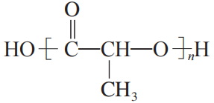 )具有良好的生物相容性和生物可吸收性，可以用于手术缝合线、骨科固定材料、药物缓释材料等，手术后不用拆线或取出固定材料，减轻了患者与医生的负担。现在还出现了聚乳酸与淀粉等混合制成的生物降解塑料，可用于一次性餐具、食品和药品包装等；以及加入光敏剂的聚乙烯等光降解塑料，可用于农用地膜、包装袋等。
近年来，我国科学工作者已成功研究出以CO₂为主要原料生产可降解高分子材料的技术。CO₂是稳定分子，要让它转化为高分子是很困难的。然而他们发现稀土催化剂能活化CO₂，使之与环氧丙烷等反应生成聚合物。这种工艺目前已投入小规模生产，为消除“白色污染”和减轻温室效应作出了贡献。
真题链接1.（2022河北卷）化学是材料科学的基础。下列说法错误的是
A．制造5G芯片的氮化铝晶圆属于无机非金属材料
B．制造阻燃或防火线缆的橡胶不能由加聚反应合成
C．制造特种防护服的芳纶纤维属于有机高分子材料
D．可降解聚乳酸塑料的推广应用可减少“白色污染”
【答案】B
解析：A．氮化铝是一种高温结构陶瓷，属于新型的无机非金属材料，故A正确；
B．天然橡胶的单体为异戊二烯，合成橡胶的单体如顺丁烯等中均含有碳碳双键，通过加聚反应合成制得橡胶，故B错误；
C．“涤纶”、“锦纶”、“腈纶”、“丙纶”、“维纶”、“氯纶”、“芳纶”等均为合成纤维，属于有机高分子材料，故C正确；
D．可降解聚乳酸塑料的推广应用，可以减少难以降解塑料的使用，从而减少“白色污染”，故D正确；
故选B。
2.（2022湖南卷）聚乳酸是一种新型的生物可降解高分子材料，其合成路线如下：
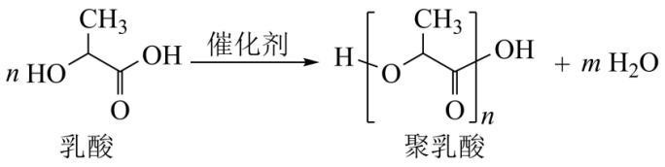
下列说法错误的是
A．m=n-1
B．聚乳酸分子中含有两种官能团
C．1mol乳酸与足量的Na反应生成1molH₂
D．两分子乳酸反应能够生成含六元环的分子
【答案】B
解析：A．根据原子守恒，可知m=n-1，故A正确；
B．聚乳酸分子结构中含有酯基官能团，故B错误；
C．乳酸分子中含有羟基和羧基，均能与Na反应生成氢气，则1mol乳酸与足量的Na反应生成1mol H₂，故D正确；
D．两个乳酸分子可形成六元环状酯，其结构简式为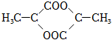，故D正确；
故选B。
3.（2021北京卷）可生物降解的高分子材料聚苯丙酯（L） 的结构片段如图。聚苯丙酯（L）（表示链延长）
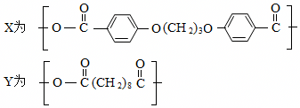
已知：R¹COOH+R²COOH$\overset{\text{脱水}}{\underset{\text{水解}}{\text{⇌}}}$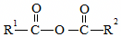+H₂O
下列有关L的说法不正确的是（ ）
A．制备L的单体分子中都有两个羧基
B．制备L的反应是缩聚反应
C．L中的官能团是酯基和醚键
D．m、n、p和q的大小对L的降解速率有影响
【答案】C
解析：A．制备L的单体为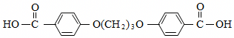、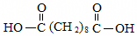，每个单体都有两个羧基，故A正确；
B．生成L时除了生成高分子化合物外还生成小分子水，所以该反应属于缩聚反应，故B正确；
C．聚苯丙酯中含有的官能团有—O—、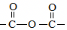，不存在酯基，故C错误；
D．聚合物的分子结构对聚合物的降解有本质的影响，m、n、p、q的值影响聚苯丙酯（L）的降解速率，故D正确；
故选C。

- P140苯酚和甲醛合成酚醛树脂及酚醛树脂用途：
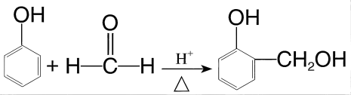 ，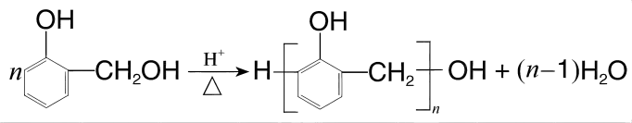
合成：酸或碱作用下均可发生缩聚反应生成树脂：
在碱催化下，苯酚与过量的反应，生成甲基苯酚的同时，还生成二羟甲基苯酚、三羟甲基苯酚等，继续反应就可以生成网状结构的酚醛树脂
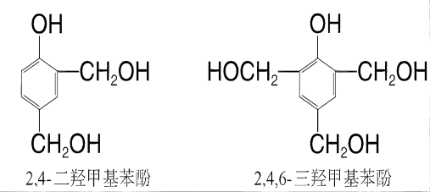
具有网状结构的高分子受热后不软化或熔融，也不溶于一般溶剂。主要用作绝缘、隔热、阻燃、隔音材料和复合材料。可用于生产烹饪器具的手柄，一些电器（使用酚醛树脂底板制成集成电路板）与汽车的零部件，火箭发动机、返回式卫星和宇宙飞船外壳等的烧蚀材料。
72.P141思考与讨论
(1)通过以上学习，我们了解到合成高分子的结构大致可以分为三类：线型结构、支链型结构和网状结构，你能举例说明它们各自的特性吗？
(2)尿素(H₂NCONH₂)可以与甲醛发生反应，最终缩聚成具有线型或网状结构的脲醛树脂。脲醛树脂可用于生产木材黏合剂、生活器具和电器开关。请写出尿素与甲醛反应得到线型聚合物的化学方程式。
【思考与讨论参考答案】（1）
结构 | 结构特点 | 性质特点
线型 | 没有支链的长链分子，且大多数呈卷曲状 | 受热熔化，冷却固化，具有热塑性
支链型 | 主链上有长支链或短支链，分子间排布松散，分子间作用力弱 | 柔软度、溶解度较线型高分子大，密度、强度、熔点低于线型
网状 | 是线型或支链型高分子以化学键交联形成的网状结构 | 柔软度降低，刚性增强，耐热性增强，具有热固性，只能溶胀，不能溶解

（2）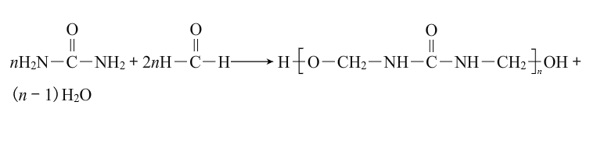

真题链接（2023湖北卷5）化学用语可以表达化学过程，下列化学用语的表达错误的是
A. 用电子式表示K₂S的形成：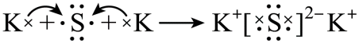
B. 用离子方程式表示Al(OH)₃溶于烧碱溶液：${\text{Al}\text{(}\text{OH}\text{)}}_{\text{3}}$+${\text{OH}}^{\text{−}}$═[${\text{Al}\text{(}\text{OH}\text{)}}_{\text{4}}{\text{]}}^{\text{−}}$
C. 用电子云轮廓图表示H-H的s-sσ键形成的示意图：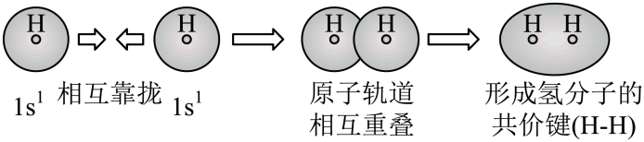
D. 用化学方程式表示尿素与甲醛制备线型脲醛树脂：
【答案】D
解析：A．${\text{K}}_{\text{2}}\text{S}$形成时，两个钾原子将最外层的一个电子均转移给硫原子，从而形成2个钾离子和1个硫离子，即硫化钾，故硫化钾的形成过程为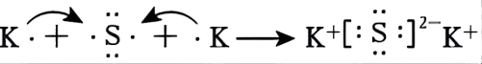，故A正确；
B．用离子方程式表示${\text{Al}\text{(}\text{OH}\text{)}}_{\text{3}}$溶于烧碱溶液的离子方程式为：${\text{Al}\text{(}\text{OH}\text{)}}_{\text{3}}$+${\text{OH}}^{\text{−}}$═[${\text{Al}\text{(}\text{OH}\text{)}}_{\text{4}}{\text{]}}^{\text{−}}$，故B正确；
C．${\text{H}}_{\text{2}}$分子中σ键为s-sσ键，因此其σ键的电子云轮廓图表示H-H的s-sσ键形成的示意图：，故C正确；
D．尿素与甲醛按照1:2的配比，发生聚合反应形成线型脲甲醛树脂的化学方程式为，故D错误；
故选D。
73.P141合成纤维：纤维是人们生活中的必需品。棉花、羊毛、蚕丝和麻等是大自然赋予人们的天然纤维：以木材、秸秆等农副产品为原料，经加工处理可以得到可再生纤维；以石油、天然气、煤、农副产品等为原料，将其转化为单体，再经过聚合反应得到的是合成纤维。再生纤维与合成纤维统称为化学纤维。
74.P144合成橡胶：该聚合物呈线型结构，分子链较柔软，性能较差。将其与硫等硫化剂混合后加热，硫化剂将聚合物中的双键打开，以二硫键（-S-S-)等把线型结构连接为网状结构，得到既有弹性又有强度的顺丁橡胶。但硫化交联的程度不宜过大，否则会使橡胶失去弹性。顺丁橡胶具有很好的弹性，耐磨、耐寒性好，主要用于制造轮胎。
75.P145科学·技术·社会 天然橡胶
最常见的天然橡胶是三叶橡胶树产出的橡胶；还有一种是杜仲树产出的橡胶，称为桂仲胶。切割三叶橡胶树的树皮，收集流出的白色胶乳。经浓缩得到的孔胶可制成医用乳胶手套等产品。向胶乳中加入醋酸，经凝结、压片、干燥。制成生胶片。生胶不耐磨，不易成型。可溶于汽油等有机溶剂。天然橡胶是异戊二烯的聚合物，具有顺式结构，称为顺式聚异戊二烯。天然橡胶原为线型高分子，硫化后转变成网状结构，增加了它的强度与弹性。三叶橡胶树只在暖湿地带生长。我国海南、云南等省已引种成功。
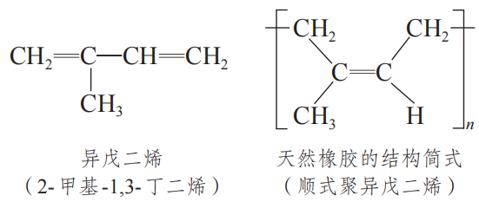
杜仲胶可从杜仲树的树皮、叶、果实中提取。杜仲树是我国特产，适应性强，种植面广，我国四川、贵州、湖南、陕西、湖北等省都有大面积种植。杜仲胶也是异戊二烯的聚合物，与天然橡胶不同的是它具有反式结构。杜仲胶硬而弹性差，属于硬橡胶，但绝缘性好。我国科学工作者正在研究开发杜仲胶，使它既能生产塑料也能生产橡胶。现在已开发出多种产品，如杜仲胶形状记忆材料、代替石膏的医用骨科夹板、海底电缆、绝缘器件等。
真题链接（2021海南卷）生活中处处有化学。下列说法错误的是
A．天然橡胶的主要成分是聚苯乙烯 B．天然气的主要成分是甲烷
C．乙烯可用作水果催熟剂 D．苯酚可用作消毒剂
【答案】A
解析：A.聚异戊二烯是天然橡胶的主要成分，是一种高分子化合物，故A错误；
B.天然气和沼气的主要成分均为甲烷，但天然气不能再生，是不可再生能源，故B正确；
C.乙烯是植物激素，能促进水果和鲜花等的成熟，故C正确；
D.苯酚能使蛋白质变性，可以用于杀菌消毒，故D正确；
故选A。
76.P146功能高分子材料 高吸水性树脂
(1)淀粉、纤维素等天然吸水材料的改性。在淀粉或纤维素的主链上再接入带有强亲水基团的支链，可以提高它们的吸水能力。例如，淀粉与丙烯酸钠在一定条件下发生反应，生成以淀粉为主链的接枝共聚物。为防止此共聚物溶于水，还需在交联剂作用下生成网状结构的淀粉—聚丙烯酸钠高吸水性树脂。这种树脂具有强大的吸水和保水能力，同时还是可生物降解的绿色材料。
(2)用带有强亲水基团的烯类单体进行聚合，得到含亲水基团的高聚物。例如，在丙烯酸钠中加入少量交联剂，再在一定条件下发生聚合，可得到具有网状结构的聚丙烯酸钠高吸水性树脂。
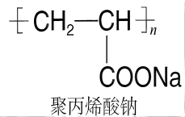
真题链接（2024浙江卷）物质微观结构决定宏观性质，进而影响用途。下列结构或性质不能解释其用途的是（ ）
选项 | 结构或性质 | 用途
A | 石墨呈层状结构，层间以范德华力结合 | 石墨可用作润滑剂
B | SO₂具有氧化性 | SO₂可用作漂白剂
C | 聚丙烯酸钠（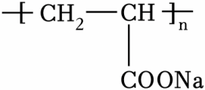）中含有亲水基团 | 聚丙烯酸钠可用于制备高吸水性树脂
D | 冠醚18﹣冠﹣6空腔直径（260～320pm）与K⁺直径（276pm）接近 | 冠醚18﹣冠﹣6可识别K⁺，能增大KMnO₄在有机溶剂中的溶解度
【答案】B
解析：A．石墨呈层状结构，层间以范德华力结合，范德华力比化学键小得多，导致石墨质软、可用作润滑剂，故A正确；
B．SO₂能与某些有色物质反应生成无色物质，表现出漂白性，则SO₂可作漂白剂，与其氧化性无关，故B错误；
C．聚丙烯酸钠含有羧酸根，羧酸根属于亲水基，能吸收自身质量数百倍的水，可用于制备高吸水性树脂，故C正确；
D．冠醚18﹣冠﹣6具有识别特征，其空腔直径与K⁺直径接近，通过适配将${\text{MnO}}_{\text{4}}^{\text{−}}$携带进入有机溶剂中，增大KMnO₄在有机溶剂中的溶解度，故D正确；
故选B。

77.P147思考与交流
在橡胶工业中，天然橡胶与合成橡胶一般都要经过硫化工艺，将橡胶的线型结构转变为网状结构。在制备高吸水性树脂时也要加入少量交联剂，以得到具有网状结构的树脂。思考为什么要将橡胶和高吸水性树脂转变为网状结构。
【参考答案】天然橡胶分子内存在较活泼的碳碳双键，容易发生老化，橡胶硫化后，分子中的双键被打开，形成了新的共价键，线性结构转变为网状结构。这使硫化橡胶具有很好的弹性、较高的硬度和耐磨性，不易变黏，在有机溶剂中不易溶解，只发生溶胀。高吸水性树脂在经交联前一般是水溶性的，不具备吸水性或吸水性很低。形成网状结构后，可利用分子中的大量羧基、羟基等基团与水分子之间产生氢键等作用，吸收水分子，并且通过网状结构将水分子束缚在高分子网络中，形成溶胀的凝胶体。这种凝胶体的保水能力很强，在压力下也不易挤出水。
78.P148 高分子分离膜
天然存在的物质和人工合成得到的产物往往是不纯的，需要经过分离纯化才能得到较纯的物质。例如，海水中含有丰富的无机盐，若要将海水转化为淡水，就要设法除去这些物质。过去人们使用蒸馏法获得淡水，耗能较多，现在则可使用较为高效的分离膜法进行淡化。
分离膜一般只允许水及一些小分子物质通过，其余物质则被截留在膜的另一侧，形成浓缩液，达到对原液净化、分离和浓缩的目的。分离膜根据膜孔大小分为微滤膜、超滤膜、纳滤膜和反渗透膜等，可用于分离不同的物质。生产分离膜的材料主要是有机高分子材料，如醋酸纤维、芳香族聚酰胺、聚丙烯、聚四氟乙烯等。高分子分离膜已广泛用于海水淡化和饮用水的制取，以及果汁浓缩、乳制品加工、药物提纯、血液透析等领域。
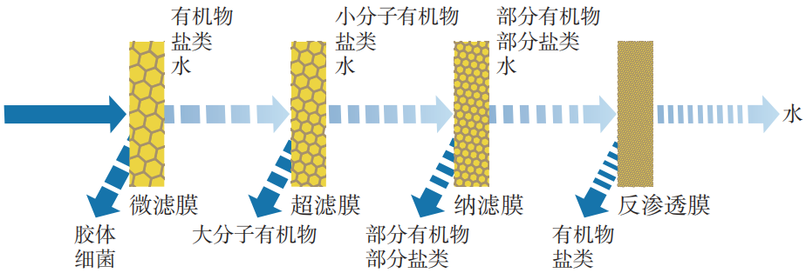
79.p150练习与应用
2.橡胶的硫化程度越高，强度越大，但弹性越差。下列橡胶制品中，硫化程度最高的是（ ）
A.医用乳胶手套 B.皮鞋胶底 C.自行车内胎 D.橡皮筋
4.某种聚碳酸酯的透光性好，可制成车、船的挡风玻璃，以及眼镜镜片、光盘等。其结构可表示为：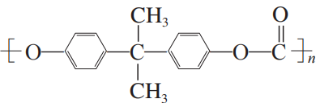，原来合成聚碳酸酯的一种原料是有毒的光气(COCl₂，又称碳酰氯)。为贯彻绿色化学理念，可以改用碳酸二甲酯(CH₃OCOOCH₃)与( )缩合聚合生产聚碳酸酯。
A.二卤代烃 B.二酚类物质 C.二醛类物质 D.二烯类物质
真题链接（2023全国新课标卷）光学性能优良的高分子材料聚碳酸异山梨醇酯可由如下反应制备。
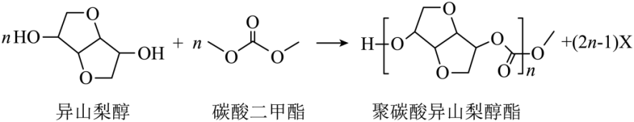
下列说法错误的是
A．该高分子材料可降解 B．异山梨醇分子中有3个手性碳
C．反应式中化合物X为甲醇 D．该聚合反应为缩聚反应
【答案】B
解析：A．该高分子材料中含酯基，一定条件下可降解，故A正确；
B．异山梨醇分子中有4个手性碳，故B错误；
C．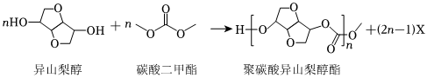，该缩聚反应生成的小分子为甲醇，故C正确；
D．反应的化学方程式可知，生成高聚物的同时，生成了小分子，为缩聚反应，故D正确；
故选B。
80.P153复习与提高
6.仿瓷餐具质轻美观，不易破碎，其主要成分蜜胺树脂是由三聚氰胺与甲醛在一定条件下缩聚得到的网状结构的聚合物。已知：
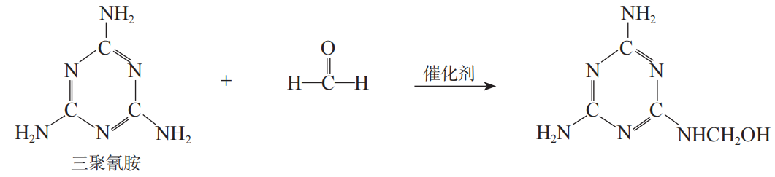
请据此写出三聚氰胺与甲醛反应得到线型聚合物的化学方程式，并说明线型聚合物如何进一步反应生成网状结构的蜜胺树脂。
有机高分子化合物结构与蛋白质小结
（1）高分子化合物的组成：相对分子质量很大的有机化合物称为高分子化合物，简称高分子，又叫聚合物或高聚物。
①单体：形成高分子化合物的小分子。如聚乙烯的单体是乙烯。
②链节：高分子化合物中重复出现的单元称为链节。例如，聚乙烯的链节是-CH₂-CH₂-。链节是以单体为基础的。
③聚合度：每个高分子中链节重复的次数。聚合度常用n表示，n值越大，相对分子质量越大。对于单个的高分子而言，n值为某一个整数，所以其相对分子质量是确定的。但对于一块高分子材料来说，它是由许多n值相同或不同的高分子聚集起来的，因此，高聚物是一种混合物。
（2）高分子化合物的结构特点；有线型结构和体形（网状）结构。
①线型结构是长链状的，通过C-C键或C-C键和C-O键相连接。线型结构的高分子，可以不带支链，也可以带支链。如聚乙烯、聚氯乙烯、淀粉、纤维素等均为线型高分子化合物。
②高分子链上若还有能起反应的官能团，当它跟其他单体发生反应时，高分子链间能形成化学键，产生交联时形成体型结构的高分子化合物。
（3）高分子化合物的基本性质：
①溶解性。线型有机高分子能溶解在某些有机溶剂中，但溶解缓慢；体型有机高分子不能溶解，只有一定程度的胀大。
②热塑性和热固性。
a．线型高分子的热塑性：线型高分子受热至一定温度范围时，开始熔化为流动的液体，冷却后变为固体，加热后又熔化，如此循环；
b．体型高分子的热固性：体型高分子加工成型后受热不会再熔化。
③强度。某些高分子材料的强度比金属还大。
④具有电绝缘性。
⑤具有耐化学腐蚀、耐热、耐磨、耐油、不透水的性能。但也有不耐高温、易燃烧、易老化、废弃后不易分解等缺点。

选取教材部分课后习题参考答案：
P21练习与应用：5.C
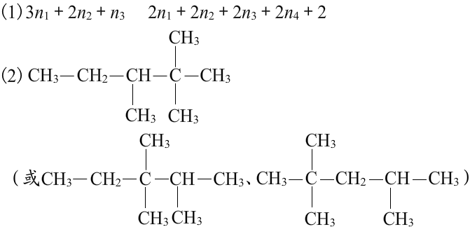
P32练习与应用：
7. 8.
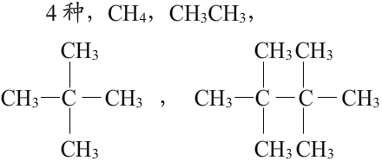
P42练习与应用：6.CH₃CH₂CH₂CH=C(CH₂CH₃)CH₂CH₂CH₃
P49练习与应用：7.D
11.（1）烷基被苯环活化，容易被氧化
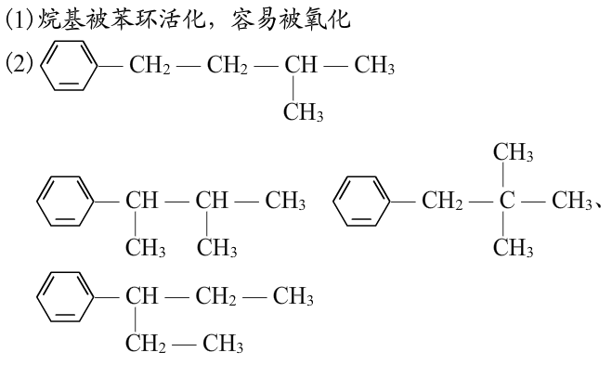
P58练习与应用：9.
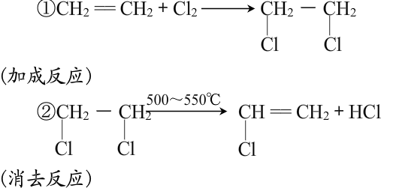
P67练习与应用：8.鉴别苯与苯酚稀溶液可利用二者的性质差异，可通过物理性质的差异，如嗅气味、与水混合等方法鉴别；也可通过化学性质差异，如加入Na、浓溴水、FeCl₃溶液等方法鉴别。除去苯中苯酚可采取如下方案
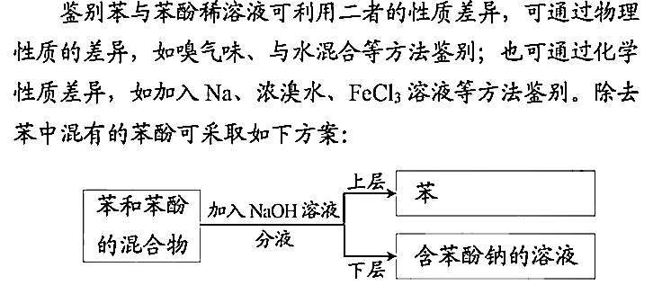
P72练习与应用：6.（1）或其它合理答案
操作 | 现 象
操作 | 溴乙烷 | 乙醇 | 乙醛
加入新制的Cu(OH)₂，加热 | —— | —— | 砖红色沉淀
加入酸性K₂Cr₂O₇溶液，振荡 | —— | 变绿 | ——
（2）
操作 | 操 作
操作 | 苯 | 甲苯 | 乙醇 | 1-己烯 | 甲醛溶液 | 苯酚溶液
加入饱和溴水，振荡 | 分层 | 分层 | 混溶 | 褪色 | 褪色 | 白色沉淀
加入酸性KMnO₄溶液，振荡 | 分层 | 褪色 | —— | 褪色 | 褪色 | ——
加入新制的Cu(OH)₂，加热 | —— | —— | —— | —— | 砖红色沉淀 | ——

8.CH₃CHO+Br₂+H₂O→CH₃COOH+2HBr

9.
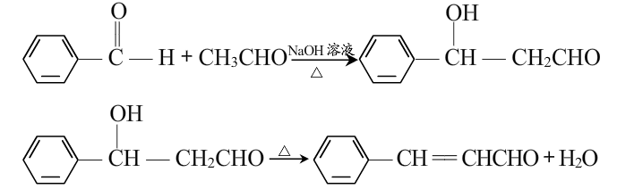
P91练习与应用： 1.
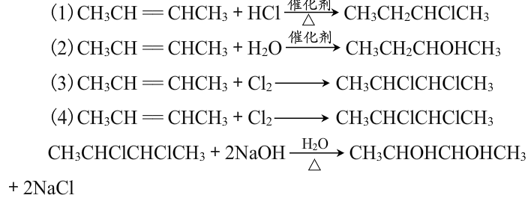
2.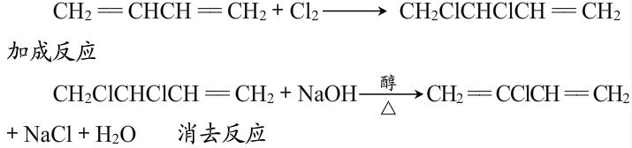
3.
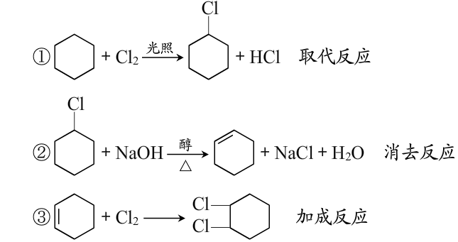
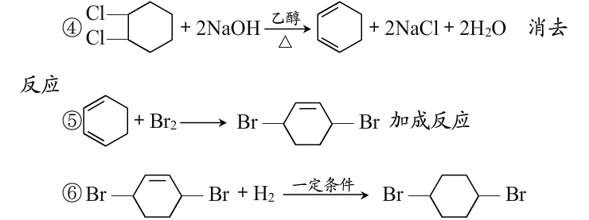
4.
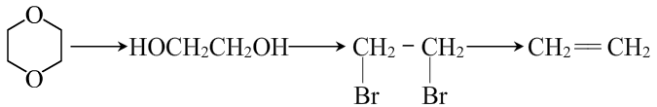
5.
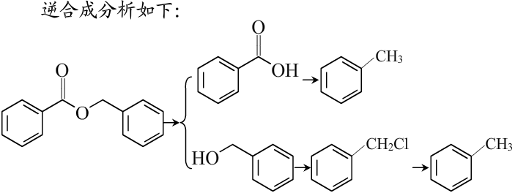
6.
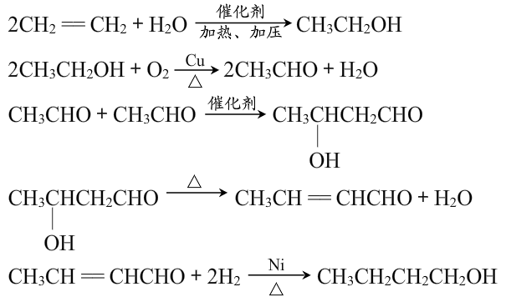
7.
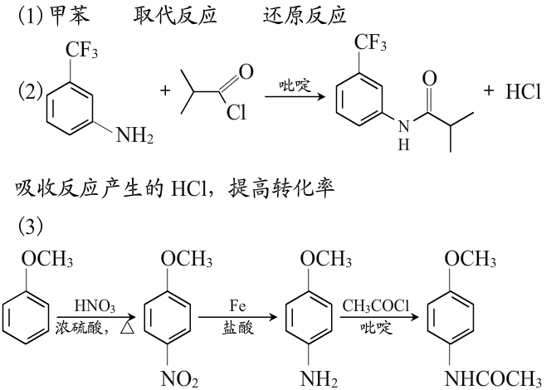

P135练习与应用：
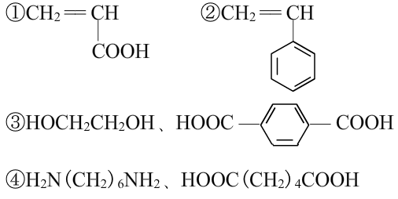
2.

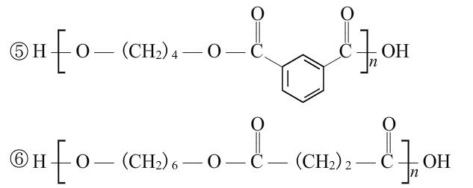
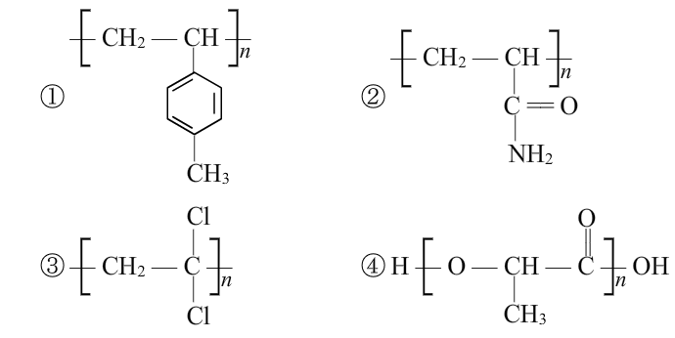
3.
4.②③④

5.
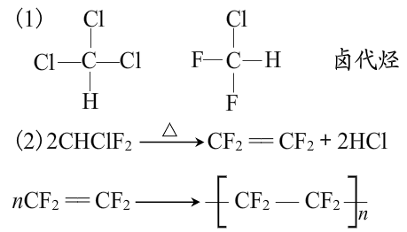
P150.练习与应用2.B 4.B
P153.复习与提高6.
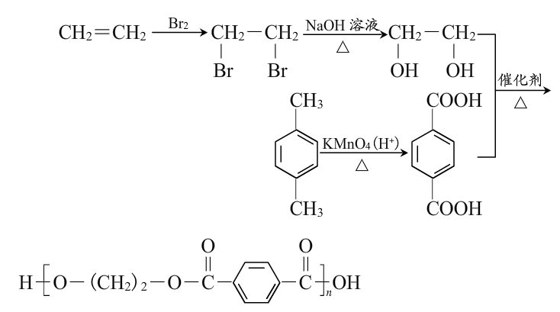

核心知识总结
一、有机物的合成
1.官能团的引入和转换
（1）C＝C的形成：①一元卤代烃在强碱的醇溶液中消去HX；②醇在浓硫酸存在的条件下消去H₂O；③炔烃加氢；④烷烃的热裂解和催化裂化。
（2）C≡C的形成：①二元卤代烃在强碱的醇溶液中消去两分子的HX；②一元卤代烯烃在强碱的醇溶液中消去HX；③实验室制备乙炔原理的应用。
（3）卤素原子的引入方法：①烷烃的卤代；②α﹣H的卤代；③烯烃、炔烃的加成（HX、X₂）；④芳香烃与X₂的加成；⑤芳香烃苯环上的卤代；⑥芳香烃侧链上的卤代；⑦醇与HX的取代；⑧烯烃与HO﹣Cl的加成。
（4）羟基的引入方法：①烯烃与水加成；②卤代烃的碱性水解；③醛的加氢还原；④酮的加氢还原；⑤酯的酸性或碱性水解；⑥苯氧离子与酸反应；⑦烯烃与HO﹣Cl的加成。
（5）醛基或羰基的引入方法：①烯烃的催化氧化；②烯烃的臭氧氧化分解；③炔烃与水的加成；④醇的催化氧化。
（6）羧基的引入方法：①羧酸盐酸化；②苯的同系物被酸性高锰酸钾溶液氧化；③醛的催化氧化；④酯的水解；⑤﹣CN的酸性水解；⑥多肽、蛋白质的水解；⑦酰胺的水解。
（7）酯基的引入方法：①酯化反应的发生；②酯交换反应的发生。
（8）硝基的引入方法：硝化反应的发生。
2.碳链的增减
（1）增长碳链的方法：①通过聚合反应；②羟醛缩合；③烯烃、炔烃与HCN的加成反应。
（2）缩短碳链的方法：①脱羧反应；②烯烃的臭氧分解；③烯烃、炔烃被酸性高锰酸钾溶液氧化；④苯的同系物被酸性高锰酸钾溶液氧化；⑤烷烃的催化裂化。
3.有机合成中的成环反应
类型 | 方式
酯成环（﹣COO﹣） | 二元酸和二元醇的酯化成环
酯成环（﹣COO﹣） | 羟基酸的酯化成环
醚键成环（﹣O﹣） | 二元醇分子内成环
醚键成环（﹣O﹣） | 二元醇分子间成环
肽键成环 | 二元酸和二氨基化合物成环
肽键成环 | 氨基酸
不饱和烃 | 单烯和二烯加成成环、三分子乙炔加成生成苯
4.合成原则
①原理正确、原料价廉；②途径简捷、便于操作；③条件适宜、易于分离。
【命题方向】本考点主要考查有机物的合成，有时候会给出反应路径，这种较简单，有时候直接给出原料和终产物，这种题目较难。
【解题思路点拨】当题目不给定反应路径的时候，可以采用逆推法，重点抓住官能团的性质和不同官能团之间转化的桥梁。
二、有机物的结构和性质
类别 | 通 式 | 官能团 | 代表物 | 分子结构结点 | 主要化学性质
卤代烃 | 一卤代烃：  R﹣X  多元饱和卤代烃：  C_{n}H_{2n+2﹣m}X_{m} | 碳卤键 | C₂H₅Br  （Mr:109） | 卤素原子直接与烃基结合  β﹣碳上要有氢原子才能发生消去反应；且有几种H生成几种烯 | 1．与NaOH水溶液共热发生取代反应生成醇；  2．与NaOH醇溶液共热发生消去反应生成烯
醇 | 一元醇：  R﹣OH  饱和多元醇：  C_{n}H_{2n+2}O_{m} | 醇羟基  ﹣OH | CH₃OH  （Mr:32）  C₂H₅OH  （Mr:46） | 羟基直接与链烃基结合，O﹣H及C﹣O均有极性。  β﹣碳上有氢原子才能发生消去反应；有几种H就生成几种烯。  α﹣碳上有氢原子才能被催化氧化，伯醇氧化为醛，仲醇氧化为酮，叔醇不能被催化氧化。 | 1．跟Na反应产生H₂；  2．跟卤化氢或浓氢卤酸反应生成卤代烃  3．脱水反应：乙醇140℃分子间脱水成醚，170℃分子内脱水生成烯  4．催化氧化为醛或酮  5．一般断O﹣H键与羧酸及无机含氧酸反应生成酯
醚 | R﹣O﹣R′ | 醚键 | C₂H₅OC₂H₅  （Mr:74） | C﹣O键有极性，不与水形成分子间氢键 | 性质稳定，一般不与酸、碱、氧化剂反应
酚 |  | 酚羟基  ﹣OH | 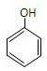  （Mr:94） | ﹣OH直接与苯环上的碳相连，受苯环（吸电子基团）影响能微弱电离。 | 1．弱酸性  2．与浓溴水发生取代(羟基的邻、对位H)反应生成白色沉淀  3．遇FeCl₃呈紫色(鉴别）  4．易被氧化
醛 |  | 醛基 | HCHO  （Mr:30）  CH₃CHO  （Mr:44） | HCHO相当于两个﹣CHO  有极性、能加成。 | 1．与H₂加成为醇  2．被氧化剂（O₂、多伦试剂、斐林试剂、酸性高锰酸钾等）氧化为羧酸
酮 |  | 羰基 | 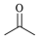（Mr:58） | 有极性、能加成 | 与H₂、HCN加成为醇  不能被氧化剂氧化为羧酸
羧酸 |  | 羧基 | CH₃COOH  （Mr:60） | 受羰基影响，O﹣H能电离出H⁺，受羟基影响不能被加成。 | 1．具有酸的通性  2．酯化反应时一般断羧基中的碳氧单键，不能被H₂加成  3．能与含﹣NH₂物质缩去水生成酰胺（肽键）
酯 |  | 酯基 | HCOOCH₃  （Mr:60）  CH₃COOCH₃  （Mr:88） | 酯基中的碳氧单键易断裂 | 1．发生水解反应生成羧酸和醇  2．也可发生醇解反应生成新酯和新醇
硝酸酯 | RONO₂ | 硝酸酯基  -ONO₂ |  | 不稳定 | 易爆炸
硝基化合物 | R﹣NO₂ | 硝基  ﹣NO₂ |  | 硝基化合物较稳定 | 一般不易被氧化剂氧化，但多硝基化合物易爆炸
氨基酸 | RCH(NH₂)COOH | 氨基  ﹣NH₂  羧基  ﹣COOH | H₂NCH₂COOH  （Mr:75） | ﹣NH₂能以配位键结合H⁺；﹣COOH能部分电离出H⁺ | 两性化合物  能形成肽键
蛋白质 | 结构复杂  不可用通式表示 | 肽键  氨基  羧基 | 酶 | 多肽链间有四级结构 | 1．两性；2．水解；3．变性（记条件）4．颜色反应（鉴别）5.生物催化剂6．灼烧有烧焦羽毛气味（鉴别）
糖 | 多数可用下列通式表示：  C_{n}(H₂O)_{m} | 羟基  醛基  羰基 | 葡萄糖  CH₂OH(CHOH)₄CHO  淀粉(C₆H₁₀O₅)_{n}  纤维素  (C₆H₁₀O₅)_{n} | 多羟基醛或多羟基酮或它们的缩合物 | 1．氧化反应（鉴别）（还原性糖）；2．加氢还原；3．酯化反应；4．多糖水解；  5．葡萄糖发酵分解生成乙醇
油脂 |  | 酯基、  可能有碳碳双键 |  | 酯基中碳氧单键易断裂；烃基中碳碳双键能加成 | 1．水解反应（碱中称皂化反应）；2．硬化反应

